Informacja o stopniu realizacji
Strategii rozwoju województwa
- Podkarpackie 2020
Rzeszów, listopad 2020

WSTĘP 6
1. KONKURENCYJNA I INNOWACYJNA GOSPODARKA 9
Sytuacja gospodarcza 9
Wskaźniki Strategii 33
Priorytet tematyczny 1.1. Przemysł 33
Priorytet tematyczny 1.2. Nauka, badania i szkolnictwo wyższe 35
Priorytet tematyczny 1.3. Turystyka 39
Priorytet tematyczny 1.4. Rolnictwo 43
Priorytet tematyczny 1.5. Instytucje otoczenia biznesu 46
2. KAPITAŁ LUDZKI I SPOŁECZNY 49
Sytuacja społeczna 49
Wskaźniki Strategii 63
Priorytet tematyczny 2.1. Edukacja 63
Priorytet tematyczny 2.2. Kultura i dziedzictwo kulturowe 67
Priorytet tematyczny 2.3. Społeczeństwo obywatelskie 69
Priorytet tematyczny 2.4. Włączenie społeczne 70
Priorytet tematyczny 2.5. Zdrowie publiczne 72
Priorytet tematyczny 2.6. Sport powszechny 73
3. SIEĆ OSADNICZA 74
Sytuacja ogólna 74
Wskaźniki Strategii 88
Priorytet tematyczny 3.1. Dostępność komunikacyjna 88
Priorytet tematyczny 3.2. Dostępność technologii informacyjnych 92
Priorytet tematyczny 3.3. Funkcje metropolitalne Rzeszowa 93
Priorytet tematyczny 3.4. Funkcje obszarów wiejskich 94
Priorytet tematyczny 3.5. Spójność przestrzenna i wzmacnianie funkcji biegunów wzrostu 99
4. ŚRODWISKO I ENERGETYKA 107
Sytuacja ogólna 107
Wskaźniki Strategii 118
Priorytet tematyczny 4.1. Zagrożenia oraz usuwanie ich negatywnych skutków 118
Priorytet tematyczny 4.2. Ochrona środowiska 120
Priorytet tematyczny 4.3. Bezpieczeństwo energetyczne i racjonalne wykorzystanie energii 123
Podsumowanie 124
Wnioski 144
Monitoring wskaźników dla priorytetów tematycznych 148
MONITORING STRATEGII ROZWOJU WOJEWÓDZTWA – PODKARPACKIE 2020 148
Priorytet tematyczny 1.1. Przemysł 148
Priorytet tematyczny 1.2. Nauka, badania i szkolnictwo wyższe 150
Priorytet tematyczny 1.3. Turystyka 154
Priorytet tematyczny 1.4. Rolnictwo 156
Priorytet tematyczny 1.5. Instytucje otoczenia biznesu 158
Priorytet tematyczny 2.1. Edukacja 161
Priorytet tematyczny 2.2. Kultura i dziedzictwo kulturowe 166
Priorytet tematyczny 2.3. Społeczeństwo obywatelskie 168
Priorytet tematyczny 2.4. Włączenie społeczne 168
Priorytet tematyczny 2.5. Zdrowie publiczne 169
Priorytet tematyczny 2.6. Sport powszechny 170
Priorytet tematyczny 3.1. Dostępność komunikacyjna 171
Priorytet tematyczny 3.2. Dostępność technologii informacyjnych 174
Priorytet tematyczny 3.3. Funkcje metropolitalne Rzeszowa 175
Priorytet tematyczny 3.4. Funkcje obszarów wiejskich 177
Priorytet tematyczny 3.5. Spójność przestrzenna i wzmacnianie funkcji biegunów wzrostu 181
Priorytet tematyczny 4.1. 193
Priorytet tematyczny 4.2. Ochrona środowiska 194
Priorytet tematyczny 4.3. Bezpieczeństwo energetyczne i racjonalne wykorzystanie energii 197

Zatwierdził:
dr Paweł Wais –Dyrektor Departamentu Rozwoju Regionalnego
Opracowano przez:
Departament Rozwoju Regionalnego – Regionalne Obserwatorium Terytorialne

WSTĘP
Na samorządzie województwa spoczywa odpowiedzialność za szeroko pojęty rozwój regionu. Wynika to z przepisów prawa (ustawa o samorządzie województwa, ustawa o zasadach prowadzenia polityki rozwoju), jak też i z dokumentów programowych przyjętych przez samorząd województwa (strategia rozwoju województwa, programy rozwoju, regionalny program operacyjny, inne programy wojewódzkie). Oprócz programowania oraz wdrażania, ważnym elementem procesu rozwoju regionalnego, łączącym te dwie fazy, jest monitorowanie, które pozwala na nadzór i korygowanie prowadzonych działań, a jednocześnie daje możliwość racjonalnego zaplanowania
i uszczegółowienia działań przyszłych.
Realizując obowiązek ustawowy Sejmik Województwa Podkarpackiego w dniu 28 września 2020 r. podjął uchwałę Nr XXVII/458/20 w sprawie przyjęcia Strategii rozwoju województwa – Podkarpackie 2030, która wyznacza kierunki rozwoju województwa od 2021 roku.
Aktualnie realizowana jest w województwie podkarpackim Strategia rozwoju województwa - Podkarpackie 2020 (SRW) przyjęta Uchwałą nr XXXVII/697/13 Sejmiku Województwa Podkarpackiego z dnia 26 sierpnia 2013 r.
System monitorowania i ewaluacji SRW rozwoju opiera się na sieci podmiotów współpracujących, których głównym elementem strukturalnym jest Regionalne Obserwatorium Terytorialne funkcjonujące w Departamencie Rozwoju Regionalnego Urzędu Marszałkowskiego Województwa Podkarpackiego. Wśród podmiotów współpracujących i instytucji statystyki publicznej (urząd statystyczny), znajdą się podmioty uczestniczące w realizacji Strategii rozwoju województwa – Podkarpackie 2030 (SRW).
Zgodnie z przyjętym w SRW systemem monitorowania Informacja o stopniu realizacji Strategii rozwoju województwa - Podkarpackie 2020 opracowywana jest corocznie, natomiast w cyklu rocznym i trzyletnim przygotowywane są raporty z realizacji SRW. Pierwszym dokumentem przedstawiającym w sposób kompleksowy informację
o stanie realizacji SRW był Raport roczny z realizacji strategii rozwoju województwa - Podkarpackie 2020, przyjęty przez Zarząd Województwa Podkarpackiego
i przedstawiony Sejmikowi Województwa w styczniu 2015 r.
W 2017 r. przygotowany został przez niezależny podmiot zewnętrzny pełny raport
z realizacji SRW, wykorzystujący w znacznie szerszym, niż dotychczas zakresie, dostępne narzędzia badawcze. Był to trzyletni Raport z realizacji Strategii rozwoju województwa-Podkarpackie 2020 za okres 2013-2016 z odniesieniem do nowych elementów modelu programowania polityki rozwoju zaprezentowany 27 marca 2017 r. na XXXIV Sesji Sejmiku Województwa Podkarpackiego.
W 2019 r. został opracowany również przez niezależny podmiot zewnętrzny kolejny raport trzyletni, tym razem obejmujący lata 2016-2019: Raport z realizacji Strategii rozwoju województwa – Podkarpackie 2020 za okres 2016-2019. Raport został zaprezentowany na konferencji pt. Zrównoważony rozwój województwa podkarpackiego, która odbyła się 16 września 2020 r. Raport jest dostępny na stronie ROT pod linkiem.
Celem niniejszego opracowania jest ocena stopnia realizacji Strategii rozwoju województwa – Podkarpackie 2020, na podstawie zmian wskaźników monitoringowych oraz ocena osiągnięć zakładanych efektów realizowanych działań. Opracowanie wynika z potrzeby okresowej weryfikacji postępów w realizacji Strategii.
Niniejsza Informacja prezentuje wybrane wskaźniki w podziale na 4 dziedziny działań strategicznych Strategii:
- Konkurencyjna i innowacyjna gospodarka,
- Kapitał ludzki i społeczny,
- Sieć osadnicza,
- Środowisko i energetyka.
Każda z dziedzin zawiera informację na temat sytuacji ogólnej, w tym pozycji województwa na tle innych regionów kraju oraz prezentację wartości wskaźników przyjętych w SRW.
Wskaźniki przyjęte do monitorowania Strategii rozwoju województwa – Podkarpackie 2020 pochodzą przede wszystkim z Głównego Urzędu Statystycznego (115), a także ze źródeł własnych (58). Rokiem bazowym dla większości wskaźników jest ich aktualność w roku przyjęcia Strategii (2013), zaś docelową wartością jest szacowany poziom w roku 2020.
Wskaźniki SRW zostały przedstawione w formie tekstowego porównania oraz
w formie wykresu. Na wy-kresie zaznaczono oprócz wartości danego wskaźnika
w poszczególnych latach, wartość bazową i zakłada-ną w 2020 r. wartość docelową. Ze względu na szeroki zakres podjętej w informacji tematyki i jej wielowątkowość,
w opracowaniu znalazły się tylko wybrane i możliwie aktualne dane. Wykorzystane zostały najbardziej dostępne dane.
Najbardziej aktualne dane dotyczące większości wskaźników odnoszą się do roku 2019 (108, tj. 62,4%). Pozostałe 46 wskaźników (26,6%) przedstawione zostały do roku 2018, 5 wskaźników (2,9%) do roku 2017. W dokumencie znajduje się także
7 wskaźników (4,0%) prezentujących dane do 2015 r. Należy mieć na względzie fakt, iż poszczególne instytucje publiczne posiadają różne i właściwe sobie metodologie gromadzenia i przetwarzania danych, co wpływa na czas ich udostępniania.
W ramach zadań ROT, w 2019 r. dokonano rocznej analizy realizacji Strategii rozwoju województwa, którą wykorzystywano w pracach nad nową strategią rozwoju województwa. Na bieżąco analizowano wskaźniki monitoringowe. Informacje
o realizacji Strategii rozwoju województwa – Podkarpackie 2020 były skorelowane
z pracami nad nową Strategią rozwoju województwa - Podkarpackie 2030. W części diagnostycznej Strategii rozwoju województwa – Podkarpackie 2030 przedstawione zostały główne wnioski z realizacji Strategii rozwoju województwa – Podkarpackie 2020, które przedstawiane były na spotkaniach konsultacyjnych.
Prezentowany dokument jest kolejnym wydawanym w cyklu rocznym opracowaniem, które na podstawie analizy i interpretacji zmian zawartych w nim wskaźników monitoringowych pozwala na ocenę stopnia realizacji Strategii rozwoju województwa – Podkarpackie 2020.
Ponadto od 2018 r. informacja o monitoringu Strategii rozwoju województwa – Podkarpackie 2020 jest umieszczana w corocznym Raporcie o stanie województwa podkarpackiego przedstawianym sejmikowi województwa do 31 maja.

KONKURENCYJNA I INNOWACYJNA GOSPODARKA

Sytuacja gospodarcza
- Wyróżniające się tempo wzrostu PKB ogółem. W 2018 r. wartość wytworzonego w województwie pod-karpackim produktu krajowego brutto
(w cenach bieżących) wyniosła 82 903 mln zł, co lokowało województwo na 10. miejscu w kraju wśród 17 regionów. Produkt krajowy brutto wytworzony
w podkarpackim stanowił 3,9% wytworzonego ogółem w kraju. W porównaniu
z 2017 r. w województwie podkarpackim odnotowano najwyższy w kraju wzrost produktu krajowego brutto (o 8,0%), przy średniej wynoszącej 6,6%.
Wykres 1. Udział regionów w tworzeniu PKB w 2018 r. (ceny bieżące)
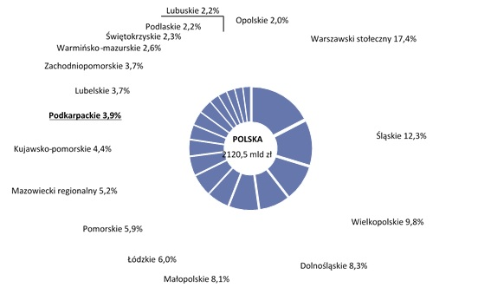
Źródło: Produkt krajowy brutto i wartość dodana brutto w przekroju regionów w 2018 r. Informacja sygnalna z 30.09.2020 r., GUS, s.1.
- Wyróżniające się tempo wzrostu PKB na 1 mieszkańca. W 2018 r.
w województwie podkarpackim wartość produktu krajowego brutto na 1 mieszkańca wyniosła 38 944 zł, co lokowało województwo na 15. Miejscu wśród 17 regionów. Stanowiło to jednak jedynie 70,5% poziomu tego miernika w kraju. W porównaniu z 2017 r. w województwie podkarpackim odnotowano wzrost
w tym zakresie o 7,9%, co lokowało województwo na 1. pozycji w kraju (przy średniej dla województw 6,6%).
Mapa 1. Produkt krajowy brutto na 1 mieszkańca według regionów w 2018 r. (ceny bieżące)
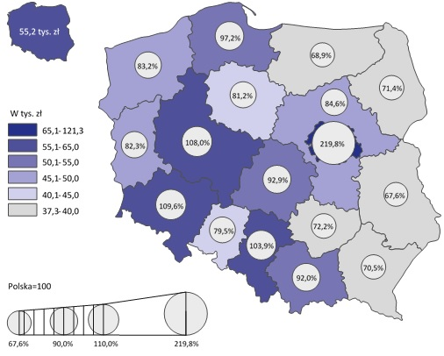
Źródło: Produkt krajowy brutto i wartość dodana brutto w przekroju regionów w 2018 r. Informacja sygnalna z 30.09.2020 r., GUS, s. 2.
- Zróżnicowania wewnątrzregionalne: północ i zachód – południe i wschód.
W województwie podkarpackim widać dużą dysproporcję między poszczególnymi podregionami w poziomie produktu krajowego brutto na 1 mieszkańca. Szczególnie zaznacza się dominacja podregionu rzeszowskiego
i tarnobrzeskiego nad pozo-stałymi podregionami.
- W 2017 r. z 76 784 mln zł produktu krajowego brutto wytworzonego
w województwie podkarpackim, 37,1% (28 498 mln zł) przypadało na podregion rzeszowski, 30,2% (23 163 mln zł) na podregion tarnobrzeski. Na podregion krośnieński przypadało 18,9% (14 550 mln zł), a na podregion przemyski 13,8% (10 574 mln zł).
- Porównując dane za 2017 r. z danymi za 2015 r. najwyższy wzrost produktu krajowego brutto zanotowano w podregionie tarnobrzeskim (o 9,3%).
W podregionie krośnieńskim wzrost wyniósł 8,9%, a w podregionie przemyskim 8,8%. Najniższy przyrost PKB zanotowano w podregionie rzeszowskim (8,3%).
Mapa 2. Produkt krajowy brutto (w cenach bieżących) w latach 2015-2017
w podregionach województwa podkarpackiego [mln zł]
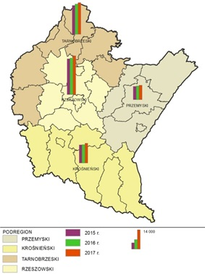
Opracowanie PBPP we współpracy z ROT na podstawie danych GUS-BDL
- W 2017 r. wartość PKB na 1 mieszkańca w województwie podkarpackim wyniosła 36 088 zł. Najwyższą wartość PKB w przeliczeniu na 1 mieszkańca zarejestrowano w podregionie rzeszowskim. Wyniosła ona 44 811 zł, co stanowiło 124,2% PKB na 1 mieszkańca w województwie. W podregionie tarnobrzeskim wartość tego wskaźnika wyniosła 37 572 zł (104,1% PKB na 1 mieszkańca w województwie), a w podregionie krośnieńskim 30 133 zł (83,5% wartości tego wskaźnika w podkarpackim). Najniższe PKB w przeliczeniu na 1 mieszkańca zanotowano w podregionie przemyskim 26 948 zł (74,7% PKB na 1 mieszkańca w województwie).
- W 2017 r. w porównaniu z 2015 r. najwyższy wzrost wartości PKB na 1 mieszkańca zanotowano w podregionie tarnobrzeskim (o 9,5%), a najniższy
w podregionie rzeszowskim (o 7,4%). W podregionach krośnieńskim
i przemyskim PKB na 1 mieszkańca wzrosło odpowiednio o 9,2% i 9,3%.
Mapa 3. Produkt krajowy brutto (w cenach bieżących) na 1 mieszkańca w latach 2015-2017 w podregionach województwa podkarpackiego [zł]
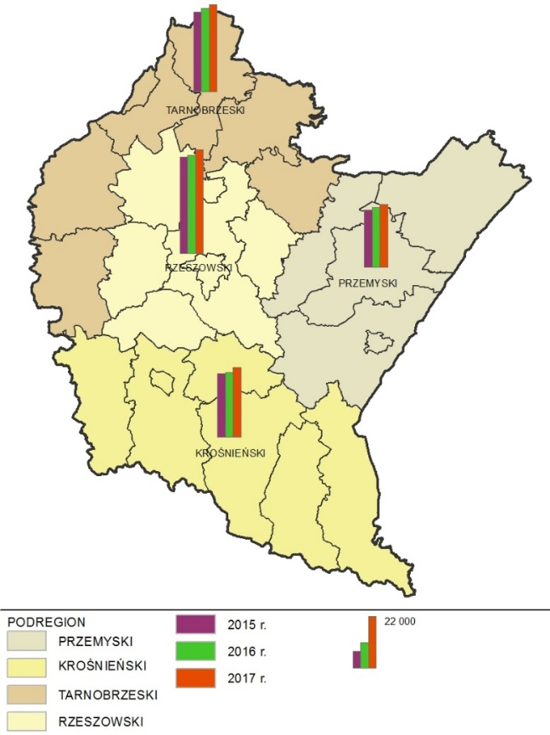
Opracowanie PBPP we współpracy z ROT na podstawie danych GUS-BDL
- Wzrost wartości dodanej brutto. Wartość dodana brutto w 2018 r.
w województwie podkarpackim wyniosła 72 580 mln zł (10. miejsce w kraju na 17 regionów) i była wyższa, niż w roku poprzednim o 7,6%. W skali kraju wzrost ten wyniósł 6,3%.
- Dominujący udział działalności przemysłowej. Największy udział w tworzeniu wartości dodanej brutto w 2018 r. w województwie podkarpackim miały podmioty prowadzące działalność przemysłową (31,2% WDB w województwie, w kraju podmioty takie wytworzyły 25,9% WDB krajowego). W porównaniu z 2017 r. był to wzrost o 8,2%, co lokowało województwo na 3. miejscu w kraju wśród 17 regionów.
- W skali kraju najwyższy udział w tworzeniu WDB wypracowały podmioty prowadzące działalność w usługach, obejmujących handel; naprawę pojazdów samochodowych; transport i gospodarkę magazynową; zakwaterowanie
i gastronomię; informację i komunikację (29,8%). W województwie podkarpackim pod-mioty prowadzące działalność w usługach wypracowały 27,2% WDB województwa, a w pozostałych usługach 25,2% (w skali kraju 25,0%). Najniższy udział w WDB w województwie podkarpackim miało rolnictwo, leśnictwo, łowiectwo i rybactwo (1,5%). Również w skali kraju najniższy udział w tworzeniu WDB miało rolnictwo, leśnictwo, łowiectwo i rybactwo (2,5%).
- W 2018 r. w podkarpackim, tak jak w innych regionach w kraju, wystąpił wzrost udziału jednostek prowadzących działalność w budownictwie w tworzeniu wartości dodanej brutto w porównaniu z 2017 rokiem. W skali województwa podkarpackiego zanotowano najwyższy wzrost w tym zakresie wśród 17 regionów (o 18,7%).
- W województwie podkarpackim w 2018 r. w porównaniu z 2017 r. podobnie jak
w pozostałych 16 regionach zanotowano spadek udziału rolnictwa, leśnictwa, łowiectwa i rybactwa w WDB. W 2018 r. jej poziom stanowił 87,1% poziomu
z 2017 r. (w kraju 87,7%).

Wykres 2. Wartość dodana brutto według rodzajów działalności i regionów
w 2018 r. (ceny bieżące)
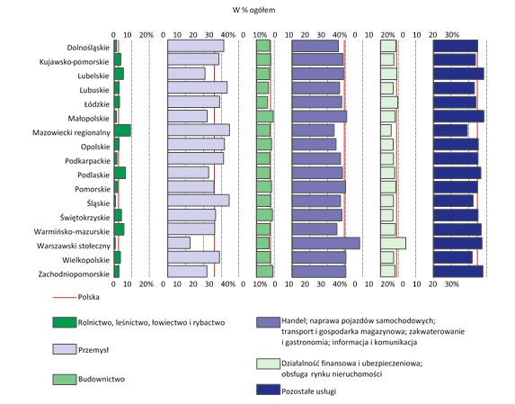
Źródło: Produkt krajowy brutto i wartość dodana brutto w przekroju regionów w 2018 r. Informacja sygnalna z 30.09.2020 r., GUS, s. 4.
- Niski statystyczny wskaźnik produktywności (WDB na 1 pracującego).
W 2017 r. w województwie podkarpackim jeden pracownik wytwarzał średnio 87 409 zł wartości dodanej brutto i na tle pozostałych województw był to wynik lepszy jedynie od województwa lubelskiego (85 591 zł).
- Niska wydajność pracy. Wydajność pracy mierzona wartością dodaną brutto na 1 pracującego w województwie podkarpackim w latach 2015-2017 była niższa od średniej w kraju o około 26%. W 2017 r. stanowiła 74,1% średniej krajowej i było to przedostatnie miejsce w kraju (przed lubelskim 72,5%).Mapa 4. Wartość dodana brutto (w cenach bieżących) na 1 pracującego według województw
w 2017 r. [zł]
Mapa 4. Wartość dodana brutto (w cenach bieżących) na 1 pracującego według województw w 2017 r. [zł]
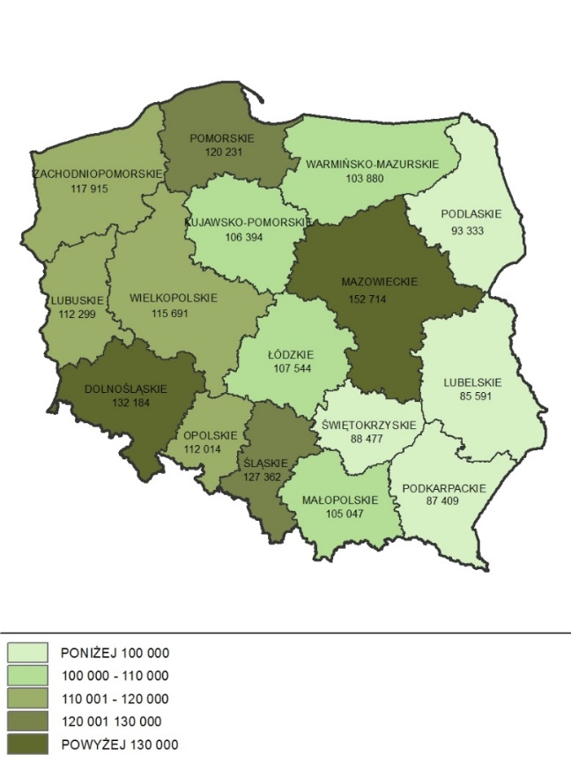
PL=118 027
Opracowanie PBPP we współpracy z ROT na podstawie danych GUS-BDL
- Podobna, jak w skali kraju, struktura branżowa gospodarki. Struktura branżowa gospodarki województwa podkarpackiego nie różni się znacząco od struktury krajowej. W latach 2015-2019 dominujący udział w liczbie podmiotów gospodarki narodowej wpisanych do rejestru REGON, posiadały przedsiębiorstwa funkcjonujące w sektorze handlu, budownictwa oraz przetwórstwa przemysłowego. W 2019 r. na 181 107 podmiotów wpisanych do REGON
z województwa podkarpackiego, podmioty funkcjonujące w handlu, transporcie, gastronomii i komunikacji stanowiły 35,7% (w kraju 35,3%), w budownictwie 14,6% (w kraju 13,0%), a w przemyśle 9,6% (w kraju 8,5%). Podmioty zarejestrowane w podkarpackim stanowiły 4% podmiotów zarejestrowanych ogółem w kraju.
- Wysoki na tle kraju udział nakładów wewnętrznych na działalność B+R
w PKB. W 2017 r. wskaźnik intensywności prac B+R, czyli udział nakładów na B+R w PKB, kształtował się w województwie na poziomie 1,03% (4. pozycja
w kraju), co stanowiło wynik równy średniej krajowej.
Mapa 5. Nakłady wewnętrzne na działalność B+R w relacji PKB (ceny bieżące) według województw w 2017 r. [%]
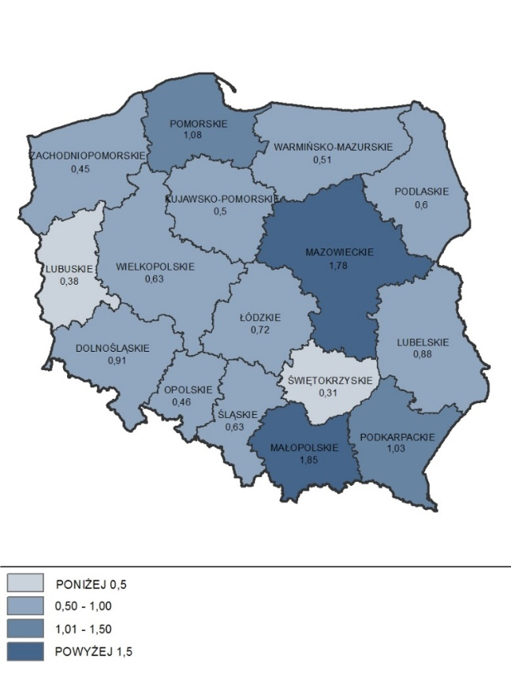
PL=1,03
Opracowanie PBPP we współpracy z ROT na podstawie danych GUS-BDL
- Wzrost nakładów na badania i prace rozwojowe. Od 2017 r. rosną nakłady wewnętrzne na badania i prace rozwojowe. W 2017 r. ich wartość wzrosła o 3,6% w porównaniu z rokiem poprzednim (do 790,5 mln zł), a w 2018 r. już o 16,0% w porównaniu do 2017 r. (do kwoty 916,6 mln zł). Województwo zajmowało w tych latach 8. miejsce w kraju pod względem nakładów wewnętrznych na działalność B+R.
Mapa 6. Nakłady wewnętrzne na B+R ogółem według województw w 2018 r. [mln zł]
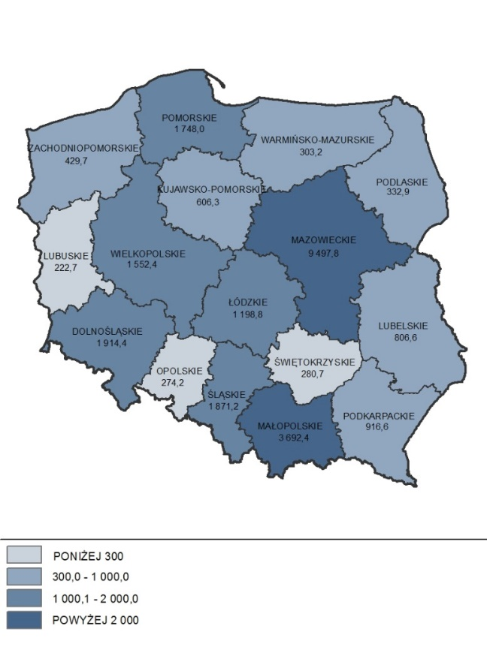
PL=25 647,8
Opracowanie PBPP we współpracy z ROT na podstawie danych GUS-BDL
- Szczególna rola przedsiębiorstw w B+R. Województwo podkarpackie to jedyne województwo w Polsce, gdzie o sile sektora B+R decyduje sektor przedsiębiorstw, a nie sektor państwowych instytutów badawczych i uczelni wyższych. W 2018 r. 83,1% nakładów wewnętrznych na działalność B+R poniesionych było przez sektor przedsiębiorstw, podczas gdy średnia krajowa wynosiła w tym zakresie 66,1%. Wynik ten plasował województwo podkarpackie na 1. miejscu w kraju.

Mapa 7. Udział nakładów sektora przedsiębiorstw na działalność B+R
w nakładach na działalność B+R ogółem według województw w 2018 r. [%]
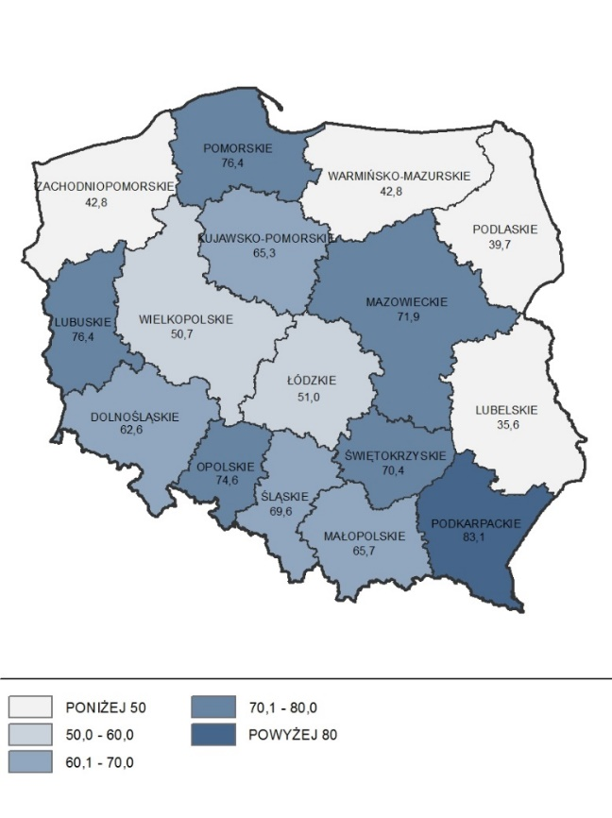
PL=66,1
Opracowanie PBPP we współpracy z ROT na podstawie danych GUS-BDL
- Korzystne finansowanie badań naukowych i prac rozwojowych. Korzystnie przedstawia się pozycja województwa podkarpackiego pod względem nakładów wewnętrznych na działalność B+R sektora przedsiębiorstw w relacji do PKB.
W 2017 r. z wartością wskaźnika 0,87% zajmowało ono 3. lokatę wśród województw i przewyższało średnią dla kraju wynoszącą 0,67%.

Mapa 8. Nakłady wewnętrzne na działalność B+R sektora przedsiębiorstw
w relacji do PKB według województw w 2017 r. [%]
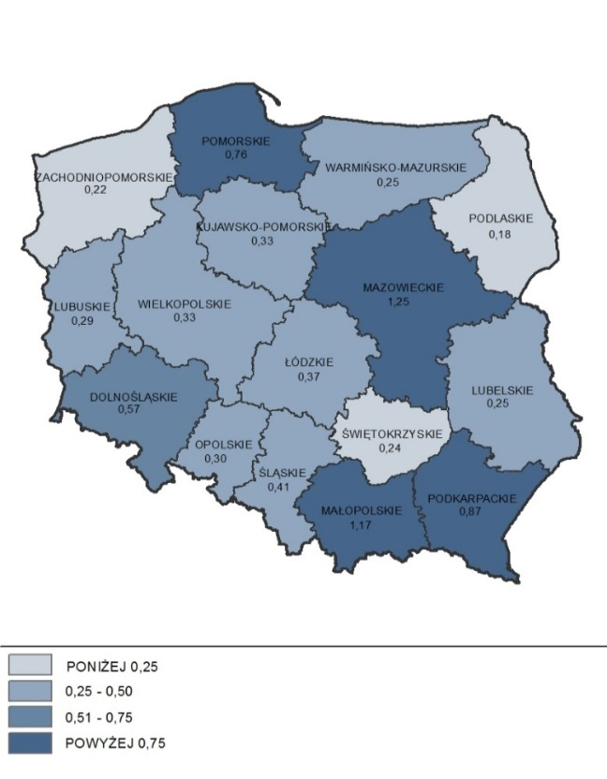
PL = 0,67
Opracowanie PBPP we współpracy z ROT na podstawie danych GUS-BDL
- Korzystna struktura pracujących w B+R potwierdza bardzo korzystną sytuację w województwie podkarpackim. W 2018 r. z 7 826 pracujących osób 66,5%, tj. 5 207 osób pracowało w sektorze przedsiębiorstw. Wynik ten w skali kraju wyróżniał się szczególnie (1.miejsce w kraju), drugi najwyższy odsetek wynosił 60,5% (mazowieckie). Ogółem w kraju w B+R pracowało 203 588 osób, z których 98 400 osób (48,3%) w sektorze przedsiębiorstw.

Mapa 9. Pracujący w B+R ogółem oraz w sektorze przedsiębiorstw w 2018 r.
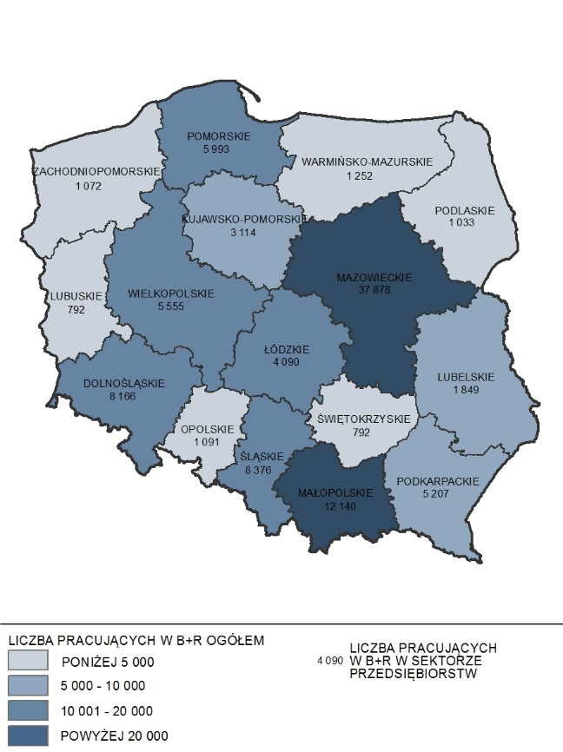
PL=203 588 osób (pracujący w B+R ogółem), PL=98 400 osób (pracujący
w sektorze przedsiębiorstw)
Opracowanie PBPP we współpracy z ROT na podstawie danych GUS-BDL
- Niski poziom przedsiębiorczości. W 2019 r. w województwie podkarpackim liczba podmiotów gospodarczych wpisanych do rejestru REGON na 10 tys. ludności, była najniższa w kraju (851 podmiotów, przy średniej dla Polski: 1 175).
- Następuje wzrost liczby podmiotów gospodarczych. Porównując dane z 2019 r. do danych z 2016 r. zanotowano, iż liczba podmiotów gospodarczych
w województwie podkarpackim wzrosła o 8,0%. W skali kraju wzrost ten wyniósł 6,5%.

Mapa 10. Podmioty gospodarki narodowej wpisane do rejestru REGON na 10 tys. ludności według województw w 2019 r.
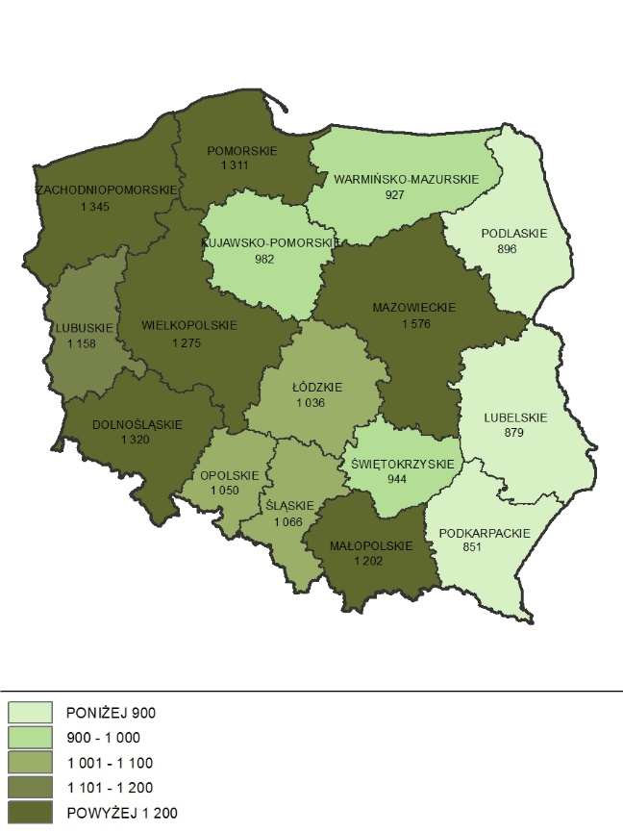
PL=1 175
Opracowanie PBPP we współpracy z ROT na podstawie danych GUS-BDL
- Podobna jak w skali kraju, struktura podmiotów gospodarczych. Struktura podkarpackich podmiotów gospodarczych nie różni się znacząco od struktury przedsiębiorstw w innych województwach, a także na tle kraju. W 2019 r. dominującą rolę w strukturze przedsiębiorstw w województwie podkarpackim, wynoszącą 96,1% wszystkich podmiotów stanowiły te, w których liczba pracujących nie przekraczała 9 osób.

Wykres 3. Podmioty gospodarcze według klas wielkości w kraju
i w województwie podkarpackim w 2019 r. [%]
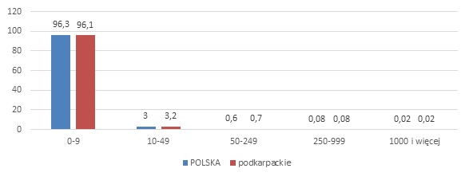
Opracowanie własne na podstawie danych GUS-BDL
- Terytorialne zróżnicowanie przedsiębiorczości. Wskaźnik przedsiębiorczości przybiera wyższe wartości dla zachodniej części regionu. Zgodnie
z oczekiwaniami można także zaobserwować wysoką liczbę podmiotów gospodarczych w głównych miastach regionu. Względnie wysoką wartość wskaźnika zidentyfikowano także w powiatach, na obszarze których zlokalizowane są Mielec, Stalowa Wola, Jarosław i Sanok. Wysoki poziom wskaźnika w powiatach bieszczadzkim i leskim spowodowany jest m.in. niską liczbą mieszkańców.

Mapa 11. Podmioty wpisane do rejestru REGON na 10 tys. ludności według powiatów województwa podkarpackiego w 2019 r.
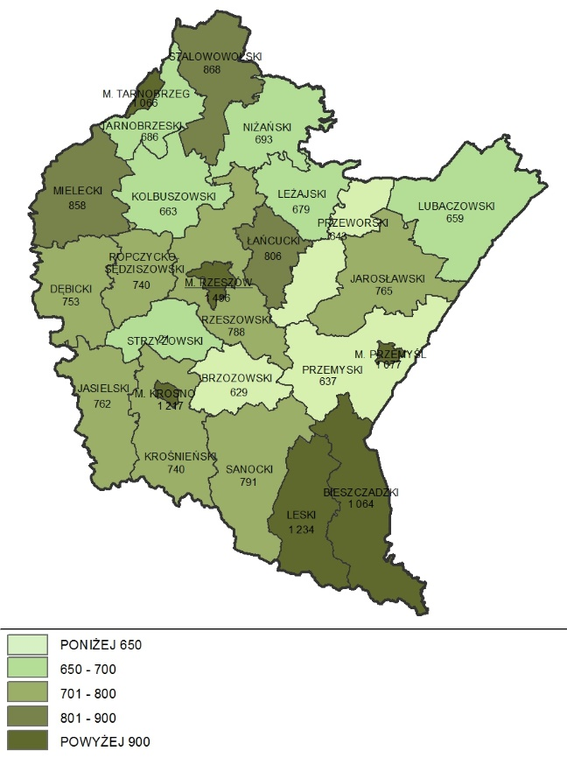
województwo podkarpackie=851
Opracowanie PBPP we współpracy z ROT na podstawie danych GUS-BDL
- Średni udział pracujących wśród mieszkańców województwa. W 2019 r.
w podkarpackim liczba pracujących ogółem wynosiła 469 119 osób, co stanowiło 4,8% pracujących w kraju (9. miejsce). Porównując 2019 r. do roku 2016 liczba pracujących wzrosła w województwie podkarpackim o 6,5%, co było 7. wynikiem w skali kraju. Średnia dla kraju w tym zakresie wyniosła 6,1%.
- Dominująca rola Rzeszowa. Kluczowym rynkiem pracy w województwie podkarpackim jest stolica i największe miasto województwa – Rzeszów, skupiający ponad 20% pracujących w województwie (94 647 osób). Liczba pracujących w Rzeszowie w 2019 r. była wyższa o 10,0% (prawie o 8,6 tys. osób), niż w 2016 r.

Mapa 12. Pracujący ogółem w powiatach województwa podkarpackiego w 2019 r.
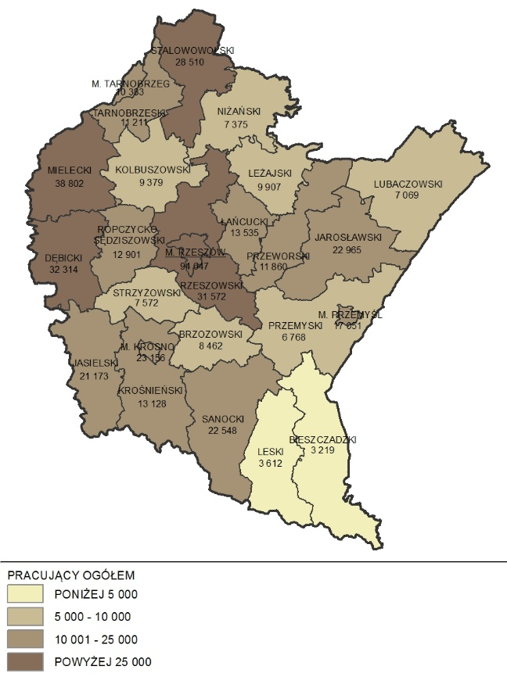
województwo podkarpackie= 469 119 osób (pracujący ogółem)
Opracowanie PBPP we współpracy z ROT na podstawie danych GUS-BDL
- Średni na tle kraju udział kapitału zagranicznego. W 2018 r. w województwie podkarpackim funkcjonowało 738 przedsiębiorstw z udziałem kapitału zagranicznego, co stanowiło 2,6% takich przedsiębiorstw w kraju (9. miejsce). Jednakże w porównaniu z rokiem 2015 zanotowano w podkarpackim najwyższy w kraju wzrost liczby takich przedsiębiorstw (o 39,5%). Średnio w kraju w tych latach liczba podmiotów z udziałem kapitału zagranicznego wzrosła o 7,5%.
- Rosnący udział podmiotów z kapitałem zagranicznym. Podobną sytuację zanotowano w zakresie liczby podmiotów z udziałem kapitału zagranicznego
w przeliczeniu na 10 tys. mieszkańców. W 2018 r. wartość te-go wskaźnika wyniosła w podkarpackim 3,5, co było wartością znacznie poniżej średniej dla kraju (która wynosiła 7,3). Jednakże w porównaniu z 2015 r. w podkarpackim odnotowano wzrost wartości tego wskaźnika o 40,0%, co było najwyższym wzrostem w skali kraju (w kraju średnia wyniosła 7,4%).
Mapa 13. Liczba podmiotów z udziałem kapitału zagranicznego ogółem oraz
w przeliczeniu na 10 tys. mieszkańców według województw w 2018 r.
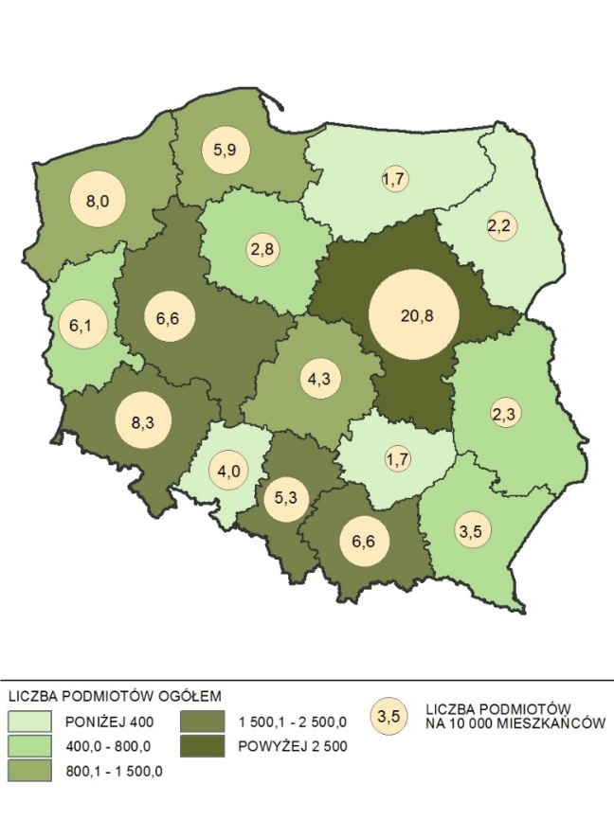
PL=27 902 ogółem, 7,3/10 tys. mieszkańców, województwo podkarpackie=738 ogółem, 3,5/10 tys. mieszkańców
Opracowanie PBPP we współpracy z ROT na podstawie danych GUS-BDL
- Duży udział wyrobów nowych lub istotnie ulepszonych. Mimo, że województwo podkarpackie nie wyróżnia się pozytywnie liczbą przedsiębiorstw przemysłowych, to jednak istniejące przedsiębiorstwa charakteryzują się dużym udziałem wyrobów nowych lub istotnie ulepszonych w wartości sprzedaży wyrobów ogółem. Udział ten w 2018 r. w podkarpackim wynosił 12,8%, co lokowało województwo na 3. pozycji w kraju (średnia dla kraju wynosiła 9,7%). W porównaniu z 2015 r. w podkarpackim zanotowano wzrost, zarówno wartości tego wskaźnika (z 12,54 %), jak i poprawę miejsca województwa w skali kraju
(z 7. miejsca w 2015 r.).

Mapa 14. Udział produkcji sprzedanej wyrobów nowych/istotnie ulepszonych
w przedsiębiorstwach przemysłowych w wartości sprzedaży wyrobów ogółem według województw w 2018 r. [%]
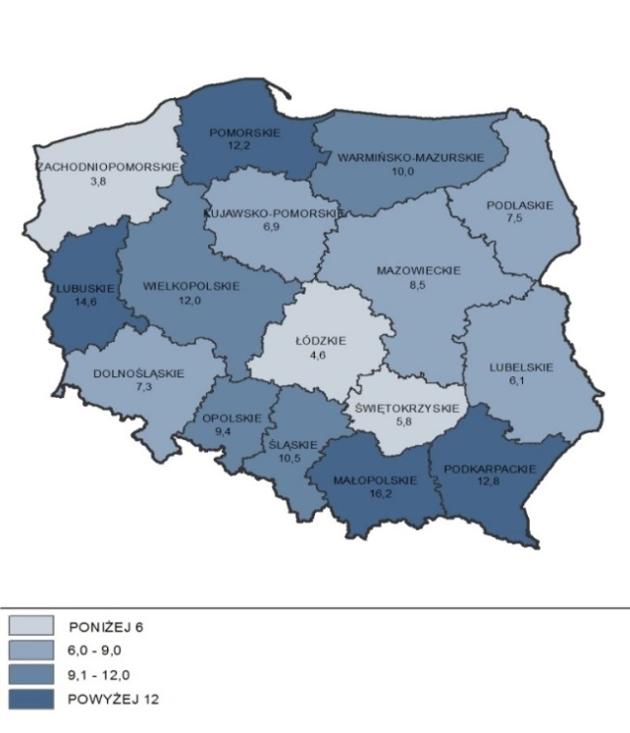
PL=9,7
Opracowanie PBPP we współpracy z ROT na podstawie danych GUS-BDL
- Szczególna rola współpracy pomiędzy przedsiębiorstwami. Województwo podkarpackie zajmuje wysoką pozycję pod względem udziału przedsiębiorstw przemysłowych współpracujących w ramach inicjatywy klastrowej lub w innych sformalizowanych rodzajach współpracy, w % przedsiębiorstw aktywnych innowacyjnie (o liczbie pracujących 10-249). W 2018 r. wskaźnik ten wyniósł 32,8%, co pozwoliło uplasować się województwu podkarpackiemu na 3. miejscu w kraju. W Polsce wartość tego wskaźnika wyniosła 21,0%.

Mapa 15. Udział przedsiębiorstw przemysłowych współpracujących w ramach inicjatywy klastrowej lub innej sformalizowanej współpracy, w % przedsiębiorstw aktywnych innowacyjnie według województw w 2018 r.[%]
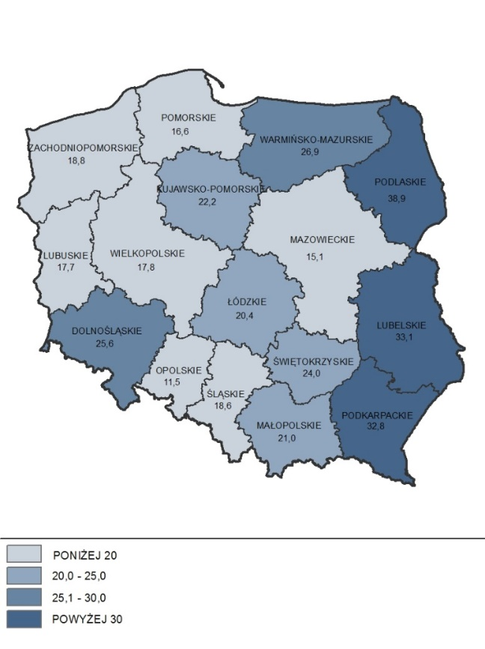
PL=21,0
Opracowanie PBPP we współpracy z ROT na podstawie danych GUS-BDL
- Szczególne znaczenie inwestycji w środki trwałe. W 2017 r. województwo podkarpackie charakteryzowało się nieznacznie wyższą w skali kraju stopą inwestycji (19,0%). W rankingu województw wynik ten uplasował województwo podkarpackie na 5. miejscu. W tym czasie stopa inwestycji dla Polski wynosiła 17,6%. Analizując dane od 2015 r. daje się zauważyć w skali kraju, spadek stopy inwestycji w gospodarce narodowej (w 2015 r. 20,1%, w 2016 r. 18,1%, w 2017 r. 17,6%). W województwie podkarpackim, po spadku stopy inwestycji w 2016 r. (do 18,6%), w 2017 r. nastąpił wzrost (w porównaniu do roku poprzedniego).

Mapa 16. Stopa inwestycji w gospodarce narodowej według województw
w 2017 r. [%]
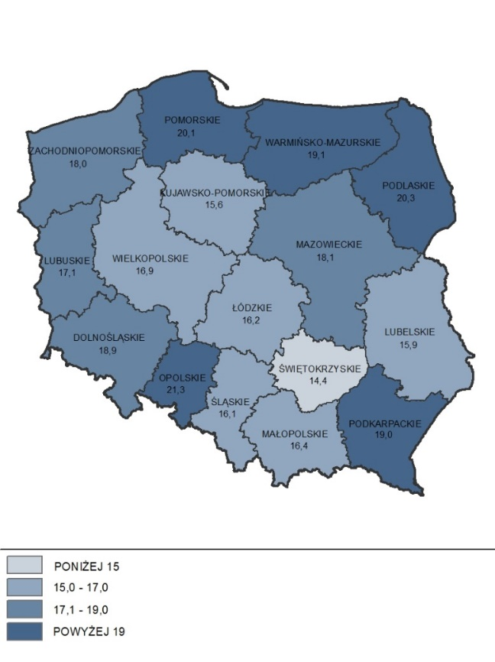
PL=17,6
Opracowanie PBPP we współpracy z ROT na podstawie danych GUS-BDL
- Znaczny odsetek pracujących w rolnictwie. W województwie podkarpackim
w 2018 r. pracujący w rolnictwie stanowili jedną trzecią wszystkich pracujących (biorąc pod uwagę odsetek pracujących wg grup sekcji PKD). Jednocześnie
w podkarpackim, podobnie jak w skali kraju, występuje spadek odsetka pracujących w rolnictwie (w podkarpackim proces ten jest nieco szybszy).
W 2015 r. w województwie podkarpackim 32,1% pracowało w rolnictwie (w kraju 16,5%), w 2016 r. 31,3% (w kraju 16,0%), w 2017 r. 30,5% (w kraju 15,5%),
a w 2018 r. 30,0% (w kraju 15,3%).
- W 2019 r. w województwie podkarpackim odsetek pracujących wg sektorów ekonomicznych przedstawiał się następująco: sektor rolnictwo 9,7% (8. miejsce w kraju), sektor przemysłowy 37,6% (3. Miejsce w kraju), sektor usługowy 53,8% (15. miejsce w kraju). W latach 2016-2019 obserwowany był, zarówno w kraju, jak i w województwie podkarpackim, spadek odsetka pracujących w sektorze rolniczym. Wzrastał natomiast odsetek pracujących
w sektorze przemysłowym. Jednocześnie w skali kraju wzrastał odsetek pracujących w sektorze usługowym, a w podkarpackim ulegał wahaniom.
- W podkarpackim występują jedne z najbardziej rozdrobnionych gospodarstw rolnych w kraju. W 2019 r. średnia wielkość powierzchni gruntów rolnych w gospodarstwie rolnym w województwie pod-karpackim wynosiła 4,90 ha. Średnia dla kraju wyniosła w tym zakresie 10,95 ha. Zarówno
w województwie podkarpackim, jak i w skali kraju zwiększa się średnia powierzchnia gruntów rolnych w gospodarstwach rolnych. W porównaniu
z 2016 rokiem średnia powierzchnia gruntów rolnych w gospodarstwie rolnym
w województwie podkarpackim wzrosła o 3,6% (z 4,73 ha). W kraju odnotowano w tym czasie wzrost o 3,7% (z 10,56 ha).
- Niski poziom towarowości gospodarstw rolnych. Poziom produkcji towarowej rolnictwa w przeliczeniu na 1 ha użytków rolnych w województwie podkarpackim jest najniższy w Polsce. W 2018 r. średnia krajowa wartość produkcji rolniczej towarowej wynosiła 6 093 zł na 1 ha użytków rolnych, zaś w województwie podkarpackim była ponad dwukrotnie niższa (2 981 zł). Porównując dane
z 2018 r. do danych w roku 2015 w województwie podkarpackim zanotowano wzrost wartości tego wskaźnika o 12,5% (z 2 649 zł). W skali kraju wzrost ten wyniósł 11,0% (z 5 490 zł). Podkarpackie pod względem osiągniętego wzrostu sklasyfikowano na 4. miejscu w skali kraju.

Mapa 17. Produkcja rolnicza towarowa (w cenach stałych roku poprzedniego) na 1 ha użytków rolnych według województw w 2018 r. [zł]
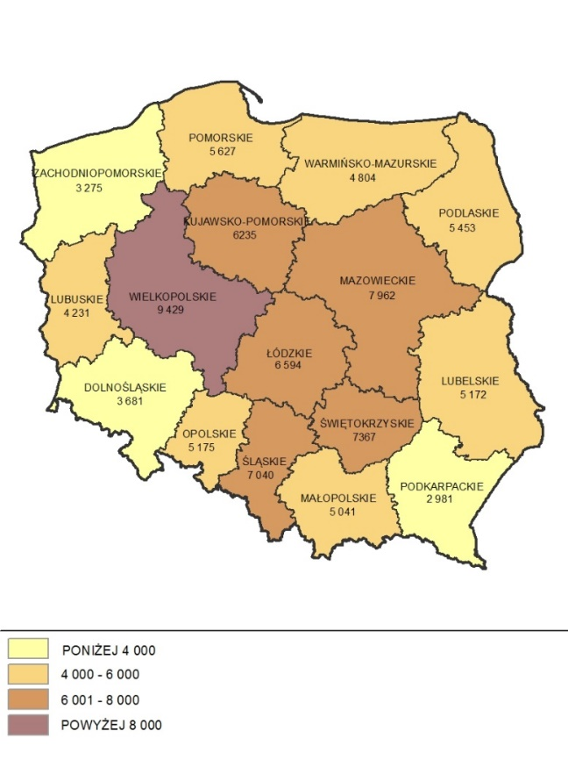
PL=6 093
Opracowanie PBPP we współpracy z ROT na podstawie danych GUS-BDL
- Zmniejszający się udział powierzchni certyfikowanych gospodarstw ekologicznych. Województwo pod-karpackie w 2018 r. zajmowało 6. miejsce
w kraju pod względem udziału powierzchni certyfikowanych gospodarstw ekologicznych w użytkach rolnych ogółem (2,08%, przy średniej dla kraju wynoszącej 2,48%).W 2016 r. w kraju udział ten wyniósł 2,96% i był niższy
w porównaniu do roku poprzedniego o 14,2%. W podkarpackim zanotowano
w tym czasie spadek o 13,1%. W 2017 r. w porównaniu z 2016 r. w skali kraju zanotowano spadek odsetka ekologicznych gospodarstw rolnych w użytkach rolnych ogółem o 11,5%, a w podkarpackim o 0,5%. W 2018 r. w porównaniu
z rokiem poprzednim był to spadek o 5,3% (w skali kraju), i o 5,5% (w skali województwa podkarpackiego).

Mapa 18. Udział powierzchni certyfikowanych gospodarstw ekologicznych
w użytkach rolnych ogółem według województw w 2018 r. [%]
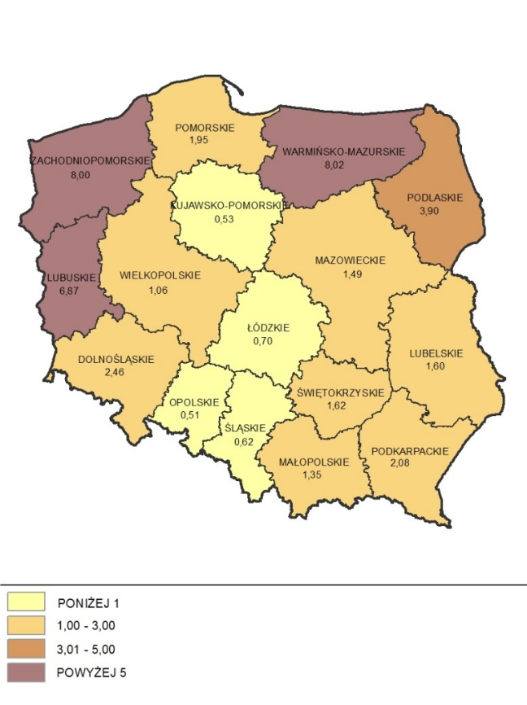
PL=2,48
Opracowanie PBPP we współpracy z ROT na podstawie danych GUS-BDL
- Wzrastająca liczba miejsc noclegowych w turystycznych obiektach noclegowych. W 2019 r. w podkarpackim na 1 000 ludności przypadało 16,78 miejsc noclegowych (7. miejsce w kraju), przy średniej dla kraju wynoszącej 21,51. W porównaniu z 2016 r., w kraju zanotowano wzrost wartości tego wskaźnika o 10,3%, a w podkarpackim o 16,0%.

Mapa 19. Miejsca noclegowe na 1 000 ludności według województw w 2019 r.
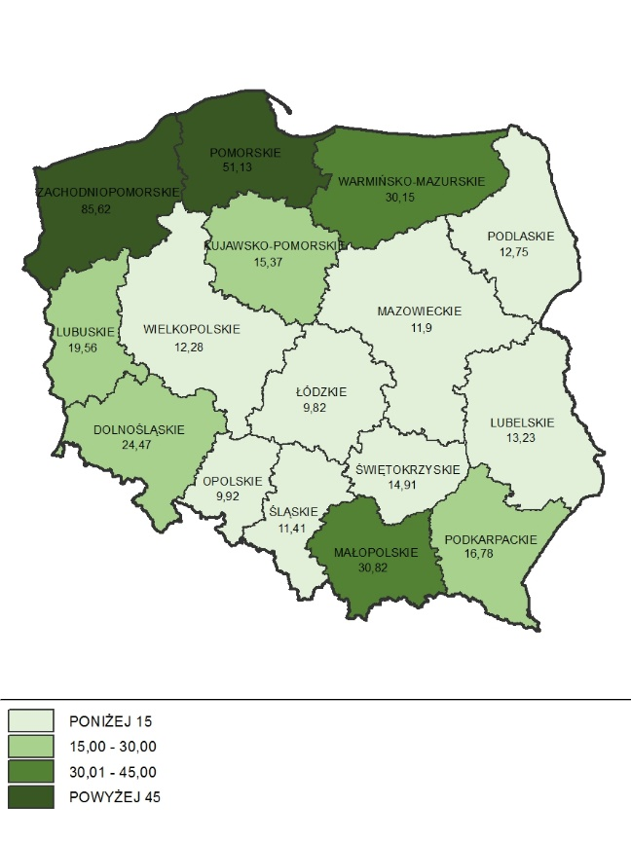
PL=21,51
Opracowanie PBPP we współpracy z ROT na podstawie danych GUS-BDL
- Wzrastająca liczba udzielonych noclegów i stopień wykorzystania turystycznych obiektów noclegowych. W 2019 r. w województwie podkarpackim od stycznia do grudnia udzielono 3 602 108 noclegów, co stanowiło 3,9% noclegów udzielonych w kraju. W porównaniu z 2016 rokiem liczba udzielonych noclegów wzrosła w podkarpackim o 16,3%. W skali kraju zanotowano w tych latach wzrost na poziomie 17,6%. Stopień wy-korzystania miejsc noclegowych w turystycznych obiektach noclegowych w 2019 r.
w podkarpackim wy-niósł 34,8% (wzrost z 33,2% w 2016 r.). W skali kraju wskaźnik ten osiągnął wartość 40,6% (w 2016 r. 38,1%).

Wskaźniki Strategii

Priorytet tematyczny 1.1. Przemysł
Wzrastał udział przemysłu w tworzeniu wartości dodanej brutto województwa. W okresie od 2010 r. udział przemysłu w tworzeniu wartości dodanej brutto województwa podkarpackiego corocznie wzrastał. Poziom osiągnięty w 2016 r. stanowił już 105,6% stanu zakładanego w 2020 r. W 2017 r. nastąpił spa-dek wartości wskaźnika o 3,1% w porównaniu do roku poprzedniego.
Wykres 4. Udział przemysłu (sekcje B, C, D, E) w tworzeniu wartości dodanej brutto województwa [%]
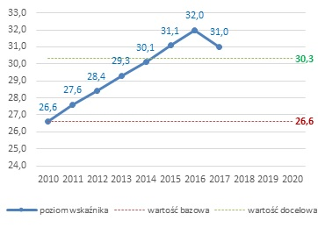
Opracowanie własne na podstawie danych GUS-BDL
- Od kilku lat wzrost stały odsetka pracujących w przemyśle. W 2012 r.
i w 2013 r. utrzymywał się na takim samym poziomie, jednakże był to spadek
w stosunku do 2011 r. W kolejnym: 2014 r. zanotowano wzrost odsetka pracujących w przemyśle do ponad 31%. Wartość tego wskaźnika w 2015 r. spadła do 30,8%, stanowiąc 91,4% zakładanej wartości w 2020 r. Od 2016 r. notowany jest coroczny wzrost wartości tego wskaźnika. W 2019 r. osiągnął poziom o 11,6% wyższy od zakładanego w 2020 r.
Wykres 5. Odsetek pracujących w II sektorze gospodarki [%]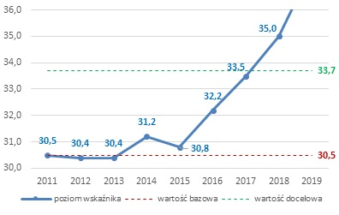
Opracowanie własne na podstawie danych GUS-BDL
- Od 2014 r. rośnie odsetek przedsiębiorstw przemysłowych, które współpracowały w zakresie działalności innowacyjnej. W okresie od 2011 r. wartość wskaźnika spadała. Dopiero w 2014 r. zanotowano wzrost odsetka przedsiębiorstw, które współpracowały w zakresie działalności innowacyjnej. Taka tendencja utrzymywała się do 2016 r. W 2017 r. nastąpił spadek wartości tego wskaźnika o 37,5% w porównaniu do roku poprzedniego. W 2018 r. osiągnięta wartość wskaźnika stanowiła już 102% zakładanej wartości w 2020 r. Strategia przewiduje w 2020 r. wzrost wartości tego wskaźnika o 31,6% w porównaniu
z 2011 r.
Wykres 6. Odsetek przedsiębiorstw przemysłowych, które współpracowały
w zakresie działalności innowacyjnej [%]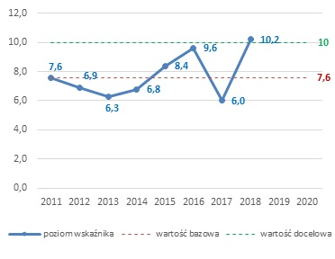
Opracowanie własne na podstawie danych GUS-BDL
- Wzrasta w województwie liczba członków klastrów. Do 2017 r. wzrastała liczba członków klastrów w województwie podkarpackim, osiągając wartość 1 236. Od 2018 r. nastąpił spadek liczby członków klastrów. W 2019 r. liczba członków klastrów stanowiła 64,9% założonej w Strategii liczby szacowanej
w 2020 r. Strategia rozwoju województwa przewiduje w tym zakresie potrojenie liczby członków klastrów z 2012 roku, tj. osiągnięcie liczby 1 701.
Wykres 7. Liczba członków klastrów działających w województwie podkarpackim
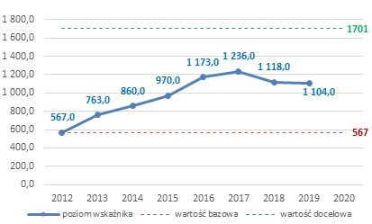
Opracowanie własne na podstawie źródeł własnych

Priorytet tematyczny 1.2. Nauka, badania i szkolnictwo wyższe
- Od 2017 r. ponowny wzrost nakładów na działalność B+R na 1 mieszkańca. Nakłady te od 2011 r. corocznie wzrastały, osiągając najwyższą wartość w 2014 r. Wzrost pomiędzy 2012 r. a 2011 r. wyniósł 16,9%, natomiast pomiędzy 2013 r.
a 2012 r. już 25,1%, pomiędzy 2014 r. a 2013 r. jedynie 17,3%. W 2015 r. zanotowano spadek, w porównaniu z rokiem poprzednim, o 2,3% nakładów wewnętrznych na działalność B+R na 1 mieszkańca. W 2016 r. był to już spadek o 16% w porównaniu z 2015 r. Od 2017 r. notowany jest wzrost na-kładów na działalność B+R na 1 mieszkańca. W 2018 r. wartość wskaźnika przekroczyła
o 23% zakładana wartość w 2020 r.
Wykres 8. Nakłady wewnętrzne na działalność B+R na 1 mieszkańca [zł] 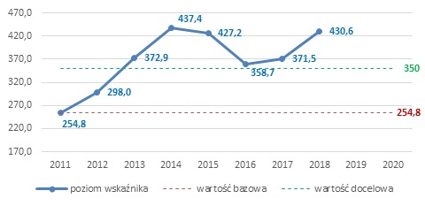
Opracowanie własne na podstawie danych GUS-BDL
- Liczba zespołów badawczych na uczelniach podlegała wahaniom. W 2013 r. w porównaniu z 2012 r. licz-ba zespołów badawczych (na podstawie danych z 4 uczelni) znacząco spadła. W 2014 r. zanotowano ich wzrost, jednakże nie był to jeszcze poziom roku 2012. W 2015 r. zanotowano spadek o 18,8 % w porównaniu do roku wcześniejszego. Wartość wskaźnika w 2015 r. stanowiła 71,3% zakładanej wartości dla 2020 r. W 2016 r. zanotowano wzrost wskaźnika o 16%
w stosunku do roku poprzedniego. W 2017 r. również za-notowano wzrost wartości tego wskaźnika (o 14,6% w porównaniu z rokiem poprzednim). Tym samym wskaźnik przekroczył wartość bazową z 2012 r. i stanowił już 93,3% zakładanej wartości w 2020 r. W 2018 r. nastąpił spadek wartości wskaźnika
o 1,3% w porównaniu z rokiem poprzednim.
Wykres 9. Liczba zespołów badawczych ogółem 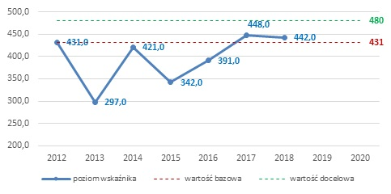
Opracowanie własne na podstawie źródeł własnych
- Po znacznym zmniejszeniu się liczby międzynarodowych zespołów badawczych, od 2015 r. tendencja wzrostowa. Pomiędzy rokiem 2012, a 2013 nastąpiło zmniejszenie się liczby międzynarodowych zespołów badawczych
o 76,7%, w kolejnym roku nastąpił spadek o następne 6,8%, a w 2015 r. o kolejne 1,4% w stosunku do 2012 r. W 2016 r. zanotowano nieznaczny wzrost do poziomu z 2013 r., który stanowił zaledwie 17% poziomu zakładanego w 2020 roku. W roku 2019 nastąpił wzrost liczby międzynarodowych zespołów badawczych do 22, co stanowiło 22,0% zakładanej wartości w 2020 r.
Wykres 10. Liczba międzynarodowych zespołów badawczych
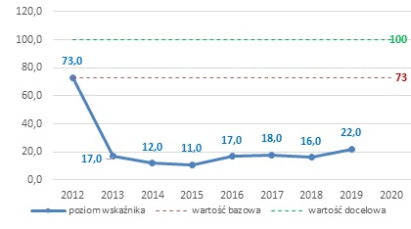
Opracowanie własne na podstawie źródeł własnych
- Wzrosła liczba udzielonych patentów na wynalazki krajowe. O ile w 2012 r. zanotowano spadek udzielonych patentów w stosunku do 2011 r., o tyle już
w dwóch następnych latach została przekroczona zakłada-na na rok 2020 wartość wskaźnika. Jednakże w 2015 r. nastąpił spadek o 9,2%, w porównaniu
z 2014 r., wartości tego wskaźnika. Liczba udzielonych patentów na wynalazki krajowe w 2015 r. przekroczyła o 8,5% zakładaną na 2020 r. liczbę. W 2016 r. osiągnięto już 144,65%, a w 2017 r. 147,8% zakładanej w 2020 r. wartości docelowej tego wskaźnika. W 2018 r. nastąpił wzrost o 43,6% wartości wskaźnika w porównaniu z rokiem poprzednim. W kolejnym zanotowano zmniejszenie liczby udzielonych patentów, jednakże ich liczba była wyższa prawie o 90% od zakładanej liczby w 2020 r.
Wykres 11. Liczba udzielonych patentów na wynalazki krajowe przez Urząd Patentowy RP
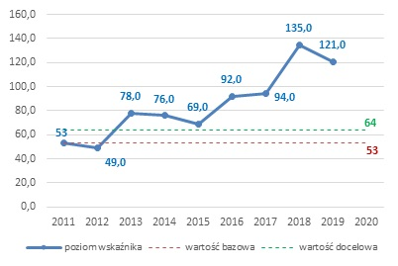
Opracowanie własne na podstawie danych GUS - BDL
- Spadała liczba zakończonych projektów B+R zrealizowanych przez system grantowy. Liczba ta w pod-karpackich uczelniach wyniosła w 2012 r.: 45.
W następnym roku zmniejszyła się do 34. Przez następne dwa lata ulegała nieznacznym wahaniom. Od 2016 r. przez dwa następne lata następował spadek liczby zakończonych projektów B+R osiągając w 2017 r. najniższy poziom od 2012 r. Po wzroście w 2018 r. liczby projektów do 32, w 2019 r. ponownie nastąpił spadek do poziomu 12 projektów, co stanowiło zaledwie 14,3% zakładanej wartości wskaźnika w 2020 r. Strategia przewiduje w tym zakresie wzrost w 2020 r. o 55,6% w stosunku do 2012 r. liczby zakończonych projektów B+R zrealizowanych przez system grantowy.
- Podobnej tendencji jak liczba zakończonych projektów B+R zrealizowanych
w systemie grantowym, ulegała ich wartość. We wszystkich podkarpackich uczelniach w 2012 r. wyniosła 25,2 mln zł. W 2019 r. osiągając poziom 7,3 mln zł stanowiła zaledwie 16,6% zakładanej wartości w 2020 r. Strategia przewiduje wzrost wartości takich projektów w 2020 r. o 74,6%, w porównaniu z 2012 r.
Wykres 12. Liczba oraz wartość zakończonych projektów B+R zrealizowanych poprzez system grantowy
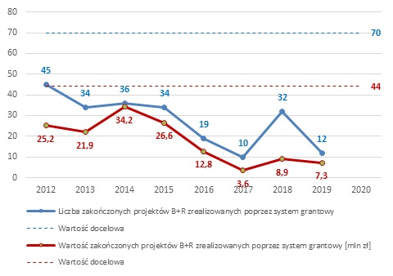
Opracowanie własne na podstawie źródeł własnych

Priorytet tematyczny 1.3. Turystyka
- Rosła liczba udzielonych noclegów w turystycznych obiektach noclegowych. W 2014 r. był to wzrost o 9,2%, a w 2015 r. już o 21,4%
w porównaniu z 2012 r. W 2019 r. liczba udzielonych noclegów w turystycznych obiektach noclegowych wzrosła o 1,7% w porównaniu do 2018 r. Liczba udzielonych noclegów w 2019 r. była wyższa o 25% od zakładanej w 2020 r.
Wykres 13. Udzielone noclegi ogółem w turystycznych obiektach noclegowych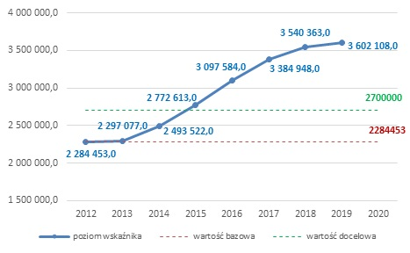
Opracowanie własne na podstawie danych GUS-BDL
- Rosła liczba udzielonych noclegów turystom zagranicznym w turystycznych obiektach noclegowych. Liczba udzielonych noclegów turystom zagranicznym w turystycznych obiektach noclegowych na terenie województwa podkarpackiego od 2012 r. corocznie wzrastała. Liczba udzielonych noclegów turystom zagranicznym w 2017 r. stanowiła 132% zakładanej na 2020 r. liczby. Od 2018 r. następował spadek liczby udzielonych noclegów turystom zagranicznym. W 2018 r. był to spadek o 4,0% (w porównaniu do 2017 r.), a w 2019 r. o 4,3%
(w porównaniu z 2018 r.). Liczba udzielonych noclegów w 2019 r. była wyższa
o 21,3% od zakładanej w 2020 r. Strategia przewiduje wzrost liczby udzielonych w 2020 r. noclegów turystom zagranicznym do 230 000 (o 64,2% w porównaniu do 2012 r.).
Wykres 14. Udzielone noclegi turystom zagranicznym w turystycznych obiektach noclegowych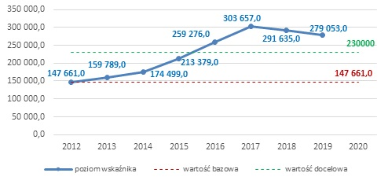
Opracowanie własne na podstawie danych GUS-BDL
- Rosła frekwencja odwiedzających w 10 wybranych dużych atrakcjach turystycznych regionu (z wyjątkiem ostatniego roku). Frekwencja ta od 2012 r. corocznie zwiększała się. Już w 2015 r. przekroczyła zakładany na 2020 r. poziom. Frekwencja w 2018 r. na poziomie 1 572,7 tys. stanowiła 134,2% zakładanej w 2020 r. wartości. W 2019 r. zanotowano spadek frekwencji odwiedzających w wybranych atrakcjach turystycznych regionu o 13,1%
w porównaniu do roku poprzedniego. Strategia przewiduje wzrost frekwencji
w 2020 r. o 10% w porównaniu z 2012 r. (tj. do 1 172 tys. osób).
Wykres 15. Roczna frekwencja odwiedzających w 10 wybranych dużych atrakcjach turystycznych regionu [tys.]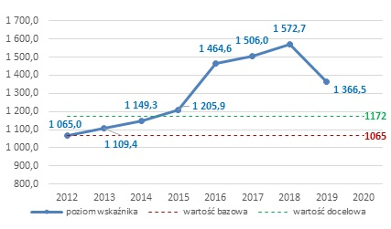
Opracowanie własne na podstawie źródeł własnych
- Rosła liczba miejsc noclegowych w turystycznych obiektach noclegowych. Liczba miejsc noclegowych w turystycznych obiektach noclegowych, licząc od 2011 r., rosła w każdym kolejnym roku. Już w 2014 r. wartość tego wskaźnika przekroczyła o 598 miejsc liczbę miejsc noclegowych zakładanych w 2020 r.
W 2019 r. liczba miejsc noclegowych była wyższa o 32,2% od zakładanej
w Strategii wartości w 2020 r.
Wykres 16. Miejsca noclegowe w turystycznych obiektach noclegowych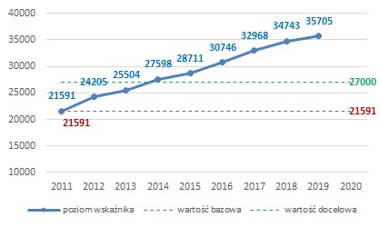
Opracowanie własne na podstawie danych GUS-BDL
- Nieznacznie spadła liczba podmiotów zrzeszonych w klastrach turystycznych, Podkarpackiej Regionalnej Organizacji Turystycznej oraz Lokalnych Organizacjach Turystycznych. Liczba ta w 2012 r. wyniosła 231,
a w czterech następnych latach rosła. W 2017 r. liczba monitorowanych organizacji zmniejszyła się o jedną, spadła również liczba podmiotów zrzeszonych w tych organizacjach do 240. W 2019 r. wskaźnik osiągnął poziom 189 podmiotów, co stanowiło 37,8% zakładanej liczby w 2020 r. Strategia przewiduje w 2020 r. funkcjonowanie 500 takich podmiotów, tj. wzrost o 46,6%
w porównaniu z 2012 r.
Wykres 17. Liczba podmiotów zrzeszonych w klastrach turystycznych, Podkarpackiej Regionalnej Organizacji Turystycznej oraz Lokalnych Organizacjach Turystycznych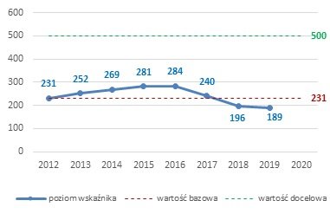
Opracowanie własne na podstawie danych GUS-BDL

Priorytet tematyczny 1.4. Rolnictwo
- W 2016 r. nastąpił wzrost produkcji rolniczej. W 2018 r. wartość wskaźnika przekroczyła o 21,3% założoną w Strategii wartość docelową. Globalna produkcja rolnicza na 1 ha użytków rolnych wynosiła w 2010 r. 3 328 zł. W kolejnych latach wartość produkcji rosła, by w 2014 r. przekroczyć o 597 zł wartość założoną
w 2020 r. (tj. 4 000 zł). W roku 2015 nastąpił spadek o 9,8% w porównaniu do 2014 r. Od roku 2016 notowano corocznie wzrost wartości globalnej produkcji rolniczej na 1 ha użytków rolnych.
Wykres 18. Globalna produkcja rolnicza na 1 ha użytków rolnych [zł]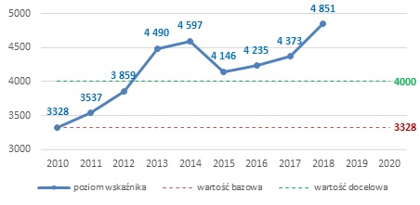
Opracowanie własne na podstawie danych GUS-BDL
- Wahaniom ulegała liczba grup producenckich. W 2012 r. w podkarpackim zarejestrowano 39 grup producenckich (grupy producentów rolnych oraz grupy producentów owoców i warzyw). W kolejnym roku zanotowano wzrost liczby tych grup. Natomiast w następnym roku liczba grup producentów spadła. W 2015 r. utrzymał się w tym zakresie poziom wskaźnika z 2014 r. W 2016 r. nastąpił wzrost liczby grup producenckich o 18,4% w porównaniu z 2015 r. W kolejnych dwóch latach zmniejszała się liczba grup producenckich. W 2019 r. w podkarpackim zarejestrowano 28 grup producentów rolnych oraz 6 uznanych organizacji producentów, czyli łącznie 34. Strategia zakłada w tym zakresie wzrost w 2020 r., liczby grup producenckich (grupy producentów rolnych oraz grupy producentów owoców i warzyw) do 100.
Wykres 19. Liczba grup producenckich (grupy producentów rolnych oraz grupy producentów owoców i warzyw)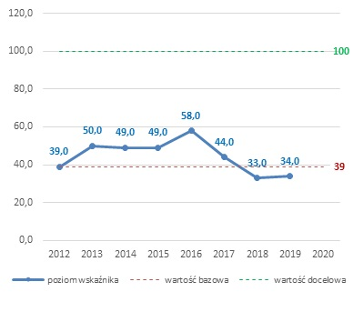
Opracowanie własne na podstawie źródeł własnych
- Pogłębił się spadek udziału powierzchni ekologicznych użytków rolnych
z certyfikatem w gospodarstwach ekologicznych w powierzchni użytków rolnych ogółem. W województwie podkarpackim udział po-wierzchni ekologicznych użytków rolnych w gospodarstwach ekologicznych (z certyfikatem) w ogólnej po-wierzchni użytków rolnych wynosił w 2011 r. 4,19%. W następnych dwóch latach udział ten zwiększał się. Od 2014 r. notowany jest spadek takiej powierzchni w gospodarstwach rolnych. Poziom wskaźnika osiągnięty w 2018 r. stanowił zaledwie 41,6% zakładanego w 2020 r. poziomu.

Wykres 20. Udział powierzchni ekologicznych użytków rolnych
w gospodarstwach ekologicznych posiadających certyfikat w ogólnej powierzchni użytków rolnych [%]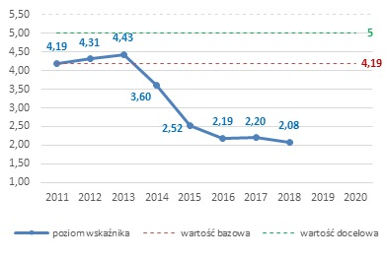
Opracowanie własne na podstawie danych GUS-BDL

Priorytet tematyczny 1.5. Instytucje otoczenia biznesu
- Znacznie spadła wartość poręczeń udzielonych przez fundusze poręczeń kredytowych. Wartość ta wyniosła w podkarpackim w 2011 r. 49,9 mln zł.
W następnych latach nastąpiły wahania, jednakże największy spadek zanotowano w 2019 r., kiedy udzielono poręczeń kredytowych na kwotę 1,20 mln zł. Wartość udzielonych poręczeń kredytowych w 2019 r. stanowiła zaledwie 2,1% wartości założonej na 2020 r.
Wykres 21. Wartość udzielonych poręczeń przez fundusze poręczeń kredytowych [mln zł
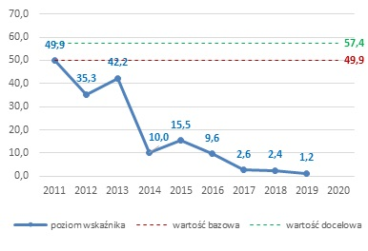
Opracowanie własne na podstawie źródeł własnych
- Od 2018 r. znaczący wzrost wartości udzielonych pożyczek. W 2010 r.
w województwie podkarpackim fundusze pożyczkowe udzieliły pożyczek
o wartości 9,99 mln zł. W następnym roku zanotowano wzrost wartości w tym zakresie. Kolejny rok przyniósł nieznaczny spadek (nie spadający poniżej stanu
z 2010 r.). W dwóch kolejnych latach zanotowano znaczny wzrost wartości udzielonych pożyczek. Od 2015 r. do 2017 r. corocznie zmniejszała się wartość udzielonych pożyczek przez fundusze pożyczkowe. Pomimo spadku, osiągany poziom wskaźnika był znacznie wyższy od zakładanego w 2020 r. Od 2018 r. następuje wzrost wartości tego wskaźnika. W 2019 r. wartość udzielonych pożyczek przez fundusze pożyczkowe wyniosła 119,8 mln zł, co było wynikiem wielokrotnie przewyższającym założoną wartość w 2020 r. Strategia przewiduje
w 2020 r. wzrost wartości udzielonych pożyczek przez fundusze pożyczkowe
o 15% w porównaniu ze stanem z 2010 r. czyli do poziomu 11,49 mln zł.
Wykres 22. Wartość udzielonych pożyczek przez fundusze pożyczkowe [mln zł]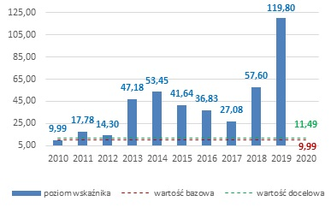
Opracowanie własne na podstawie źródeł własnych
- Rosła liczba inwestorów w parkach przemysłowych i technologicznych.
W podkarpackim w 2012 r. w parkach przemysłowych i technologicznych liczba inwestorów wynosiła 55. W 2019 r. liczba inwestorów w parkach przemysłowych
i technologicznych utrzymała się na poziomie roku 2018 – 113, co było wartością przekraczająca wartość docelową. Strategia przewiduje w 2020 r. wzrost liczby inwestorów w tych parkach o 100% w porównaniu z 2012 r.
Wykres 23. Liczba inwestorów w parkach przemysłowych i technologicznych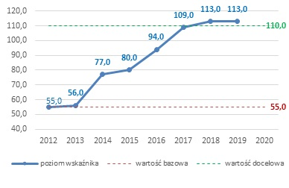
- Rosła wartość inwestycji w parkach przemysłowych i technologicznych.
W roku 2012 wartość inwestycji wyniosła ok. 1 000 mln zł. W następnym roku wartość inwestycji wzrosła do prawie 2 mld zł. W kolejnych latach, po spadku
w 2014 r. do poziomu nieco powyżej 1,7 mld zł, wartość inwestycji w parkach przemysłowych i technologicznych corocznie wzrastała. W 2019 r. osiągnęła wartość 3 844,6 mln zł. Strategia przewiduje w tym zakresie wzrost w 2020 r.
w porównaniu z 2012 r. o 100%, tj. do poziomu około 2 mld zł.
Wykres 24. Wartość inwestycji w parkach przemysłowych i technologicznych [mln zł]
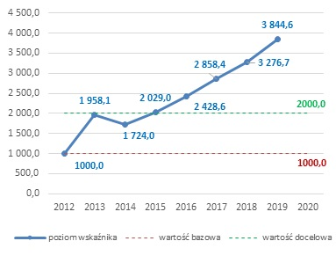
Opracowanie własne na podstawie źródeł własnych

KAPITAŁ LUDZKI I SPOŁECZNY

Sytuacja społeczna
- Średni potencjał pod względem liczby ludności w porównaniu do innych województw. W 2019 r. województwo podkarpackie zamieszkiwało 2 127 164 osób, co stanowiło 5,5% ogółu ludności Polski i plasowało go na 8. miejscu wśród województw.
- Na przestrzeni ostatnich czterech lat niewielki spadek liczby ludności.
W 2019 r. w porównaniu z 2016 r. liczba ludności w województwie podkarpackim zmniejszyła się. Województwo znalazło się w grupie dwu-nastu województw
w których wystąpiła taka sytuacja z tym, że w województwie podkarpackim zanotowano najmniejszy spadek (o 492 osoby). W skali kraju liczba ludności zmniejszyła się o 50 416 osób.
Mapa 20. Liczba ludności według województw w latach 2016-2019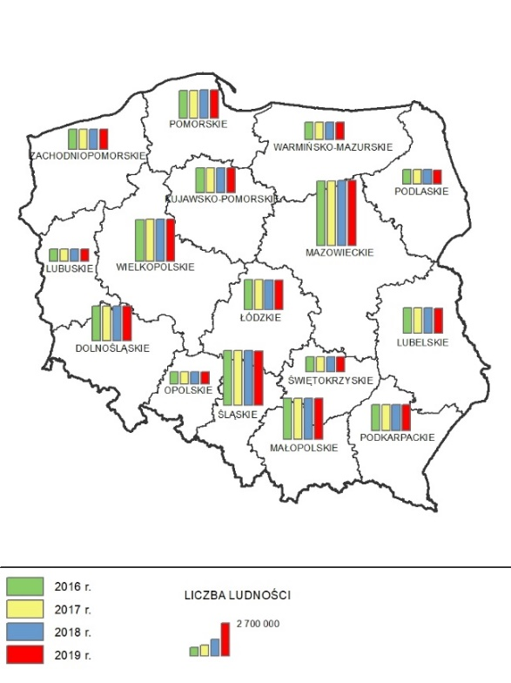
PL= 38 382 576 osób (2019 r.)
PL= 38 411 148 osób (2018 r.)
PL= 38 433 558 osób (2017 r.)
PL= 38 432 992 osób (2016 r.)
Opracowanie PBPP we współpracy z ROT na podstawie danych GUS-BDL
- Województwo podkarpackie charakteryzuje się dodatnim przyrostem naturalnym. W latach 2016 -2019 województwo podkarpackie było jednym
z pięciu regionów, które charakteryzowały się nieprzerwanie dodatnim przyrostem naturalnym. W skali kraju w 2019 r. zanotowano ujemny przyrost naturalny na poziomie najniższym od 2016 r. (– 34 755).
Wykres 25. Przyrost naturalny w województwie podkarpackim na tle kraju
w latach 2016 – 2019 [osoby]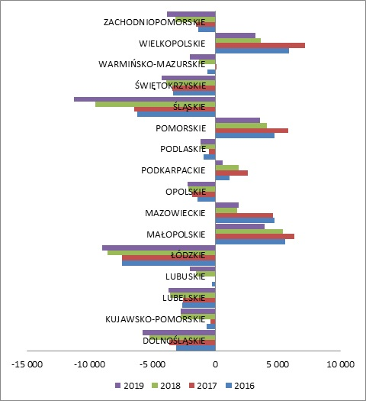
PL= - 34 755
Opracowanie własne na podstawie danych GUS-BDL
W 2019 r. w 10 powiatach województwa podkarpackiego przyrost naturalny przyjmował wartości dodatnie, przy czym najwyższe w Rzeszowie (+ 638 osób)
i w powiecie rzeszowskim (+ 362 osoby). W pozostałych 15 powiatach zanotowano ujemny przyrost naturalny. Najniższe wartości wskaźnika odnotowano w powiecie stalowowolskim (-187 osób) i w Przemyślu (- 182 osoby).
Mapa 22. Przyrost naturalny w powiatach województwa podkarpackiego
w latach 2016-2019 [osoby]
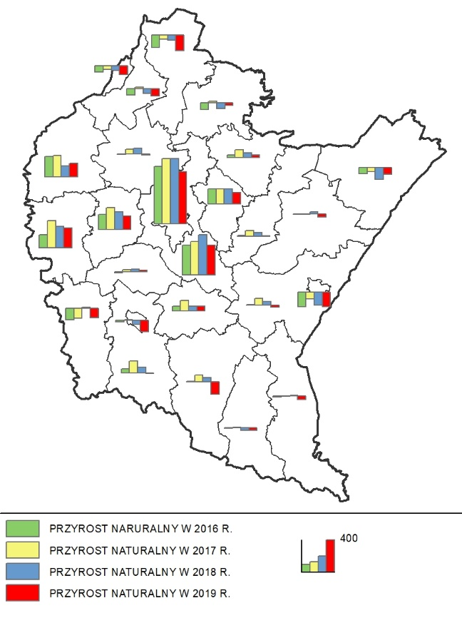
Opracowanie PBPP we współpracy z ROT na podstawie danych GUS-BDL
- Najmniej zurbanizowane województwo w kraju. W 2019 r. 60,01% Polaków zamieszkiwało w miastach. W województwie podkarpackim współczynnik urbanizacji przyjął najniższą wartość w kraju (41,40%). Pod-karpackie obok województwa świętokrzyskiego (45,39%), lubelskiego (46,45) i małopolskiego (48,20%) na-leżało do najsłabiej zurbanizowanych regionów Polski.
Mapa 23. Współczynnik urbanizacji według województw w 2019 r. [%]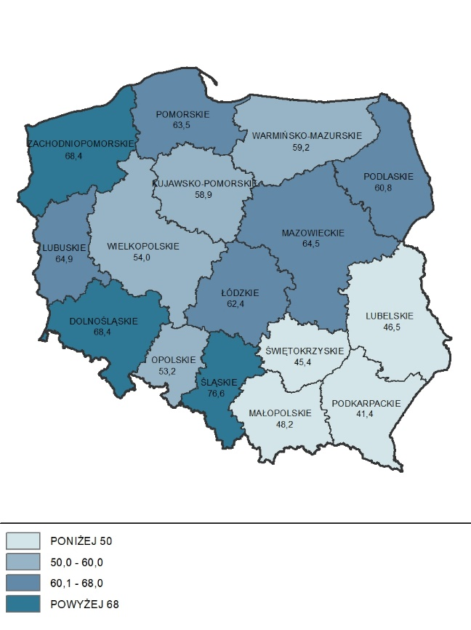
PL=60,01
Opracowanie PBPP we współpracy z ROT na podstawie danych GUS-BDL
- Korzystna struktura wiekowa mieszkańców województwa. Województwo podkarpackie należy do grupy województw o najkorzystniejszej strukturze wiekowej mierzonej współczynnikiem obciążenia demograficznego.
W 2019 r. wartość współczynnika wyniosła 62,7 osób, przy średniej ogólnopolskiej 66,7 osób. Była to najniższa wartość wskaźnika w skali kraju.
W latach 2016-2019 występował w województwie podkarpackim coroczny wzrost wartości tego wskaźnika (od 59,1 osób w wieku nieprodukcyjnym na 100 osób w wieku produkcyjnym w 2016 r.). Podobna tendencja występowała
w skali kraju (od 61,7 osób w 2016 r.).
Mapa 24. Wskaźnik obciążenia demograficznego według województw w 2019 r. 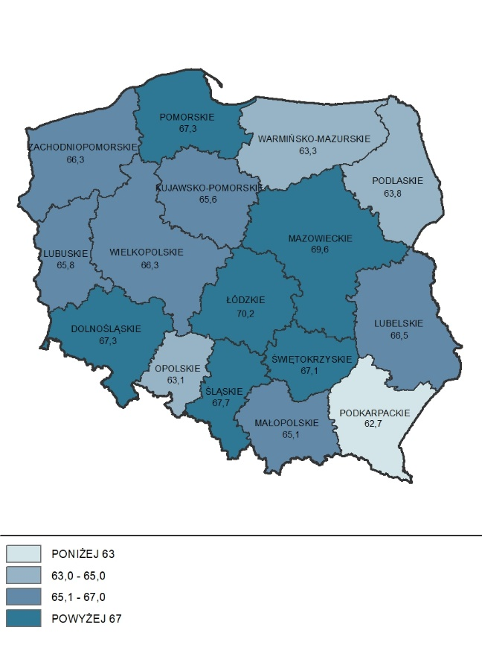
PL=66,7
Opracowanie PBPP we współpracy z ROT na podstawie danych GUS-BDL
- Znaczna liczba ludności w wieku produkcyjnym. W 2019 r. w województwie podkarpackim największą gru-pę, w podziale na ekonomiczne grupy wieku, stanowiły osoby w wieku produkcyjnym (61,5%). Był to naj-wyższy odsetek
w skali kraju. Udział tej grupy wiekowej w % ludności ogółem stanowił w kraju 60,0%. W podkarpackim w latach 2016-2019 spadał corocznie odsetek osób
w wieku produkcyjnym. Podobna ten-dencja występowała również w kraju, jednakże w podkarpackim był to spadek wolniejszy (o 2,2%), niż w skali kraju
(o 2,9%).
- Jeden z najniższych w kraju, odsetek mieszkańców w wieku poprodukcyjnym. Osoby w wieku poprodukcyjnym stanowiły w podkarpackim 20,4%. Średnia dla kraju wyniosła w tym zakresie 21,9%. W województwie podkarpackim, podobnie jak w skali kraju, w latach 2016-2019, wzrastał corocznie odsetek osób w wieku poprodukcyjnym. Jednakże w podkarpackim proces ten zaczął przebiegać szybciej. W przeciągu wymienionych lat odsetek osób w wieku poprodukcyjnym wzrósł o 8,5%. W skali kraju odsetek osób
w wieku poprodukcyjnym zwiększył się w tym czasie o 8,4%.
- Korzystny na tle kraju odsetek ludności w wieku przedprodukcyjnym. Najmniejszą grupę stanowiły w podkarpackim osoby w wieku przedprodukcyjnym (18,2%, co klasyfikowało województwo na 5. Miejscu
w kraju). W latach 2016-2019 w województwie podkarpackim występował spadek odsetka osób w wieku przedprodukcyjnym (od 18,4% w 2016 r.). W 2019 r.
w porównaniu z rokiem poprzednim wartość wskaźnika nie zmieniła się. Podobna tendencja występowała w skali kraju.
Mapa 25. Udział ludności w województwach według ekonomicznych grup wieku w % ludności ogółem w 2019 r. [%]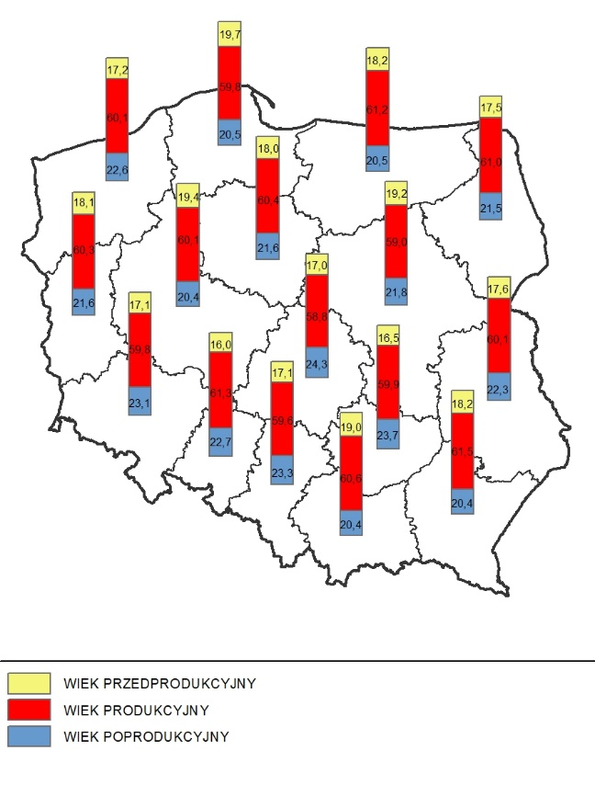
PL=18,1 w wieku przedprodukcyjnym,
PL=60,0 w wieku produkcyjnym,
PL=21,9 w wieku poprodukcyjnym.
Opracowanie PBPP we współpracy z ROT na podstawie danych GUS-BDL
- Pozytywne zmiany w zakresie edukacji przedszkolnej. W 2018 r.
w porównaniu z 2015 rokiem znacznie spadła liczba dzieci w wieku 3-5 lat przypadająca na jedno miejsce w placówce wychowania przedszkolnego.
W 2018 r. podkarpackie znalazło się wśród województw, w których spadek ten wyniósł prawie 25% (w pod-karpackim z 1,25 osób w 2015 r. do 0,95 osób
w 2018 r.). W skali kraju spadek ten wyniósł 20,5% (z 1,12 osób w 2015 r. do 0,89 osób w 2018 r.).
Mapa 26. Liczba dzieci w wieku 3-5 przypadająca na jedno miejsce w placówce wychowania przedszkolnego według województw w 2018 r. 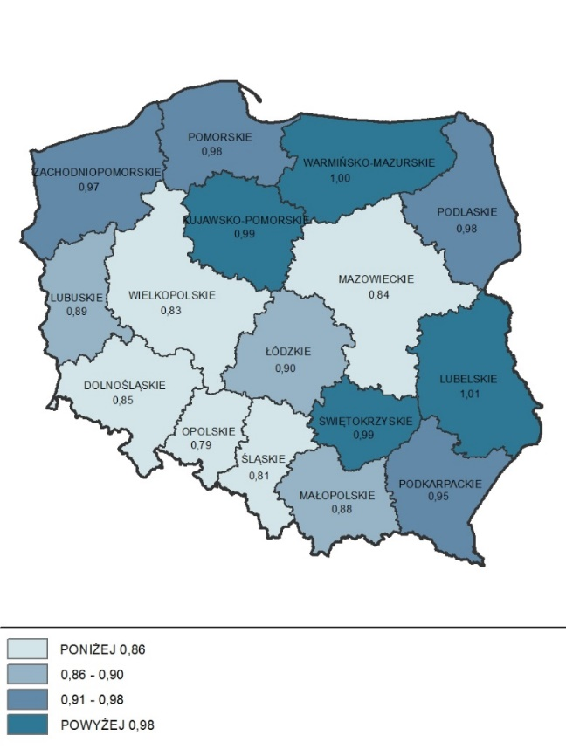
PL=0,89
Opracowanie PBPP we współpracy z ROT na podstawie danych GUS-BDL
- Największa w kraju dostępność do szkół podstawowych. W 2018 r.
w województwie podkarpackim funk-cjonowało 1 116 szkół podstawowych
(5. miejsce w kraju), co stanowiło 7,7% ogółu szkół podstawowych w kraju.
W województwie podkarpackim, jako w jedynym w kraju, liczba uczniów przypadających na 1 oddział w szkole podstawowej wynosiła 15.
Mapa 27. Szkoły podstawowe oraz uczniowie przypadający na 1 oddział
w szkołach podstawowych według województw w 2018 r. 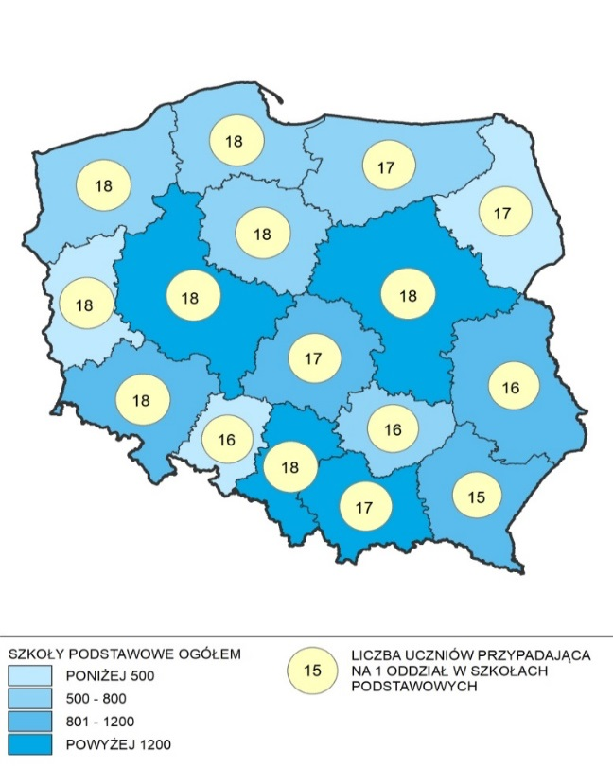
PL=14 584 szkoły podstawowe,
PL=17 uczniów/1 oddział w szkołach podstawowych
Opracowanie PBPP we współpracy z ROT na podstawie danych GUS-BDL
- Średnia w kraju dostępność do szkół gimnazjalnych. W 2018 r.
w województwie podkarpackim funkcjono-wało 98 gimnazjów, co stanowiło 5,9% takich szkół w kraju (9. miejsce). Podkarpackie znalazło się w grupie 10 województw w których na 1 oddział w gimnazjum przypadało 20 uczniów.

Mapa 28. Gimnazja oraz uczniowie przypadający na 1 oddział w gimnazjach według województw w 2018 r.
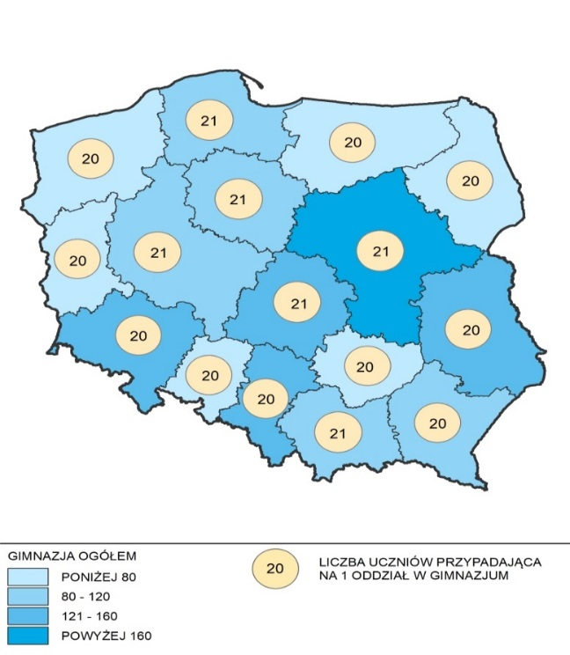
PL=1 695 gimnazjów,
PL=20 uczniów/1 oddział w gimnazjum
Opracowanie PBPP we współpracy z ROT na podstawie danych GUS-BDL
- Jedna z najniższych w kraju, dostępność do szkół ponadgimnazjalnych.
W 2018 r. na 7 635 szkół ponad-gimnazjalnych (bez policealnych) w kraju, 5,3% stanowiły szkoły zlokalizowane w województwie podkarpackim (401 szkół, co lokowało województwo na 10. miejscu w kraju). Podkarpackie było jedynym województwem w kraju, w którym na 1 oddział w szkołach ponadgimnazjalnych przypadało 25 uczniów. Średnio w skali kraju na 1 oddział w szkołach ponadgimnazjalnych przypadało 23 uczniów.
Mapa 29. Szkoły ponadgimnazjalne oraz uczniowie przypadający na 1 oddział
w szkołach ponadgimnazjalnych według województw w 2018 r.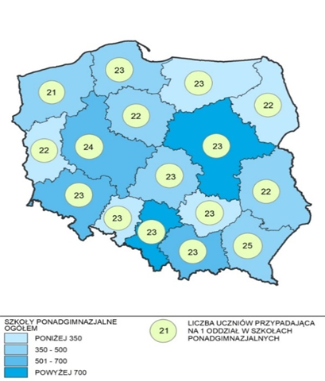
PL=7 635 szkół ponadgimnazjalnych (bez policealnych),
PL=25 uczniów/1 oddział w szkołach ponadgimnazjalnych
Opracowanie PBPP we współpracy z ROT na podstawie danych GUS-BDL
  - Duża liczba instytucji kultury. W 2019 r. w województwie podkarpackim funkcjonowało łącznie 366 cen-trów, domów i ośrodków kultury, klubów i świetlic, co stanowiło 8,6% takich instytucji w kraju. Wynik lokował województwo na
3. miejscu. Instytucje te zorganizowały w podkarpackim 12 985 imprez, co stanowiło 5,3% takich imprez w kraju (10. miejsce).

Mapa 30. Centra, domy i ośrodki kultury, kluby i świetlice ogółem oraz imprezy według województw w 2019 r.
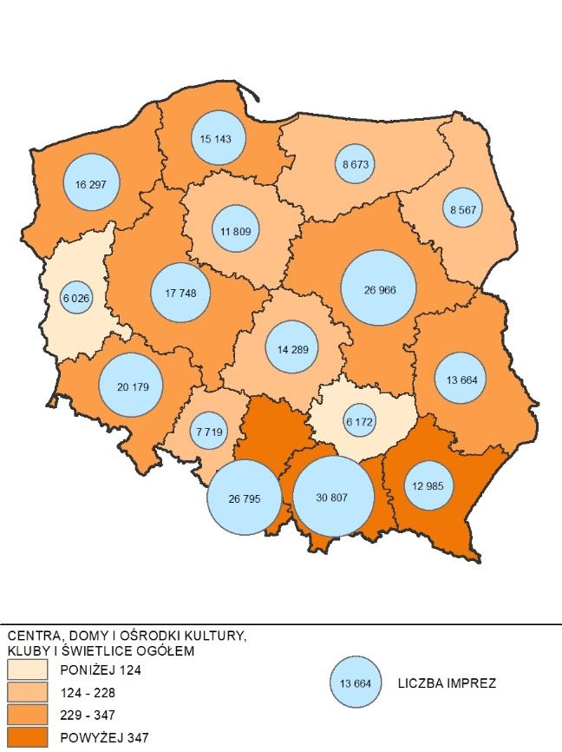
PL=4 255 centrów, domów i ośrodków kultury, klubów i świetlic,
PL=243 839 imprez
Opracowanie PBPP we współpracy z ROT na podstawie danych GUS-BDL
- Średni wskaźnik zatrudnienia ludności. W 2018 r. ogólna liczba zatrudnionych w województwie podkarpackim wyniosła 474 899, co stanowiło 4,1% ogółu zatrudnionych w Polsce. Województwo podkarpackie zajmo-wało z tym wynikiem 9. miejsce w kraju. Najwięcej zatrudnionych wystąpiło w województwie mazowieckim (2 622 417 osób, co stanowiło 22,9% zatrudnionych w kraju),
a najmniej w województwie opolskim (221 783 osoby, co stanowiło 1,9% zatrudnionych w kraju).
- Niekorzystna stopa bezrobocia rejestrowanego w województwie. W 2019 r. stopa bezrobocia w województwie podkarpackim wyniosła 7,9% i jednocześnie przy zestawieniu ze średnią krajową na pozio-mie 5,2%, była wynikiem niekorzystnym (2. miejsce (razem ze świętokrzyskim) w kraju, za województwem warmińsko-mazurskim).
- Systematyczny spadek stopy bezrobocia rejestrowanego. Poziom bezrobocia rejestrowanego w województwie podkarpackim w ostatnim okresie systematycznie spadał. W 2016 r. osiągnął poziom 11,5%, w 2017 r. 9,6%,
a w 2018 r. Taka sama tendencja występowała również w skali kraju: w 2016 r. 8,2%, w 2017 r. 6,6%, a w 2018 r. 5,8%.
Mapa 31. Stopa bezrobocia rejestrowanego według województw w 2019 r. [%]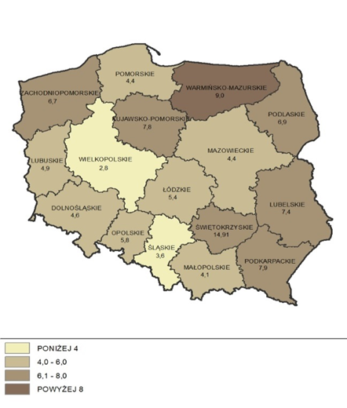
PL=5,2%
Opracowanie PBPP we współpracy z ROT na podstawie danych GUS-BDL
- Stopa bezrobocia wg badania BAEL. W ostatnich latach w województwie podkarpackim, podobnie jak w skali kraju, spada stopa bezrobocia. W 2016 r.
w podkarpackim stopa bezrobocia wyniosła 9,6% (w kraju 6,2%), w 2017 r. 8,4% (w kraju 4,9%), a w 2018 r. 6,5% (w kraju 3,8%). W 2019 r. wskaźnik osiągnął wartość 5,1%. Średnio w kraju stopa bezrobocia wyniosła 3,3%. Mimo corocznych spadków, podkarpackie w wy-mienionych latach, charakteryzowało się najwyższą stopą bezrobocia w kraju.
Mapa 32. Stopa bezrobocia według województw w 2019 r. [%]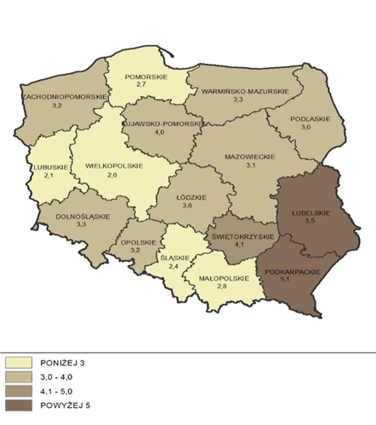
PL=3,3%
Opracowanie PBPP we współpracy z ROT na podstawie danych GUS-BDL
- Najdłuższe trwanie życia. W 2018 r. w województwie podkarpackim średnia długość trwania życia męż-czyzn była najdłuższa w kraju – wynosiła 75,6 lat (to o 3,6 lata więcej, niż w województwie z najniższą wartością). Zróżnicowanie średniego trwania życia kobiet w przekroju wojewódzkim było mniejsze,
a maksymalna różnica wynosiła 2,5 roku. Podobnie jak to miało miejsce
w przypadku mężczyzn, również najdłużej żyły mieszkanki województwa podkarpackiego (83,2 lata). W porównaniu z 2015 r. życie mieszkających
w województwie podkarpackim kobiet i mężczyzn wydłużyło się z 74,9 do 75,6 lat (mężczyźni) i z 82,5 do 83,2 lat (kobiety).
Wykres 26. Przeciętne dalsze trwanie życia kobiet i mężczyzn według województw w 2018 r. [lata]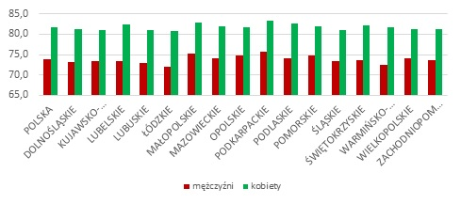
Opracowanie własne na podstawie danych GUS-BDL
- Średnia dostępność pacjentów do szpitali. W 2018 r. średnio w Polsce na 1 łóżko w szpitalach ogólnych przypadało 211 osób. Województwo podkarpackie znalazło się na 10. pozycji w rankingu województw z liczbą 214 osób/1 łóżko.
Mapa 33. Liczba ludności na łóżko w szpitalach ogólnych według województw w 2018 r.
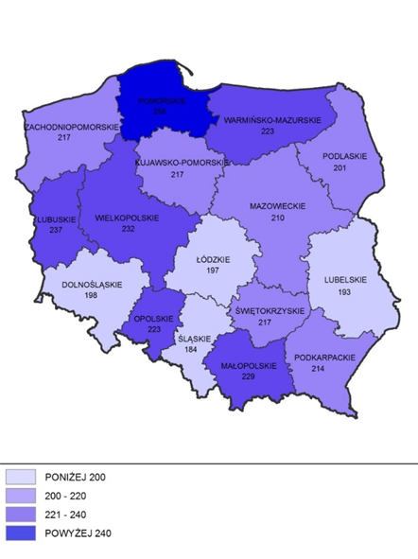
PL=211
Opracowanie PBPP we współpracy z ROT na podstawie danych GUS-BDL
- Największa w kraju liczba uprawiających sport. W 2018 r. 36 osób na 1 000 mieszkańców województwa podkarpackiego ćwiczyło w klubach sportowych. Był to już po raz kolejny najwyższy wynik w skali kraju. Podobnie przedstawiła się sytuacja w grupie osób do lat 18. Tutaj również w kolejnym roku z rzędu, w 2018 r. wskaźnik określający młodzież do lat 18 ćwiczącą w klubach sportowych na
1 000 osób w wieku do lat 18, stanowił najwyższy wynik w kraju (128 osób na
1 000 osób w wieku do 18 lat).

Wskaźniki Strategii

Priorytet tematyczny 2.1. Edukacja
- Wzrost odsetka dzieci w wieku 3-5 lat objętych wychowaniem przedszkolnym ogółem. W 2015 r. wycho-waniem przedszkolnym objęto już 79,3% dzieci w wieku 3-5 lat. Kolejny rok przyniósł spadek wartości tego wskaźnika do 77,3%. Od 2017 r. następuje zwiększenie odsetka dzieci w tej grupie wiekowej objętych wychowaniem przedszkolnym. W 2017 r. było to 81,5%, a w 2018 r. 84,9%. Przekroczyliśmy wartość założoną w Strategii na 2020 r.
- Wzrost odsetka dzieci w wieku 3-5 lat objętych wychowaniem przedszkolnym na wsi. W 2015 r. takim wy-chowaniem objęto 64,5% dzieci w tej populacji. W 2016 r. odsetek ten zmniejszył się do 61,7%. Od 2017 r. następuje zwiększenie odsetka dzieci w tej grupie wiekowej objętych wychowaniem przedszkolnym na wsi. W 2017 r. było to 65,5%, a w 2018 r. 68,4%. Strategia przewiduje, iż w 2020 r. 60,1% dzieci w tym wieku będzie objętych wychowaniem przedszkolnym na wsi.
Wykres 27. Odsetek dzieci w wieku 3-5 lat objętych wychowaniem przedszkolnym ogółem oraz na wsi [%]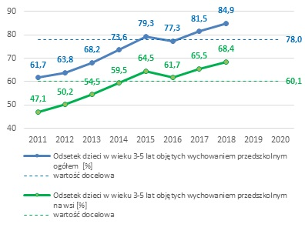
Opracowanie własne na podstawie danych GUS-BDL
- Średnie wyniki egzaminów gimnazjalnych w części matematyczno-przyrodniczej utrzymują się powyżej średniej krajowej. W województwie podkarpackim w zakresie wyników z egzaminu gimnazjalnego w części matematyczno-przyrodniczej, nawet przy zmianie metodologii obliczania wskaźnika, średni wynik z egzaminu z zakresu matematyki jak i z zakresu przyrody utrzymywał się na poziomie powyżej średniej krajowej.
Wykres 28. Średnie wyniki egzaminów gimnazjalnych w części matematyczno-przyrodniczej [Polska=100]
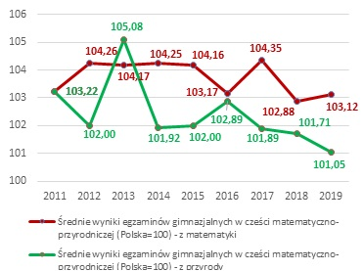
Opracowanie własne na podstawie danych GUS i CKE
- Podobnie w przypadku wyników egzaminu gimnazjalnego w części humanistycznej z zakresu języka polskiego oraz z zakresu historii i wiedzy
o społeczeństwie. Średni wynik w podkarpackim był również wyższy, niż średnia krajowa.
Wykres 29. Średnie wyniki egzaminów gimnazjalnych w części humanistycznej [Polska=100]
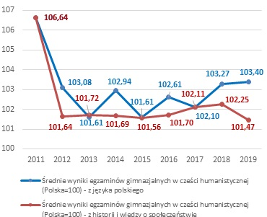
Opracowanie własne na podstawie danych GUS i CKE
- Udział absolwentów techników w ogólnej liczbie absolwentów szkół ponadgimnazjalnych podlegał wahaniom z tendencją do wzrostu. Po wzroście do 35,1% w 2014 r., w 2015 r. nastąpił spadek do 34,9%. Od roku 2016 przez dwa lata następował wzrost udziału absolwentów techników w ogólnej liczbie absolwentów szkół ponadgimnazjalnych. W 2018 r. zanotowano spadek wartości tego wskaźnika do 38,6%. Strategia rozwoju województwa zakłada wzrost odsetka do 40% w 2020 r.

Wykres 30. Udział absolwentów techników w ogólnej liczbie absolwentów szkół ponadgimnazjalnych (zasadniczych zawodowych, techników i liceów ogólnokształcących) [%]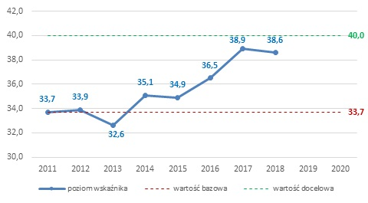
Opracowanie własne na podstawie danych GUS-BDL
- Wzrastał udział osób dorosłych uczestniczących w kształceniu i szkoleniu. W województwie podkarpackim w 2014 r. udział ten spadł do zaledwie 1,9%.
W następnym roku utrzymał się również na tym samym pozio-mie. Od 2016 r. przez dwa lata nieznacznie wzrosła wartość tego wskaźnika. W 2018 r. nastąpił wzrost aż o 71,4% w porównaniu z rokiem poprzednim. Jednakże kolejny rok przyniósł spadek do 2,4% odsetka osób dorosłych uczestniczących w kształceniu i szkoleniu. Strategia przewiduje, iż w 2020 r. osoby dorosłe uczestniczące
w kształceniu i szkoleniu będą stanowiły 9%.
Wykres 31. Osoby dorosłe uczestniczące w kształceniu i szkoleniu [%]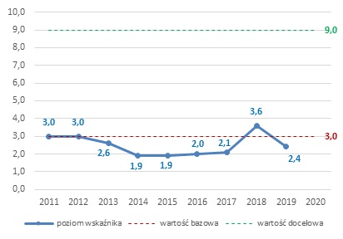
Opracowanie własne na podstawie danych GUS-BDL

Priorytet tematyczny 2.2. Kultura i dziedzictwo kulturowe
- Wydatki budżetu województwa podkarpackiego na kulturę i ochronę dziedzictwa narodowego na 1 mieszkańca rosły w stosunku do wartości bazowej, zbliżając się tym samym do poziomu średniej krajowej. W 2014 r. wydatki województwa podkarpackiego stanowiły już 91,2% średnich wydatków
w kraju. Od 2015 r. wartość tego wskaźnika, zarówno dla kraju jak i województwa podkarpackiego, zaczęła spadać. Zwiększał się również dystans pomiędzy wydatkami podkarpackiego, a średnią krajową w tym zakresie. W 2015 r. wydatki budżetu województwa podkarpackiego stanowiły 84,2% średniej krajowej w tym zakresie. W kolejnym roku podobnie, a mianowicie 84,9%. Od 2017 r. średnia dla kraju wydatków budżetów województw na 1 mieszkańca zaczęła wzrastać,
w podkarpackim taka sytuacja miała miejsce od 2018 r. W 2019 r. wydatki budżetu województwa podkarpackiego na kulturę i ochronę dziedzictwa narodowego na 1 mieszkańca wzrosły do 38,04 tys. zł, co stanowiło 81,1% średniej krajowej w tym zakresie. Strategia przewiduje w 2020 r. wzrost wartości tego wskaźnika do poziomu średniej krajowej.
Wykres 32. Wydatki budżetu województwa na kulturę i ochronę dziedzictwa narodowego na 1 mieszkańca [tys. zł]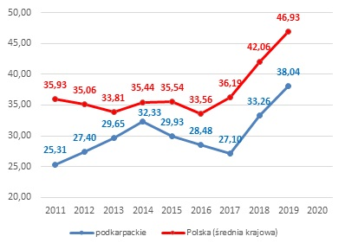
Opracowanie własne na podstawie danych GUS-BDL
- Spadły przeciętne miesięczne wydatki na kulturę i rekreację na 1 osobę
w gospodarstwie domowym. Na niskim poziomie, w porównaniu ze średnimi wydatkami w kraju, plasowały się przeciętne miesięczne wydatki na kulturę
i rekreację na 1 osobę w gospodarstwie domowym w województwie podkarpackim. Ponadto, licząc od 2011 r., kwota przeznaczana na te wydatki ulegała wahaniom. Najbardziej wartość wskaźnika dla województwa podkarpackiego zbliżyła się do wartości średniej krajowej w 2014 r. stanowiąc jej 76,6%. W 2018 r. kwota 51,71 zł na 1 osobę w podkarpackim stanowiła 67,2% średniej krajowej w tym zakresie. Strategia przewiduje w 2020 r. wzrost wartości wskaźnika w województwie podkarpackim do poziomu średniej krajowej.
Wykres 33. Przeciętne miesięczne wydatki na kulturę i rekreację na 1 osobę
w gospodarstwie domowym [zł]
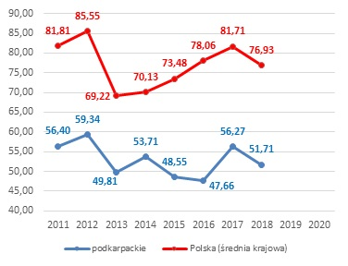
Opracowanie własne na podstawie danych GUS-BDL
- Zaczęła spadać liczba zwiedzających muzea i oddziały muzealne na 1 000 ludności. W podkarpackim w 2012 r. takich osób było 474,5. Gwałtowny, bo, aż 41% wzrost zwiedzających w porównaniu z 2012 r. zanotowano w 2014 r.
W kolejnym roku liczba zwiedzających wzrosła o 2,6% w porównaniu do 2014 r. Liczba ta z 2015 r. stanowiła 120,5% zakładanej liczby w 2020 r. Od 2016 r. corocznie spadała wartość tego wskaźnika. W 2019 r. wyniosła 483,9, co stanowiło 84,98% założonej w Strategii wartości w 2020 r. (wzrost o 20%
w porównaniu do 2012 r., tj. do 569,4).
Wykres 34. Zwiedzający muzea i oddziały muzealne na 1 000 ludności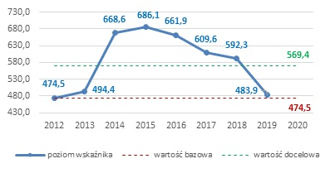
Opracowanie własne na podstawie danych GUS-BDL

Priorytet tematyczny 2.3. Społeczeństwo obywatelskie
- Systematycznie rośnie liczba organizacji pozarządowych. Liczba organizacji pozarządowych na 10 tys. mieszkańców w badanych latach corocznie wzrastała (z wyjątkiem 2014 r.). W 2019 r. osiągnęła poziom 38,54, co stanowiło 91,76% zakładanej na 2020 r., liczby. Strategia przewiduje, iż w 2020 r. takich organizacji na 10 tys. mieszkańców będzie w podkarpackim 42.
Wykres 35. Liczba organizacji pozarządowych na 10 tys. mieszkańców [szt.]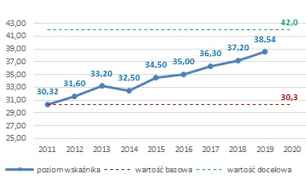
Opracowanie własne na podstawie danych GUS-BDL
- Wzrasta odsetek osób przekazujących 1% podatku na rzecz Organizacji Pożytku Publicznego. W 2011 r. stanowił on 46,2%, w kolejnych latach corocznie wzrastał. W 2019 r. osiągnął poziom 63,67% - przy zakładanym
w Strategii w 2020: 60% udziale. Osiągnięty w 2019 r. poziom tego wskaźnika stanowił 106,1% zakładanego na 2020 r. poziomu.
Wykres 36. Odsetek osób przekazujących 1% podatku na rzecz OPP [%]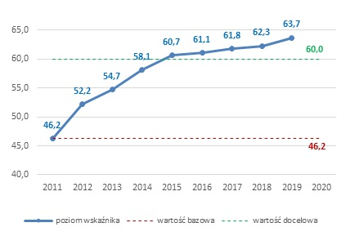
Opracowanie własne na podstawie danych GUS-BDL

Priorytet tematyczny 2.4. Włączenie społeczne
Spadała liczba osób korzystających ze świadczeń pomocy społecznej. Pomimo wzrostu w 2013 r., w porównaniu z 2011 i 2012 r., liczby osób korzystających ze świadczeń pomocy społecznej na 10 tys. ludności, w kolejnych latach liczba ta corocznie zmniejszała się. Zakładana wartość docelowa wskaźnika została przekroczona już w 2014 r. Strategia przewiduje, iż w 2020 r. wartość tego wskaźnika spadnie do 600 osób na 10 tys. ludności. Wartość omawianego wskaźnika osiągnięta w 2019 r. wyniosła już tylko 371 osób na 10 tys. ludności, tzn. przekroczyła o 38,2% zakładaną wartość w 2020 r.

Wykres 37. Liczba osób korzystających ze świadczeń pomocy społecznej na 10 tys. ludności
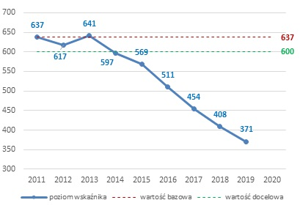
Opracowanie własne na podstawie danych GUS-BDL
- W województwie podkarpackim utrzymuje się nadal najniższy w kraju przeciętny miesięczny dochód rozporządzalny na 1 osobę w gospodarstwie domowym (Polska=100). W okresie od 2011 r. jedynie w 2012, w 2015 i w 2016 r. nastąpił spadek wartości tego wskaźnika w porównaniu z rokiem poprzednim.
W pozostałych latach obserwowany był coroczny wzrost przeciętnego miesięcznego dochodu rozporządzalnego na 1 osobę w gospodarstwie domowym w podkarpackim. Jednocześnie była to corocznie najniższa wartość wskaźnika
w kraju. Strategia przewiduje zmianę pozycji województwa podkarpackiego
w rankingu województw o 1 miejsce w górę w 2020 r.
Wykres 38. Przeciętny miesięczny dochód rozporządzalny na 1 osobę
w gospodarstwie domowym [Polska = 100]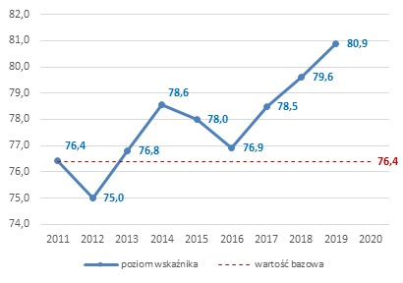
Opracowanie własne na podstawie danych GUS-BDL

Priorytet tematyczny 2.5. Zdrowie publiczne
- Wahaniom ulegała liczba zgonów niemowląt. Liczba zgonów niemowląt na
1 000 urodzeń żywych w pod-karpackim ulegała wahaniom. Najbliższą założonej wartości docelowej z 2020 r. wartość, wskaźnik osiągnął w 2017 r. (3,3 na 1 000 urodzeń żywych). W 2019 r. wartość wskaźnika wyniosła 4,0 na 1 000 urodzeń żywych. Strategia zakłada, iż w 2020 r. liczba zgonów niemowląt na 1 000 urodzeń żywych wyniesie 3.
Wykres 39. Zgony niemowląt na 1 000 urodzeń żywych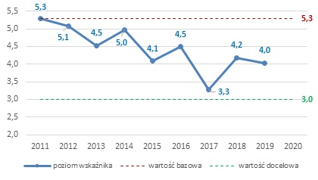
Opracowanie własne na podstawie danych GUS-BDL
- Rośnie liczba lekarzy. W podkarpackim corocznie rosła liczba lekarzy
w przeliczeniu na 10 tys. ludności. W 2018 r. stanowiła już 115,0% wartości docelowej określonej na 2020 r. Zakładano, iż w 2020 r. w województwie podkarpackim na 10 tys. ludności będzie przypadało 40 lekarzy.
Wykres 40. Liczba lekarzy na 10 tys. ludności (personel pracujący ogółem)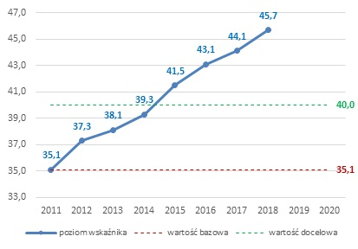
Opracowanie własne na podstawie danych GUS-BDL

Priorytet tematyczny 2.6. Sport powszechny
- Wzrastał odsetek populacji mieszkańców do lat 19 uczestniczącej
w imprezach sportu szkolnego (w ostatnim roku mocne tąpnięcie). Odsetek ten w 2015 r. stanowił 99,6%, a w 2018 r. już 102,6% zakładanej w 2020 r. wartości tego wskaźnika. W 2019 r. nastąpił spadek o 24,6% w porównaniu do roku poprzedniego, wartości tego wskaźnika, stanowiąc zaledwie 77,3% wartości docelowej przewidzianej w 2020 r.
Wykres 41. Odsetek populacji mieszkańców województwa do lat 19 uczestniczącej w imprezach sportu szkolnego [%]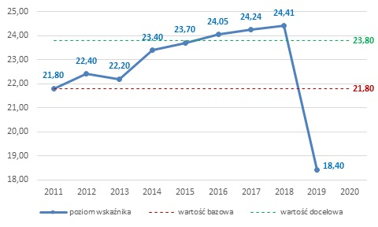
Opracowanie własne na podstawie źródeł własnych
- Wzrastał stopień wykorzystania infrastruktury sportowej. Stopień wykorzystania infrastruktury sportowej w województwie podkarpackim (boiska wielofunkcyjne) wynosił w 2010 r. 71%. W 2014 r. wzrósł do 74%, a w 2018 r. do 76,9%. Wartość wskaźnika w 2019 r. stanowiła 96,1% zakładanej wartości w 2020 r. Strategia przewiduje, iż w 2020 r. stopień wykorzystania boisk wielofunkcyjnych wyniesie 80%.

SIEĆ OSADNICZA

Sytuacja ogólna
- Na miejską sieć osadniczą województwa podkarpackiego składa się 51 miast. Przeważają miasta małe z liczbą ludności do 10 tys. (33 miasta). W 14 miastach liczba ludności mieści się w przedziale pomiędzy 10 a 60 tys. mieszkańców. Miast w których liczba mieszkańców przekracza 60 tys. jest w województwie podkarpackim trzy: Stalowa Wola, Mielec i Przemyśl.
- Rzeszów – stolica województwa – na koniec 2019 r. liczył 196 208 mieszkańców.
- Szczególną rolę w rozprzestrzenianiu się procesów rozwojowych w regionie pełnią ośrodki subregionalne i bieguny wzrostu. Strategia rozwoju województwa – Podkarpackie 2020 wskazuje dziewięć regionalnych biegunów wzrostu, z których część docelowo tworzyć ma układy bipolarne.
Mapa 34. Obszary najsilniejszego oddziaływania biegunów wzrostu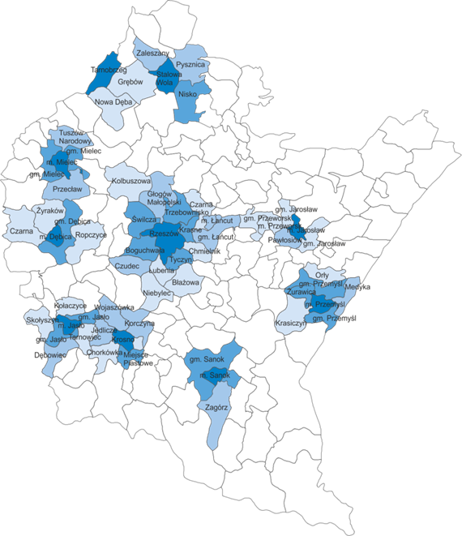
Źródło: Miasta wraz z obszarami funkcjonalnymi oraz bieguny wzrostu
w województwie podkarpackim. Raport końcowy, IBERiS, Rzeszów 2019, s. 84.
- Poprawiająca się dostępność komunikacyjna województwa podkarpackiego. Województwo podkarpackie należy do regionów o średnio rozbudowanej sieci dróg krajowych i wojewódzkich. Jednak województwo dynamicznie nadrabia zaległości. Atutem poprawiającym dostępność komunikacyjną regionu jest obecność autostrady A4.

Mapa 35. Powiązania sieci komunikacyjnej z Rzeszowskim Obszarem Funkcjonalnym oraz pozostałymi obszarami funkcjonalnymi na tle województwa podkarpackiego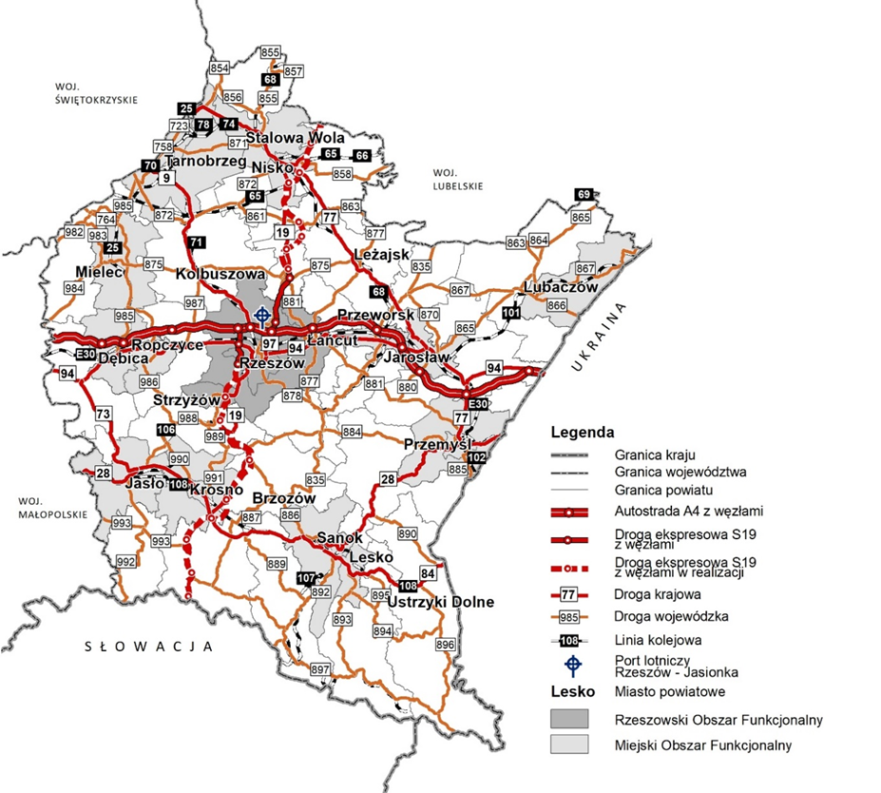
Źródło: Diagnoza stanu sytemu transportowego w województwie podkarpackim, Podkarpackie Biuro Planowania Przestrzennego w Rzeszowie, Rzeszów 2020, s. 89 - projekt
- W 2018 r. długość dróg publicznych w województwie podkarpackim wynosiła 21 122,9 km (12. Miejsce w kraju). Stanowiły one 5,0% ogółu dróg publicznych w kraju.
- W województwie podkarpackim zwiększyła się długość autostrad z 111,9 km w 2015 r. do 152,5 km w 2018 r. Województwo znalazło się na 6. miejscu
w kraju pod względem długości autostrad, które w podkarpackim stanowiły 9,3% takich dróg w kraju. Długość dróg ekspresowych wyniosła w 2018 r.
w podkarpackim 30 km (15. miejsce w kraju, 1,4% takich dróg w kraju). Mapa 36. Długość dróg publicznych ogółem, w tym autostrad według województw
w 2018 r. [km]
Mapa 36. Długość dróg publicznych ogółem, w tym autostrad według województw w 2018 r. [km]
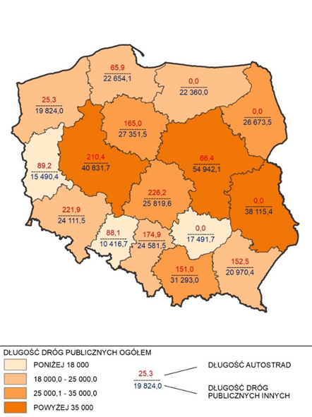
PL= 424 563,9 (ogółem), 1 636,8 (autostrady), 422 927,1 (inne drogi)
Opracowanie PBPP we współpracy z ROT na podstawie danych GUS-BDL
- W województwie podkarpackim w 2018 r. było 17 087 km dróg publicznej
o twardej nawierzchni, co stanowiło 5,6% takich dróg w kraju (9. miejsce). Struktura dróg publicznych w województwie podkarpackim nie odbiegała znacząco od struktury w kraju. Największy odsetek w podkarpackim, podobnie jak w kraju, stanowiły drogi gminne: 46,7% dróg publicznych w województwie (w kraju 46,3%). Drogi powiatowe w województwie podkarpackim stanowiły 37,8% dróg publicznych w województwie (w kraju również odsetek ten wyniósł 37,8%). Zdecydowanie mniejszy odsetek dróg publicznych stanowiły
w podkarpackim, podobnie jak w skali kraju, drogi wojewódzkie: 10,1% dróg publicznych w województwie i 9,5% dróg publicznych w kraju. Najmniejszy udział w drogach publicznych miały drogi krajowe. W podkarpackim odsetek takich dróg wyniósł 5,4% dróg publicznych w województwie, a w kraju 6,4%.
Wykres 42. Struktura dróg publicznych o nawierzchni twardej w województwie podkarpackim na tle kraju w 2018 r. [%]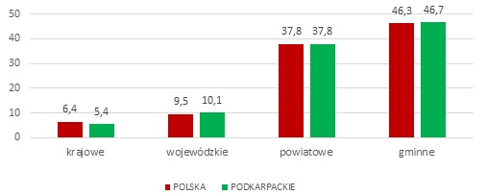
Opracowanie własne na podstawie danych GUS-BDL
- Średnio rozbudowana sieć dróg krajowych i wojewódzkich. W 2018 r. przez teren województwa podkarpackiego przebiegało ogółem 2 648,7 km dróg krajowych i wojewódzkich (o nawierzchni twardej), co stanowiło 5,5% takich dróg w kraju. Długość dróg krajowych wynosiła 927,1 km, co plasowało województwo na 12. miejscu w kraju (4,8% takich dróg w kraju), a długość dróg wojewódzkich
1 721,6 km (9. Miejsce w kraju), co stanowiło 6,0% takich dróg w kraju.
Mapa 37. Drogi publiczne o nawierzchni twardej (w tym drogi krajowe
i wojewódzkie) według województw w 2018 r. [km]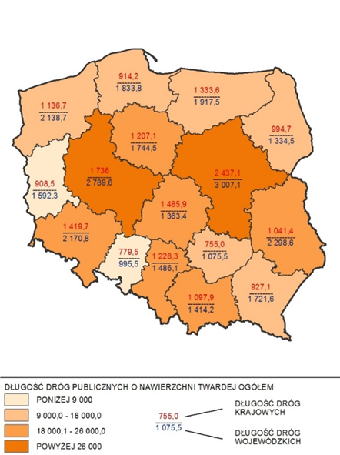
PL= 303 956,9 (ogółem),
PL=19 402,7 (krajowe), PL=28 883,7 (wojewódzkie)
Opracowanie PBPP we współpracy z ROT na podstawie danych GUS-BDL
- Stosunkowo dobrze rozbudowana sieć dróg lokalnych: powiatowych oraz gminnych. W 2018 r. w województwie podkarpackim było 14 438,3 km dróg lokalnych o nawierzchni twardej: 6 363,5 km powiatowych i 7 973,8 km gminnych. Gęstość dróg powiatowych i gminnych (o nawierzchni twardej) wynosiła
w województwie podkarpackim w 2018 r. 80,9 km na 100 km2 (9. miejsce
w kraju). Gęstość ta była nieco niż-sza, niż średnia krajowa, która wynosiła 81,8 km.

Mapa 38. Drogi powiatowe i gminne na 100 km2 według województw w 2018 r. [km]
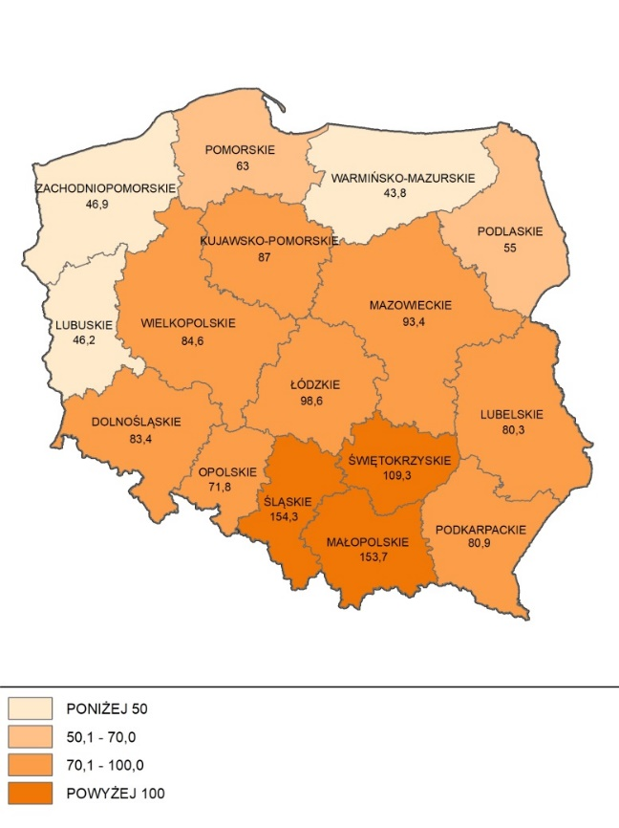
PL=81,8
Opracowanie PBPP we współpracy z ROT na podstawie danych GUS-BDL
- Utrzymująca się stała długość linii kolejowych. Województwo podkarpackie cechuje średnio rozbudowana sieć kolejowa – w roku 2019 czynnych było 978 km linii kolejowych (11. miejsce w kraju). Po zmniej-szeniu w 2017 r. długości linii kolejowych do 895 km, w 2018 r. nastąpił wzrost do poziomu z 2015 r. i 2016 r.
Mapa 39. Długość linii kolejowych według województw w 2019 r. [km]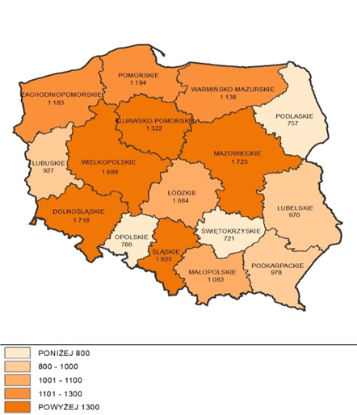
PL=19 398
Opracowanie PBPP we współpracy z ROT na podstawie danych GUS-BDL
- Mała gęstość linii kolejowych. Długość linii kolejowych na 100 km²
w województwie podkarpackim w 2019 r. wyniosła 5,5. W skali kraju był to 11. wynik.
Mapa 40. Linie kolejowe na 100 km2 według województw w 2019 r. [km]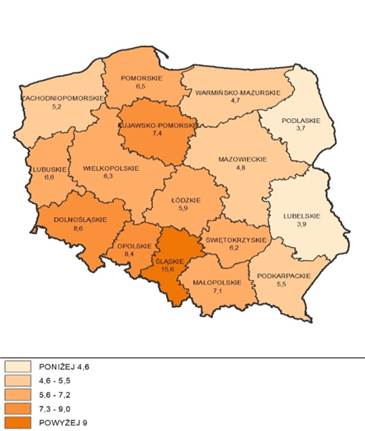
PL=6,2
Opracowanie PBPP we współpracy z ROT na podstawie danych GUS-BDL
- Poprawiający się stan bezpieczeństwa na drogach. W roku 2018 na terenie województwa podkarpackiego odnotowano 1 481 wypadków drogowych,
w których poszkodowanych było 1 775 osób, a zginęło 125. Widoczny jest wyraźny spadek liczby wypadków w stosunku do roku 2015 (1 703), a co za tym idzie również osób poszkodowanych (2015 r. 2 120 osób rannych i 136 ofiar śmiertelnych).
Mapa 41. Wypadki drogowe i ich ofiary według województw w 2018 r.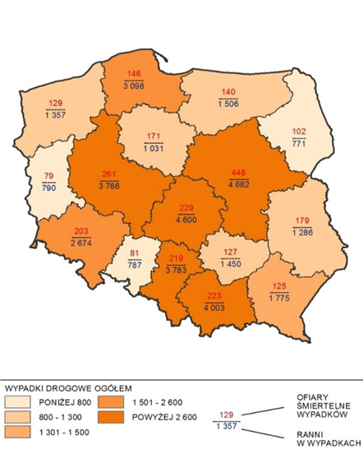
PL=31 674 (wypadki), 2 862 (zabici), 37 359 (ranni)
Opracowanie PBPP we współpracy z ROT na podstawie danych GUS-BDL
- Zwiększający się ruch pasażerów na lotnisku Rzeszów – Jasionka. W 2019 r. lotnisko Rzeszów – Jasionka obsłużyło 770 888 osób (wyjazdy i przyjazdy), co stanowiło 1,6 % ruchu pasażerskiego w kraju. W porównaniu z 2016 r. ruch pasażerów na tym lotnisku wzrósł o 19,5%. Niewątpliwie ta korzystna tendencja ule-gnie zmianie w związku z trudną sytuacją spowodowaną pandemią.
Mapa 42. Ruch pasażerów w portach lotniczych w 2019 r. [osoba]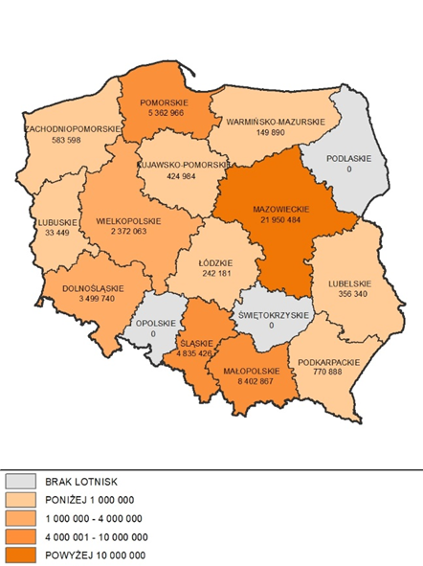
PL=48 984 876
Opracowanie PBPP we współpracy z ROT na podstawie danych GUS-BDL
- Średnia w kraju długość czynnej sieci wodociągowej. W 2019 r. długość czynnej sieci wodociągowej wyno-siła 15 679,9 km (11. miejsce w kraju), co stanowiło 5,0% sieci w kraju (kraj 310 897,6 km). W porównaniu z 2016 r. długość sieci wodociągowej w podkarpackim wzrosła o 4,5% (z 15 000,2 km). W skali kraju zanotowano w tym okresie wzrost długości czynnej sieci wodociągowej
o 3,3%.
- Rosnąca liczba ludności korzystającej w sieci wodociągowej. W 2018 r.
w podkarpackim 1 723 692 osoby korzystały z sieci wodociągowej. Osoby te stanowiły 4,9% ludności korzystającej z wodociągu w kraju. W 2018 r.
w porównaniu z 2015 r. wzrosła, w skali kraju o 0,2%, liczba osób korzystających z wodociągu. Województwo podkarpackie znalazło się w grupie pięciu województw, w których zanotowano wzrost liczby osób korzystających
z wodociągu. W podkarpackim wzrost ten wyniósł 0,8%. W 2018 r.
w województwie podkarpackim 81,0% ogółu ludności województwa korzystało
z wodociągu. Był to najniższy odsetek w kraju. Średnia dla kraju w tym zakresie wynosiła 92,1%. Jednakże w porównaniu z 2015 r. nastąpił w podkarpackim wzrost odsetka ludności korzystającej z wodociągu o 0,7% (z 80,4% w 2015 r.). W województwie podkarpackim występuje zróżnicowanie pod względem odsetka ludności korzystającej z wodociągu. W 2018 r. zróżnicowane w tym zakresie wyniosło od 22,6% w powiecie brzozowskim do 98,4% w powiecie m.Tarnobrzeg.
Mapa 43. Ludność korzystająca z sieci wodociągowej w 2018 r.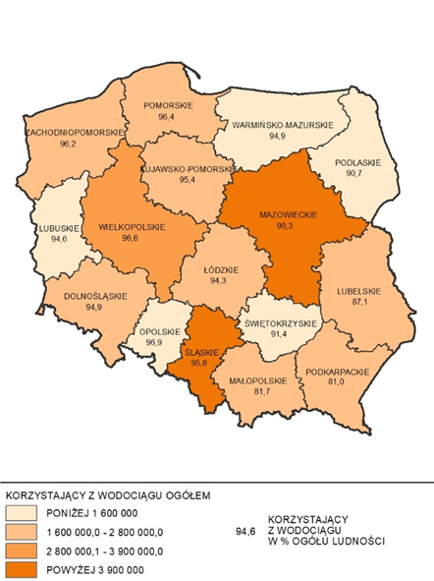
PL=35 366 578 osób (korzystający z sieci),
PL=92,1% (% ogółu ludności)
Opracowanie PBPP we współpracy z ROT na podstawie danych GUS-BDL
- Najdłuższa w kraju sieć kanalizacyjna. W 2019 r. długość czynnej sieci kanalizacyjnej wynosiła w podkarpackim 17 720,6 km (1. miejsce w kraju), co stanowiło 10,7% sieci w kraju. W porównaniu z 2016 r. długość sieci wzrosła
o 7,6% (z 16 472,3 km). W skali kraju zanotowano wzrost o 7,2%.
- W 2018 r. z sieci kanalizacyjnej korzystało w województwie podkarpackim 1 498 644 osoby, co stanowiło 5,5% korzystających z kanalizacji w kraju.
W porównaniu z 2015 r. liczba ludności korzystającej z kanalizacji wzrosła
w województwie podkarpackim o 1,7% (z 1 474 254 osób w 2015 r.). W skali kraju zanotowano wzrost o 1,5% liczby osób korzystających z sieci kanalizacyjnej w 2018 roku w porównaniu z rokiem 2015. W 2018 r. 70,4% ludności województwa podkarpackiego korzystało z sieci kanalizacyjnej, co lokowało województwo na 9. miejscu w kraju. Średnia dla kraju wyniosła w tym zakresie 70,8%. W porównaniu z 2015 r. odsetek ludności korzystającej z kanalizacji
w podkarpackim zwiększył się o 1,6% (z 69,3%). Taki wzrost klasyfikował województwo na 8. miejscu w kraju i był równy średniej krajowej w tym zakresie.
Mapa 44. Ludność korzystająca z sieci kanalizacyjnej w 2018 r.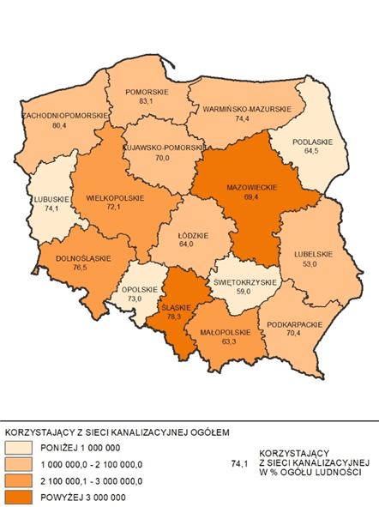
PL=27 180 392 osób (korzystający z sieci),
PL=70,8% (% ogółu ludności)
Opracowanie PBPP we współpracy z ROT na podstawie danych GUS-BDL
- Bardzo dobrze rozwinięta sieć gazowa. W 2018 r. w województwie podkarpackim długość czynnej sieci gazowej wynosiła 20 147 632 m (2. miejsce w kraju, za małopolskim (24 157 776 m)), co stanowiło 13,1% długości czynnej sieci ogółem w kraju. W 2018 r. w porównaniu z 2015 r., długość sieci gazowej wzrosła w podkarpackim o 5,2% (11. miejsce w kraju). W kraju odnotowano w tym czasie przyrost sieci gazowej o 5,7%. W 2018 r. 1 542 951 osób
w województwie podkarpackim korzystało z sieci gazowej, co stanowiło 7,7% (6. miejsce w kraju) korzystających z takiej sieci w kraju. W porównaniu
z 2015 r. w wojewódz-twie podkarpackim liczba ludności korzystającej z sieci gazowej wzrosła o 0,3% (5. wzrost w kraju). W skali kraju, w porównaniu z 2015 r., zanotowano niewielki spadek liczby ludności korzystającej z sieci gazowej
(o -0,02%). W województwie podkarpackim w 2018 r. 72,4% ludności korzystało z instalacji gazowej. Był to najwyższy odsetek wśród wszystkich województw. W porównaniu z 2015 r. województwo podkarpackie znalazło się wśród dziewięciu województw w których zwiększył się odsetek ludności korzystającej z instalacji gazowej (w podkarpackim najniższy o 0,1%).
Mapa 45. Sieć gazowa i korzystający z sieci według województw w 2018 r.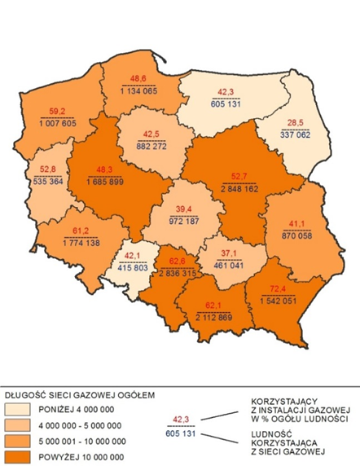
PL=154 379 087 m (długość sieci),
PL=20 020 022 osób (korzystający z sieci),
PL=52,1% (% ogółu ludności)
Opracowanie PBPP we współpracy z ROT na podstawie danych GUS-BDL
- Najwięcej w kraju gospodarstw domowych korzystających z Internetu. Komputer osobisty z szerokopasmowym dostępem do Internetu, a więc z łączem faktycznie umożliwiającym sprawne korzy-stanie z Internetu, posiadało w 2017 r., aż 74,9% gospodarstw domowych. Była to najwyższa wartość w kraju (średnia krajowa wynosiła 53,8%). W województwie podkarpackim, w porównaniu z 2015 rokiem, wzrósł o 1,5% odsetek gospodarstw domowych posiadających komputer osobisty z szerokopasmowym dostępem do Internetu.
Mapa 46. Udział gospodarstw domowych posiadających komputer osobisty
z szerokopasmowym dostępem do Internetu w 2017 r.[%]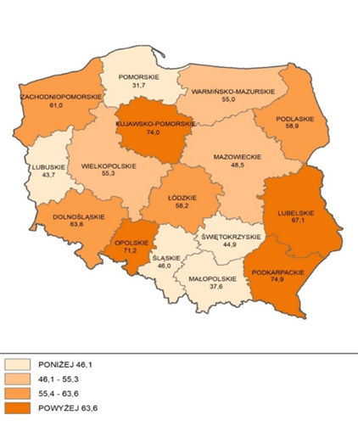
PL=53,8
Opracowanie PBPP we współpracy z ROT na podstawie danych GUS-BDL
- Zmniejszający się w ostatnim roku odsetek przedsiębiorstw posiadających dostęp do Internetu. W 2015 r. odsetek przedsiębiorstw posiadających dostęp do Internetu w województwie podkarpackim wynosił 94,0%. W 2016 r. sytuacja
w tym zakresie nie uległa zmianie. W kolejnym roku odnotowano wzrost do 94,8%. W 2018 r. w województwie podkarpackim 94,3% przedsiębiorstw ogółem posiadało dostęp do Internetu (spadek w porównaniu z 2017 r. o 0,5 punktu procentowego). Odsetek ten lokował wojewódz-two na 11. miejscu w kraju, przy średniej dla kraju wynoszącej 95,6%.

Mapa 47. Udział przedsiębiorstw ogółem (przedsiębiorstwa sektora niefinansowego) posiadających szerokopasmowy dostęp do Internetu według województw w 2018 r. [%]
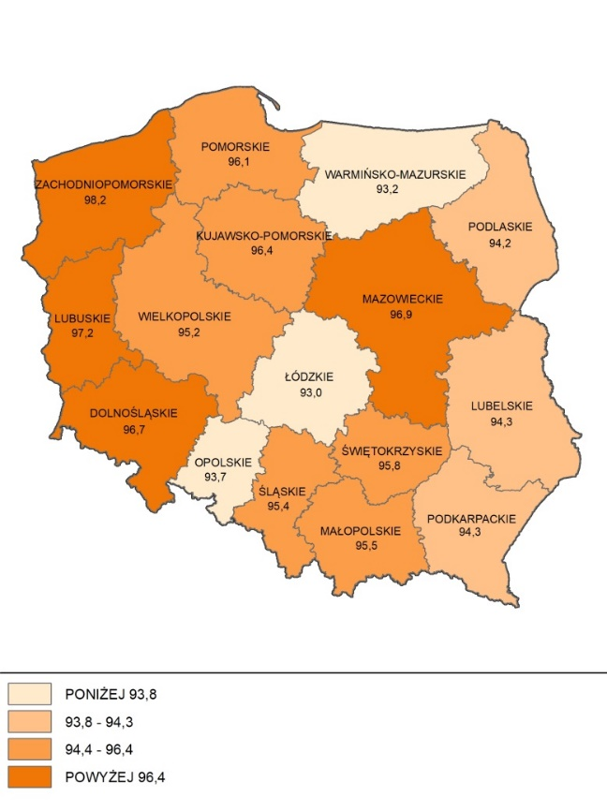
PL = 95,6%
Opracowanie PBPP we współpracy z ROT na podstawie danych GUS-BDL

Wskaźniki Strategii

Priorytet tematyczny 3.1. Dostępność komunikacyjna
- Skróceniu ulegał czas dojazdu koleją z Rzeszowa do Warszawy. W 2017 r. wyniósł on już 230 minut. W następnych dwóch latach zanotowano nieznaczne wydłużenie czasu przejazdu do 246 minut w 2019 r. Strategia zakłada, iż 2020 r. dojazd koleją na tej trasie będzie możliwy w 200 minut.
Wykres 43. Czas dojazdu koleją z Rzeszowa do Warszawy [minuty]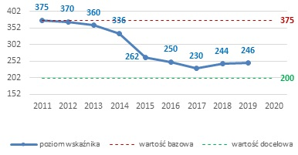
Opracowanie własne na podstawie danych PKP
- Rosła liczba pasażerów przewiezionych środkami komunikacji miejskiej.
W 2018 r. liczba przewiezionych pasażerów środkami komunikacji miejskiej wzrosła do 63,3 mln osób. Od 2016 r. wartość tego wskaźnika corocznie wzrastała. W dwóch latach wcześniejszych liczba ta zmniejszała się. W 2013 r. nastąpił zdecydowany wzrost liczby przewiezionych pasażerów środkami komunikacji miejskiej (przewieziono o 700 tys. więcej, niż w 2011 r.). W 2011 r. komunikacją miejską w województwie podkarpackim przewieziono 54 mln osób. Strategia przewiduje w 2020 r. wzrost liczby przewiezionych pasażerów środkami komunikacji miej-skiej o 10-15% w porównaniu z 2011 r. czyli o 5,4-8,1 mln osób (do 59,4 – 62,1 mln osób).
Wykres 44. Przewozy pasażerów środkami komunikacji miejskiej [mln osób]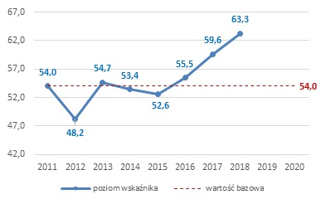
Opracowanie własne na podstawie GUS - BDL
- Rosła liczba pasażerów obsługiwanych w porcie lotniczym Rzeszów - Jasionka. W 2011 r. w porcie lotniczym w województwie podkarpackim obsłużono ponad 491 tys. pasażerów. W kolejnych latach liczba ta coroczne wzrastała. W 2019 r. stanowiła 85,7% przewidywanej liczby w 2020 r. Strategia przewiduje wzrost w tym zakresie do 900 tys. pasażerów w 2020 r., co będzie trudne do zrealizowania ze względu na pandemię.
Wykres 45. Liczba obsłużonych pasażerów w portach lotniczych - przyjazdy
i wyjazdy [tys.]
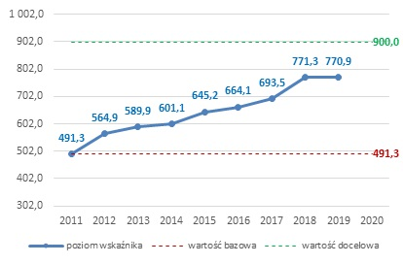
Opracowanie własne na podstawie źródeł własnych
- Zwiększyła się długość rozbudowanych dróg wojewódzkich. Długość dróg wojewódzkich uległa zwiększeniu. Już w 2014 r. przekroczyła o 62,6 km zakładaną w 2020 r. wartość docelową. W 2019 r. długość rozbu-dowanych dróg wojewódzkich wyniosła 284,66 km.
Wykres 46. Długość rozbudowanych dróg wojewódzkich (kat. 10t/oś) [km]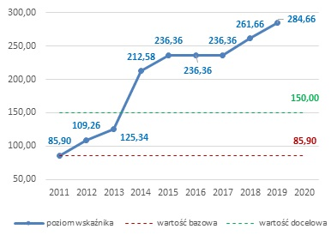
Opracowanie własne na podstawie źródeł własnych
- Corocznie spadała liczba ofiar śmiertelnych w wypadkach drogowych. Liczba ofiar śmiertelnych w wypadkach drogowych na 100 tys. pojazdów
w województwie podkarpackim w 2011 r. była wyższa, niż średnia krajowa w tym zakresie. W latach następnych wartość tego wskaźnika zmniejszała się i już
w 2013 r. osią-gnęła poziom poniżej średniej krajowej. W 2018 r. wartość wskaźnika dla podkarpackiego wyniosła 7,75, a średnia dla kraju 9,29. Strategia przewiduje, iż w 2020 r. wartość tego wskaźnika dla podkarpackiego spadnie do poziomu średniej krajowej.
Wykres 47. Liczba ofiar śmiertelnych w wypadkach drogowych na 100 tys. pojazdów
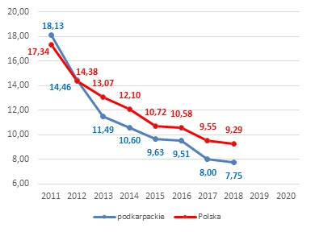
Opracowanie własne na podstawie danych GUS-BDL

Priorytet tematyczny 3.2. Dostępność technologii informacyjnych
- Wzrastał odsetek gospodarstw domowych wyposażonych w komputer osobisty. W województwie podkarpackim w analizowanym okresie, corocznie wzrastał odsetek gospodarstw domowych wyposażonych w komputer osobisty
z dostępem do Internetu szerokopasmowego. W 2017 r. odsetek ten wyniósł 74,9%. Strategia przewiduje, iż w 2020 r. odsetek omawianych gospodarstw domowych wyniesie 80%.
Wykres 48. Odsetek gospodarstw domowych wyposażonych w komputer osobisty z dostępem do Internetu szerokopasmowego [%]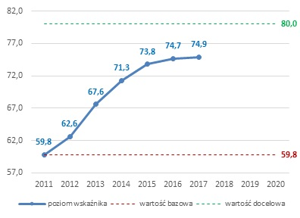
Opracowanie własne na podstawie danych GUS-BDL
- Rosła liczba gmin objętych systemem GIS. W województwie podkarpackim
w 2019 r. takich gmin było 86,25%. Strategia zakłada w tym zakresie, iż w 2020 r. w podkarpackim gminy objęte systemem GIS stanowić będą 90%.
Wykres 49. Liczba gmin objętych systemem GIS [%]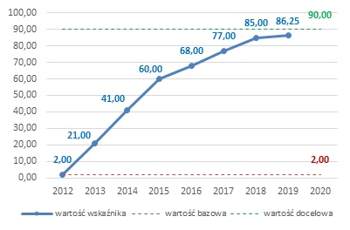
Opracowanie własne na podstawie danych PBPP w Rzeszowie

Priorytet tematyczny 3.3. Funkcje metropolitalne Rzeszowa
- W MOF Rzeszowa wzrastał udział podmiotów gospodarczych wpisanych do rejestru REGON w usługach wyższego rzędu w ogólnej liczbie podmiotów. Już
w 2013 r. wskaźnik przekroczył założoną w Strategii wartość dla 2020 r. W 2019 r. z wartością 43,8% przekroczył o 18,1% wartość docelową.
Wykres 50. Udział podmiotów gospodarczych wpisanych do rejestru REGON w usługach wyższego rzędu w ogólnej liczbie podmiotów [%]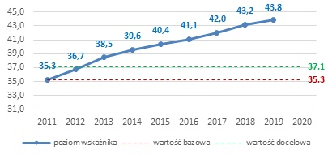
Opracowanie własne na podstawie danych GUS-BDL
- Liczba wykonanych wozokilometrów komunikacji miejskiej MOF Rzeszowa wzrastała. W 2019 r. wskaźnik osiągnął najwyższą wartość. Liczba wykonanych wozokilometrów komunikacji miejskiej MOF Rzeszowa wyniosła 15,46 mln km
i był to drugi z kolei rok w którym została przekroczona wartość docelowa. Strategia przewiduje w tym zakresie w 2020 r. wzrost liczby wykonanych wozokilometrów o 20% w porównaniu z 2011 r. (tj. do 13,96 mln km).
- Rosła liczba pasażerów przewiezionych środkami komunikacji miejskiej MOF Rzeszowa (z wyjątkiem 2012 r.). W 2019 r. został osiągnięty najwyższy poziom tego wskaźnika (54,56 mln osób), przewyższający o 29,3% wartość docelową założoną na 2020 r. Strategia przewiduje wzrost wartości tego wskaźnika w 2020 r. o 20% w porównaniu z 2011 r. (do 38,59 mln osób).
Wykres 21. Liczba wykonanych wozokilometrów w komunikacji miejskiej [mln km] oraz przewozy pasażerów środkami komunikacji miejskiej MOF Rzeszowa [mln osób]
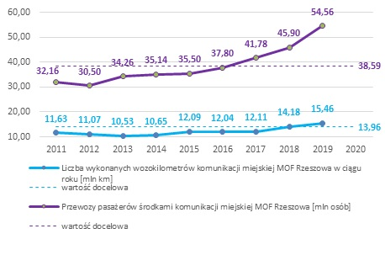
Opracowanie własne na podstawie źródeł własnych

Priorytet tematyczny 3.4. Funkcje obszarów wiejskich
- Wzrastał odsetek ludności korzystającej z sieci wodociągowej na wsi.
W województwie podkarpackim, w analizowanym okresie, odsetek ten corocznie wzrastał. Najwyższy wzrost zanotowano pomiędzy 2013 a 2014 rokiem (o 7,4%). Założona w Strategii na 2020 r. wartość docelowa została osiągnięta już w 2014 r. W 2018 r. w podkarpackim 71,6% ludności korzystało z sieci wodociągowej na wsi, co przewyższało o 2,3% założoną wartość docelową.
Wykres 52. Odsetek ludności korzystającej z sieci wodociągowej na wsi [%]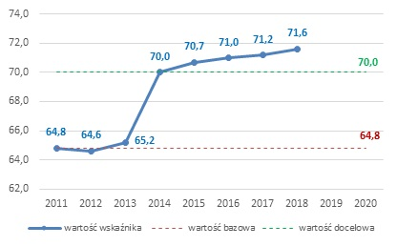
Opracowanie własne na podstawie danych GUS-BDL
- Wzrastał odsetek ludności korzystającej z sieci kanalizacyjnej na wsi. Najwyższy wzrost wartości tego wskaźnika zanotowano pomiędzy 2013 i 2014 rokiem (tj. o 19,6%). W 2014 r. wskaźnik przekroczył założoną na 2020 r. wartość docelową (48%). W 2018 r. 56,8% ludności województwa podkarpackiego zamieszkałej na wsi korzystało z sieci kanalizacyjnej, co
o 18,3% przewyższało założoną w Strategii wartość docelową na 2020 r.
Wykres 53. Odsetek ludności korzystającej z sieci kanalizacyjnej na wsi [%]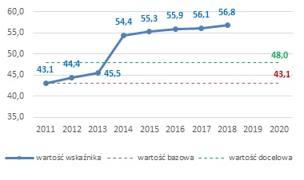
Opracowanie własne na podstawie danych GUS-BDL
- W ostatnim roku wzrosła liczba podmiotów wpisanych do rejestru REGON na wsi. W podkarpackim, w analizowanym okresie, spadała liczba podmiotów wpisanych do rejestru REGON na 10 tys. ludności na wsi do poziomu 76,35
w 2015 r. W 2013 r. było mniej takich podmiotów o 0,4%, a w 2015 r. 0,54%, niż w 2011 r. W 2016 r. nastąpił po raz pierwszy od 2012 r., wzrost liczby podmiotów wpisanych do rejestru REGON na 10 tys. ludności na wsi. Wyniósł on zaledwie 0,5% w porównaniu z rokiem poprzednim. W kolejnym roku wartość wskaźnika nie uległa zmianie. W 2018 r. zanotowano ponownie niewielki wzrost
w porównaniu z rokiem poprzednim. W 2019 r. wartość wskaźnika spadła do 76,70 na 10 tys. ludności na wsi, co było wartością o 4,1% niższą od założonej na 2020 r. wartości docelowej. Strategia przewiduje w 2020 r. wzrost w tym zakresie o 4,20% w porównaniu z 2011 r. (do wartości 80).
Wykres 54. Podmioty wpisane do rejestru REGON na 10 tys. ludności na wsi [polska wieś = 100]
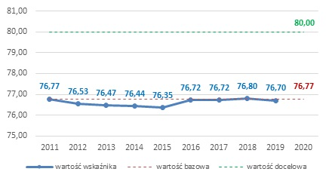
Opracowanie własne na podstawie danych GUS-BDL
- Rosła liczba osób fizycznych prowadzących działalność gospodarczą z siedzibą na obszarach wiejskich. W 2011 r. w województwie podkarpackim wartość wskaźnika – osoby fizyczne prowadzące działalność gospodarczą na 100 osób w wieku produkcyjnym na wsi, wynosiła 7,0. W kolejnych latach corocznie obser-wowano wzrost w tym zakresie. W 2019 r. zanotowano wzrost wartości tego wskaźnika do 8,4, co stanowiło 93,33% zakładanego poziomu w 2020 r. Strategia przewiduje wzrost tego wskaźnika w 2020 r. do 9,0.
Wykres 55. Osoby fizyczne prowadzące działalność gospodarczą na 100 osób w wieku produkcyjnym na wsi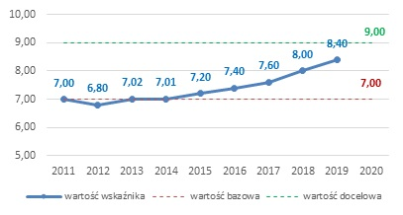
Opracowanie własne na podstawie danych GUS-BDL
- Rosła liczba produktów tradycyjnych. W województwie podkarpackim rosła liczba produktów tradycyjnych zarejestrowanych na liście Ministerstwa Rolnictwa i Rozwoju Wsi. Już w 2015 r. ich liczba była wyższa, niż zakładana w 2020 r. wartość docelowa. W 2019 r. liczba ta zwiększyła się do 246 produktów tradycyjnych.
Wykres 56. Liczba produktów tradycyjnych zarejestrowanych na liście Ministerstwa Rolnictwa i Rozwoju Wsi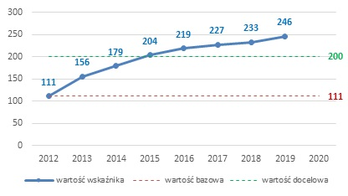
Opracowanie własne na podstawie listy Ministerstwa Rolnictwa i Rozwoju Wsi
- Rosła liczba stowarzyszeń, organizacji społecznych wpisanych do rejestru REGON z siedzibą na obszarach wiejskich. W podkarpackim, w analizowanym okresie, wskaźnik ten charakteryzował się corocznym wzrostem (z wyjątkiem roku 2018). Założoną na 2020 wartość docelową wskaźnik osiągnął już w 2015 r.
W 2019 r. z poziomem 3 707 stanowił 105,9% założonej wartości na 2020 r. Strategia przewiduje w 2020 r. wzrost tej liczby do 3 500, czyli w porównaniu
z 2011 r. o 13,9%.
Wykres 57. Liczba stowarzyszeń, organizacji społecznych wpisanych do rejestru REGON na wsi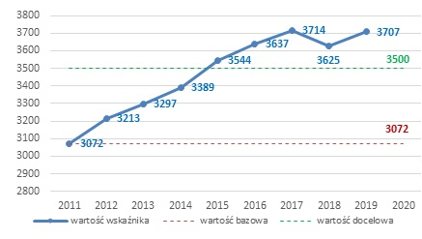
Opracowanie własne na podstawie danych GUS-BDL

Priorytet tematyczny 3.5. Spójność przestrzenna i wzmacnianie funkcji biegunów wzrostu
- Spadała liczba podmiotów wpisanych do rejestru REGON w większości miast subregionalnych w stosunku do średniej w województwie
Wykres 58. Podmioty wpisane do rejestru REGON na 10 tys. ludności
w miastach subregionalnych w stosunku do średniej w województwie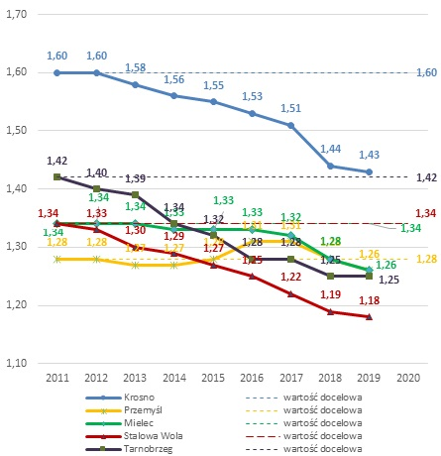
Opracowanie własne na podstawie danych GUS-BDL
- W Krośnie liczba podmiotów wpisanych do rejestru REGON na 10 tys. ludności, w stosunku do średniej w województwie, przez pierwsze dwa lata analizowanego okresu była stała. W kolejnych siedmiu latach zanotowano coroczne zmniejszanie się liczby tych podmiotów. W 2019 r. wysokość osiągniętego wskaźnika stanowiła 89,37% poziomu wskaźnika z 2011 r. Faktyczna liczba podmiotów gospodarki narodowej wpisanych do REGON w 2011 r. w Krośnie wynosiła 5 380, a w 2019 r. zanotowano wzrost do 5 634.
- W Przemyślu w latach 2013 i 2014 zanotowano spadek liczby podmiotów wpisanych do rejestru REGON na 10 tys. ludności w stosunku do średniej
w województwie do poziomu 1,27, czyli niższego, niż w roku bazowym. W 2015 r. nastąpił wzrost w tym zakresie do 1,28, a w 2016 i 2017 r. do poziomu 1,31 podmiotów wpi-sanych do REGON na 10 tys. ludności w stosunku do średniej
w województwie, czyli przekroczenie założonej wartości docelowej. W 2018 r. zanotowano spadek wartości wskaźnika do wartości z 2011 r. W kolejnym roku spadek osiągnął poziom 1,26, co stanowiło 98,43% poziomu z 2011 r., a tym samym założonej wartości na 2020 r. wartości docelowej. Liczba podmiotów wpisanych do REGON w 2011 r. w Przemyślu wynosiła 5 901, a w 2019 r. 6 534 podmioty.
- W miarę stabilna (z tendencją do spadku) sytuacja pod względem liczby podmiotów wpisanych do rejestru REGON na 10 tys. ludności w stosunku do średniej w województwie wystąpiła w Mielcu. W 2012 r. i 2013 r. utrzymana została wartość tego wskaźnika z roku 2011. W kolejnym roku zanotowano spadek do poziomu 1,33. Poziom taki utrzymywał się przez kolejne dwa lata.
W 2017 r. nastąpił ponowny spadek, tym razem do poziomu 1,32. Był to spadek
o 1,45% w porównaniu z 2011 r. Kolejne dwa lata również przyniosły spadki.
W 2019 r. wartość wskaźnika wyniosła 1,26, co stanowiło 94% założonej wartości w 2020 r. Strategia zakłada utrzymanie w 2020 r. wartości wskaźnika z 2011 r.
W Mielcu w 2011 r. w REGON zarejestrowano 5 859 podmiotów, a w 2019 r.
6 491 podmioty.
- W Stalowej Woli począwszy od 2011 r., corocznie notowany był spadek liczby podmiotów wpisanych do rejestru REGON na 10 tys. ludności w stosunku do średniej w województwie. Porównując rok 2019 do 2011 spadek wartości tego wskaźnika wyniósł 11,94%. Wartość wskaźnika osiągnięta w 2019 r. stanowiła 88,06% zakładanej wartości w 2020 r. W Stalowej Woli w 2011 r. zarejestrowano w REGON 6 189 podmiotów, a w 2019 r. 6 072 podmioty.
- W Tarnobrzegu również notowano coroczne zmniejszanie się liczby podmiotów gospodarczych wpisanych do REGON na 10 tys. ludności w stosunku do średniej w województwie. Porównując rok 2019 do 2011 spa-dek wartości tego wskaźnika wyniósł 11,97%. Poziom wskaźnika osiągnięty w 2019 r. stanowił 88,02% zakładanego poziomu w 2020 r. W Tarnobrzegu w 2011 r. wpisano do REGON
4 924 podmioty gospodarcze, a w 2019 r. 4 983 podmioty.
- Strategia przewiduje, iż we wszystkich miastach subregionalnych w 2020 r. będzie utrzymana wartość wskaźnika z 2011 r. (podmioty wpisane do rejestru REGON na 10 tys. ludności w miastach subregionalnych
w stosunku do średniej w województwie).
- Wahaniom ulegał w województwie podkarpackim odsetek pracujących
w sekcjach B–F (przemysł i budownictwo). Odsetek ten w podkarpackim wynosił w 2011 r. 39,6%. W 2015 r. zanotowano spadek wartości tego wskaźnika do poziomu 24,4%. W 2018 r. poziom wskaźnika osiągał wartość 25,8%.
Wykres 59. Odsetek pracujących w sekcjach B-F [%]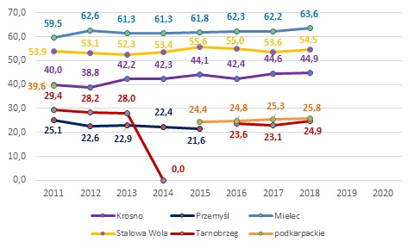
Opracowanie własne na podstawie danych GUS-STRATEG
- W Przemyślu w 2012 r. zanotowano spadek o 10% w porównaniu z 2011 r. odsetka pracujących w sekcjach B-F. W następnym roku odsetek ten nieznacznie wzrósł, by w kolejnym obniżyć się do poziomu jeszcze niższego, niż w 2012 r.
W 2015 r. poziom tego wskaźnika nadal spadał. Strategia zakłada w 2020 r. wzrost poziomu tego wskaźnika z 2011 r. (czyli wzrost powyżej wartości wskaźnika dla roku 2011 (25,1%)).
- W Tarnobrzegu, po spadkach od 2011 r., od 2016 r. wskaźnik utrzymuje się na zbliżonym poziomie. W 2018 r. osiągnął wartość 24,9%. Strategia zakłada
w 2020 r. wzrost wartości tego wskaźnika powyżej war-tości dla 2011 r. (czyli wzrost z 29,4%).
- W Krośnie odsetek pracujących w sekcjach B-F po spadku w 2012 i w 2016 r.
(w porównaniu do roku poprzedniego) notował wzrost poziomu. W 2018 r. zanotowano wzrost tego wskaźnika do 44,9%, co stanowiło 112,25% zakładanego poziomu w 2020 r. Strategia zakłada w 2020 r. utrzymanie poziomu tego wskaźnika z 2011 r. (tj. 40%).
- W Mielcu w 2011 r. odsetek pracujących w sekcjach B-F utrzymywał się na poziomie 59,5% (najwyższym wśród miast subregionalnych w województwie). W kolejnych latach ulegał nieznacznych wahaniom. W 2018 r. osiągnął poziom wyższy o 6,9% w porównaniu do roku 2011. Strategia zakłada w 2020 r. utrzymanie wartości tego wskaźnika z 2011 r. (tj. 59,5%).
- W Stalowej Woli notowano niewielkie wahania w zakresie tego wskaźnika.
W 2011 r. wartość wskaźnika osiągnęła poziom 53,9%. W kolejnych latach ulegała wahaniom. W 2015 r. osiągnęła najwyższy poziom po 2011 roku, tj. 55,6% pracujących stanowili pracujący w sekcjach B-F. W 2018 r. wskaźnik osiągnął wartość 54,5%, co stanowiło 101,1% wartości wskaźnika z 2011 r. Strategia zakłada w 2020 r. utrzymanie wartości tego wskaźnika z 2011 r.
(tj. 53,9%).
- Strategia przewiduje, iż odsetek pracujących w sekcjach B–F (przemysł
i budownictwo) w Krośnie, Mielcu i Stalowej Woli w 2020 r. utrzyma się na takim samym poziomie jak w 2011 r. Natomiast w Przemyślu oraz Tarnobrzegu wskaźnik ten w 2020 r. będzie wyższy od wartości bazowej.
- W województwie podkarpackim wystąpiły wahania w zakresie odsetka pracujących w sekcjach G-J (handel, naprawa pojazdów samochodowych, transport i gospodarka magazynowa, zakwaterowanie i gastronomia, informacja i komunikacja). W 2011 r. w podkarpackim odsetek ten wyniósł 18,3%. W kolejnych latach ulegał nieznacznym wahaniom. W 2018 r. osiągnął poziom 18,1%.
Wykres 60. Odsetek pracujących w sekcjach G-J [%]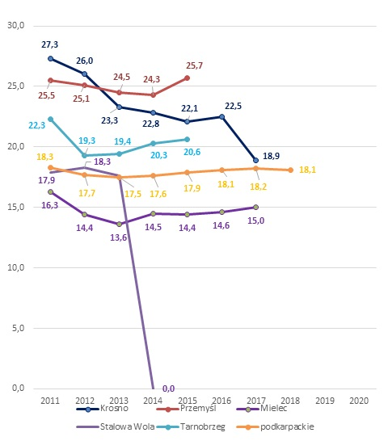
Opracowanie własne na podstawie danych GUS-STRATEG
- W Krośnie corocznie notowano spadek odsetka pracujących w sekcjach G-J. Jedynie w 2016 r. w porówna-niu do roku poprzedniego zanotowano wzrost wartości wskaźnika (o 1,8%). W 2017 r. odsetek pracujących w sekcjach G-J wyniósł 18,9%. Strategia przewiduje w 2020 r. w tym zakresie spadek wartości tego wskaźnika w porównaniu z 2011 r. (czyli spadek poniżej 27,3%).
- W Przemyślu również corocznie notowano spadek odsetka pracujących
w sekcjach G-J (do 24,3% w 2014 r.) W 2015 r. zanotowano wzrost do 25,7% odsetka pracujących w sekcjach G-J. Założony w Strategii trend przewiduje
w 2020 r. wzrost wartości tego wskaźnika w porównaniu z 2011 r. (tj. wzrost powyżej 25,5%).
- Przez dwa lata notowano spadek odsetka pracujących w sekcjach G-J również
w Mielcu (w porównaniu do roku poprzedniego). Od 2014 r. wartość wskaźnika powoli, ale jednak wzrastała. W 2017 r. wskaźnik osiągnął poziom 15%. Strategia przewiduje w 2020 r. spadek wartości tego wskaźnika w porównaniu
z 2011 r. (tj. spadek poniżej 16,3%).
- W Stalowej Woli po wzroście o 2,2% w 2012 r., w 2013 r. zanotowano spadek
o 1,7% w stosunku do 2011 r. Strategia przewiduje w 2020 r. spadek wartości tego wskaźnika w porównaniu z 2011 r. (tj. spadek poniżej 17,9%). Według danych GUS-STRATEG w 2014 r. wartość wskaźnika wyniosła 0,0%, a w 2015 r. dane były objęte tajemnicą statystyczną. Od 2016 r. brak danych.
- W Tarnobrzegu, po początkowym spadku, zarysowała się tendencja wzrostowa. W 2012 r. zanotowano spadek odsetka pracujących w sekcjach G-J o 13,5%.
W kolejnych latach wystąpił wzrost. W 2013 r. o 0,5% w porównaniu z rokiem poprzednim, w 2014 r. o 4,6% w porównaniu z 2013 r., a w 2015 r. o 1,5%
w porówna-niu z 2014 r. Poziom tego wskaźnika osiągnięty w 2015 r. stanowił 92,4% poziomu z 2011 r. Założony w Strategii trend przewiduje w 2020 r. wzrost wartości tego wskaźnika w porównaniu z 2011 r. (wzrost powyżej 22,3%).
- Strategia przewiduje, iż odsetek pracujących w sekcjach G-J (handel, naprawa pojazdów samochodowych, transport i gospodarka magazynowa, zakwaterowanie i gastronomia, informacja i komunikacja) w Krośnie Mielcu
i Stalowej Woli w 2020 r. będzie niższy od poziomu zanotowanego w 2011 r. Natomiast w Przemyślu oraz Tarnobrzegu wskaźnik ten w 2020 r. będzie wyższy od wartości bazowej z 2011 r.
- W województwie podkarpackim notowano wzrost odsetka pracujących
w sekcjach M-U (pozostałe usługi). W województwie podkarpackim odsetek ten w 2011 r. wyniósł 22,2%. Po nieznacznym obniżeniu do 23,7% w 2015 r.,
w kolejnych latach następował coroczny wzrost zatrudnionych w sekcjach M-U.
W 2018 r. osiągnął poziom 24,2%.
Wykres 61. Odsetek pracujących w sekcji M-U (%)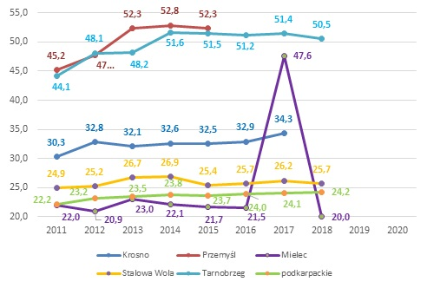
Opracowanie własne na podstawie danych GUS-BDL
- Pomimo wzrostu w latach 2011 – 2014, kiedy w 2013 r. w Krośnie, odsetek osób pracujących w sekcji M-U zwiększył się o 13,2%, a w 2014 r. o 14,8%
w porównaniu z 2011 r., to już w 2015 r. zanotowano spadek do poziomu 32,5%. Jednakże w kolejnych dwóch latach notowano wzrost wartości wskaźnika.
W 2017 r. osiągnął on poziom 34,3% Strategia przewiduje w 2020 r. wzrost wartości tego wskaźnika w porównaniu z 2011 r. (tj. wzrost z 30,3%).
- W Przemyślu odsetek pracujących w sekcji M-U w analizowanym okresie również wzrastał (z wyjątkiem ostatniego roku). W 2013 r. był to wzrost o 15,7%, a w 2014 r. o 16,8% w porównaniu z 2011 r. W 2015 r. zanotowano nieznaczny spadek do wartości 52,3%. Strategia przewiduje w 2020 r. spadek wartości tego wskaźnika w porównaniu z 2011 r. (tj. spadek z 45,2%).
- W Mielcu po 5% spadku w 2012 r., w kolejnym roku zanotowano wzrost o 13,2% w porównaniu z 2011 r. Kolejne lata przyniosły spadki. W 2017 r. zanotowano rekordowy wzrost do 47,6% zatrudnionych w sekcji M-U. W 2018 r. poziom wskaźnika uległ obniżeniu do 20,0%. Strategia przewiduje w 2020 r. wzrost wartości tego wskaźnika w porównaniu z 2011 r. (tj. wzrost z 22%).
- Odsetek pracujących w sekcji M-U w Stalowej Woli w analizowanym okresie ulegał niewielkim wahaniom. W 2018 r. osiągnął poziom 25,7%. Strategia przewiduje w 2020 r. wzrost wartości tego wskaźnika w porównaniu z 2011 r.
(tj. wzrost z 24,9%).
- W Tarnobrzegu w 2011 r. wskaźnik osiągnął poziom 44,1%. Przez kolejne lata ulegał niewielkim wahaniom. W 2018 r. osiągnął poziom 50,5%. Strategia przewiduje w 2020 r. spadek wartości tego wskaźnika w porównaniu z 2011 r. (tj. spadek z 44,1%).
- Strategia przewiduje, iż odsetek pracujących w sekcjach M-U (pozostałe usługi) w Krośnie, Mielcu i Stalowej Woli w 2020 r. będzie wyższy od poziomu zanotowanego w 2011 r. Natomiast w Przemyślu oraz Tarnobrzegu wskaźnik ten w 2020 r. będzie niższy od wartości bazowej z 2011 r.
- Spadł udział bezrobotnych zarejestrowanych w liczbie ludności w wieku produkcyjnym. W województwie podkarpackim udział ten w pierwszych latach analizowanego okresu wzrastał. W 2014 r. nastąpił spadek o 4,7% w porównaniu z 2011 r. Taka tendencja utrzymywała się w kolejnych latach. W 2019 r. wskaźnik osiągnął poziom 5,8%, co było najniższą wartością w analizowanym okresie
(o 45,79% mniej niż w 2011 r.).
Wykres 62. Udział bezrobotnych zarejestrowanych w liczbie ludności w wieku produkcyjnym [%]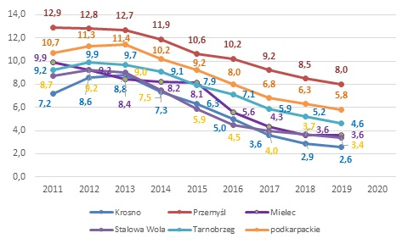
Opracowanie własne na podstawie danych GUS-BDL
- Udział bezrobotnych w liczbie ludności w wieku produkcyjnym w 2011 r.
w Przemyślu wynosił 12,9%. Począwszy od 2012 r. corocznie spadał. W 2019 r. osiągnął poziom 8,0%. Strategia w tym zakresie przewiduje w 2020 r. spadek wartości wskaźnika do 10%.
- Wartość tego wskaźnika spadała również w Mielcu. W 2019 r. udział bezrobotnych zarejestrowanych w liczbie ludności w wieku produkcyjnym stanowił zaledwie 3,6%. Strategia przewiduje w 2020 r. utrzymanie wartości tego wskaźnika z 2011 r. (tj. 9,9%).
- W Stalowej Woli, po wzroście w 2012 r. i 2013 r. (w porównaniu do 2011 r.) udziału bezrobotnych zarejestrowanych w liczbie ludności w wieku produkcyjnym, w kolejnych latach notowano corocznie spadek. W 2019 r. wartość tego wskaźnika spadła do 3,4%. Strategia przewiduje w 2020 r. utrzymanie wartości tego wskaźnika z 2011 r. (tj. 8,7%).
- Podobna tendencja wystąpiła w Tarnobrzegu. W 2012 r. zanotowano wzrost wartości tego wskaźnika, aż o 7,6% w porównaniu z 2011 r. W kolejnym roku udział ten nieznacznie zmniejszył się, a w 2014 r. był to spadek poniżej stanu
z 2011 r. W kolejnych latach następował spadek poziomu wskaźnika. W 2019 r. udział bezrobotnych zarejestrowanych w liczbie ludności w wieku produkcyjnym stanowił 4,6%. Strategia przewiduje w 2020 r. utrzymanie wartości tego wskaźnika z 2011 r. (tj. 9,2%).
- Podobna tendencja wystąpiła w Krośnie. Po wzroście w dwóch pierwszych latach, w 2016 r. zanotowano spadek wartości tego wskaźnika do wartości 5%,
a w 2017 r. do wartości 3,6%. W 2019 r. wartość wskaźnika wyniosła zaledwie 2,6%. Strategia przewiduje w 2020 r. utrzymanie wartości tego wskaźnika na poziomie roku 2011, czyli na poziomie 7,2%.

ŚRODWISKO I ENERGETYKA

Sytuacja ogólna
- Duża powierzchnia obszarów prawnie chronionych w województwie podkarpackim. Według stanu na rok 2019, w Polsce obszary prawnie chronione zajmowały łącznie 10 107 332,94 ha. Powierzchnia była zróżnicowana
w poszczególnych województwach. Całkowita powierzchnia obszarów chronionych w województwie podkarpackim w 2019 r. wynosiła 801 254,91 ha, co stanowiło piątą wartość w skali kraju. Obszary prawnie chronione stanowiły w podkarpackim 7,9% takich obszarów w kraju. W 2019 r. udział powierzchni obszarów chronionych na Podkarpaciu wynosił 44,9%, co lokowało województwo na 4. miejscu w kraju. Średnia w Polsce w tym zakresie wynosiła 32,3%. Udział obszarów chronionych w ogólnej powierzchni województwa podkarpackiego od 2016 r. nie uległ zmianie.
Mapa 48. Obszary prawnie chronione [ha] i ich udział w powierzchni ogółem według województw w 2019 r. [%]
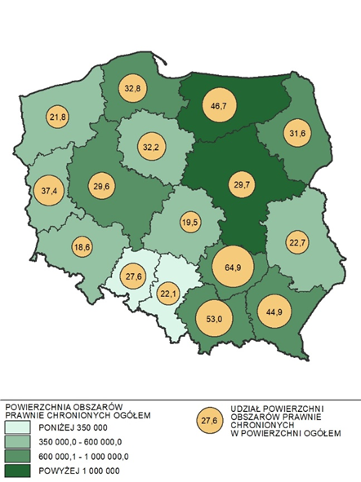
PL=10 107 332,94
PL = 32,3
Opracowanie PBPP we współpracy z ROT na podstawie danych GUS-BDL
- Znaczny Obszar Natura 2000. W 2019 roku Obszary Natura 2000 obejmowały
w województwie podkarpackim: Obszary Specjalnej Ochrony Ptaków 28,5% powierzchni województwa oraz Specjalne Obszary Ochrony Siedlisk – 19,8%.

Mapa 49. Obszary specjalnej ochrony ptaków (OSO) (% powierzchni ogólnej) według województw w 2019 r.
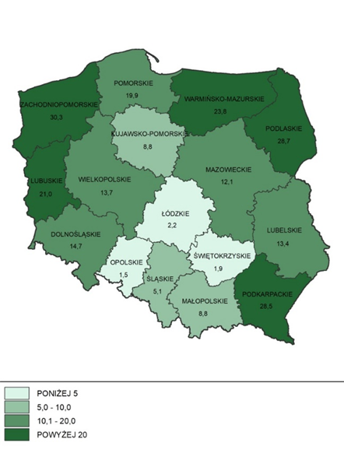
PL=15,7%
Opracowanie PBPP we współpracy z ROT na podstawie danych GUS-BDL

Mapa 50. Specjalne obszary ochrony siedlisk (SOO) (% powierzchni ogólnej) według województw w 2019 r.
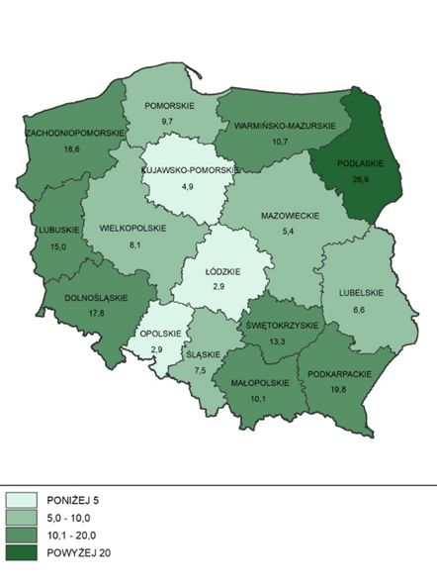
PL=11,2%
Opracowanie PBPP we współpracy z ROT na podstawie danych GUS-BDL
- Zwiększająca się ilość ścieków. W 2019 r. w województwie podkarpackim odprowadzono do wód lub ziemi 74 036,1 dam³ ścieków przemysłowych
i komunalnych wymagających oczyszczenia, co stanowiło 3,4% wartości tego wskaźnika dla kraju (10. miejsce). W porównaniu z 2016 r. w województwie podkarpackim zwiększyła się objętość ścieków odprowadzonych do wód lub ziemi o 4,1%. W 2019 r. w podkarpackim odprowadzono do wód lub ziemi jedną z najniższych w kraju ilość ścieków przemysłowych i komunalnych wymagających oczyszczenia, w przeliczeniu na 1 mieszkańca (34,8 m³). W porównaniu z 2016 rokiem w podkarpackim ilość ścieków przemysłowych i komunalnych odprowadzonych do wód lub ziemi wzrosła o 4,2%.
Mapa 51. Ścieki przemysłowe i komunalne wymagające oczyszczenia, odprowadzane do wód lub do ziemi w ciągu roku według województw w 2019 r.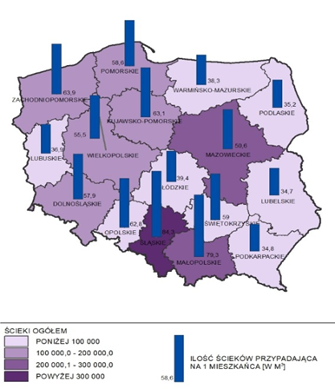
PL = 2 176 458,5 dam³ (ogółem)
PL=56,7 m³ (na 1 mieszkańca)
Opracowanie PBPP we współpracy z ROT na podstawie danych GUS-BDL
- Wzrost odsetka ludności korzystającej z oczyszczalni ścieków.
W województwie podkarpackim, procentowy udział korzystających z oczyszczalni ścieków w ogólnej liczbie ludności w latach 2016-2019 systematycznie wzrastał: od 73,4% w 2016 r. do 75,6% w 2019 r. pokrywając się do 2018 r. niemal
z wartościami uśrednionymi dla Polski. W 2019 r. w podkarpackim wartość tego wskaźnika była wyższa o 1,5%, niż średnia dla kraju. Porównując dane z 2019 roku do danych z 2016 roku w podkarpackim zarejestrowano wzrost o 3,0% ludności korzystającej z oczyszczalni ścieków w % ogólnej liczby ludności.

Mapa 52. Ludność korzystająca z oczyszczalni ścieków w % ogólnej liczby ludności według województw w 2019 r. [%]
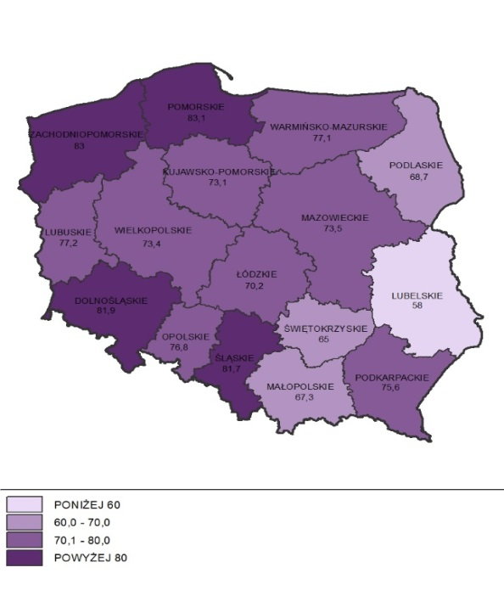
PL = 74,5%
Opracowanie PBPP we współpracy z ROT na podstawie danych GUS-BDL
- Zwiększająca się ilość oczyszczonych ścieków komunalnych. Województwo podkarpackie w 2019 r. zajęło 10. miejsce wśród wszystkich województw
w Polsce pod względem objętości oczyszczanych ścieków ko-munalnych w ciągu roku. Osiągnięty wynik (62 997 dam³) był jednak ponad 3,5-krotnie niższy, niż lidera w tej kategorii. W 2019 roku w porównaniu z 2016 rokiem w województwie podkarpackim zwiększyła się o 5,5% objętość oczyszczonych ścieków komunalnych, co lokowało województwo na 5.miejscu w kraju. Średnia dla kraju wyniosła w tym zakresie 3,7%.

Mapa 53. Ścieki komunalne oczyszczone w ciągu roku według województw
w 2019 r. [dam³]
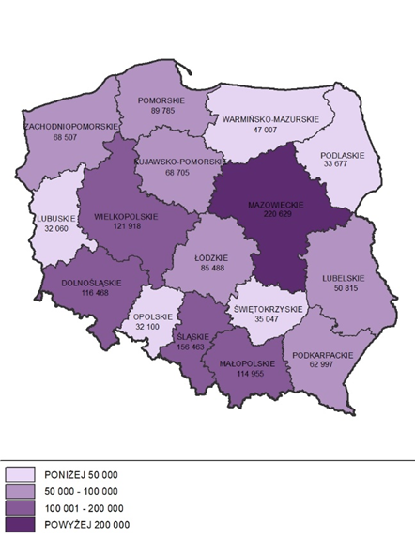
PL=1 336 621
Opracowanie PBPP we współpracy z ROT na podstawie danych GUS-BDL
- Zauważalny w ostatnich dwóch latach, wzrost ilości odpadów innych, niż komunalne. W 2019 r.w województwie podkarpackim wytworzono 825,3 tys. ton odpadów, co stanowiło 0,7% odpadów wytworzonych w kraju (14. miejsce
w kraju). W porównaniu z 2016 rokiem ilość odpadów spadła w podkar-packim o 40,8%. Był to jeden z największych spadków w skali kraju. Województwo podkarpackie znalazło się w grupie jedenastu województw w których nastąpiło zmniejszenie się ilości wytworzonych odpadów. W skali kraju w 2019 roku
w porównaniu z 2016 rokiem nastąpił spadek ilości wytworzo-nych odpadów
o 11,1%.
Mapa 54. Odpady wytworzone w ciągu roku ogółem według województw
w 2019 r. [tys. t]
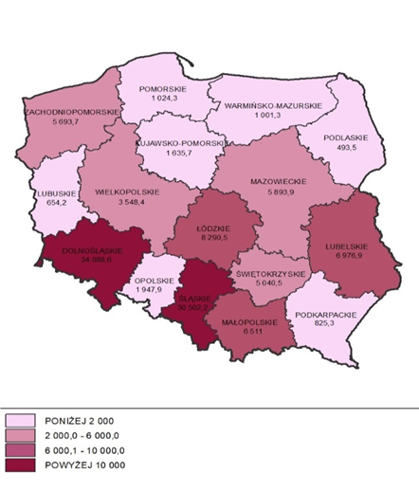
PL=114 127,9
Opracowanie PBPP we współpracy z ROT na podstawie danych GUS-BDL
- Mała, z tendencją do zwiększania się, ilość odpadów komunalnych wytworzonych przez mieszkańców. W 2019 r. masa wytworzonych odpadów komunalnych przez jednego mieszkańca na terenie województwa podkarpackiego wyniosła 242 kg (14. miejsce w kraju). Średnia wartość tego wskaźnika dla kraju wy-niosła 332 kg. W 2019 r. w porównaniu z 2016 r. w województwie podkarpackim wzrosła ilość odpadów komunalnych wytworzonych przez jednego mieszkańca o 15,2%. Był to szósty wzrost wśród wszystkich województw. W skali kraju w 2019 r.
w porównaniu z 2016 r. masa wytworzonych odpadów komunalnych przez jednego mieszkańca wzrosła o 9,6%.
Mapa 55. Masa wytworzonych odpadów komunalnych przez jednego mieszkańca według województw w 2019 r. [kg]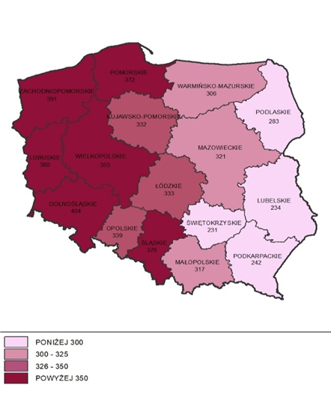
PL=332
Opracowanie PBPP we współpracy z ROT na podstawie danych GUS-BDL
- Jedna z najniższych w kraju emisji zanieczyszczeń gazowych. W 2019 r.
w województwie podkarpackim wy-emitowanych zostało 2 885 771 t/r zanieczyszczeń gazowych z zakładów szczególnie uciążliwych, co stanowiło 1,5% takich zanieczyszczeń w kraju (14.miejsce w kraju). W 2019 r.
w porównaniu z 2016 r. emisja zanie-czyszczeń gazowych w województwie podkarpackim wzrosła o 2,8%. Podkarpackie należało do grupy sześciu województw w których nastąpiło zwiększenie emisji zanieczyszczeń gazowych
w 2019 roku w porównaniu z 2016 rokiem.
Mapa 56. Emisja zanieczyszczeń gazowych według województw w 2019 r. [t/r]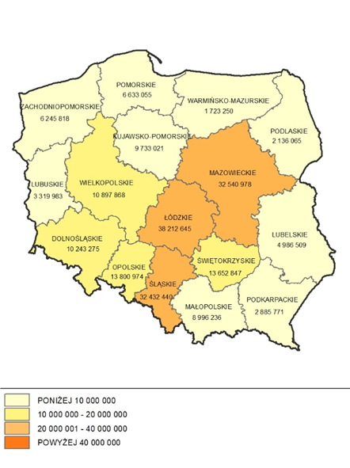
PL=198 440 735
Opracowanie PBPP we współpracy z ROT na podstawie danych GUS-BDL
- Małe zanieczyszczenie powietrza. W 2019 r. w podkarpackim wyemitowanych zostało 1 050 t/r zanieczyszczeń pyłowych z zakładów szczególnie uciążliwych, co stanowiło 3,9% takich zanieczyszczeń w kraju. W 2019 r. w porównaniu z 2016 r. w podkarpackim zanotowano spadek emisji zanieczyszczeń pyłowych o 20,2% (9. miejsce w kraju). W 2018 r. w porównaniu z 2016 r. zanotowano w skali kraju zmniejszenie się emisji zanieczyszczeń pyłowych o 29,8%.
Mapa 57. Emisja zanieczyszczeń pyłowych według województw w 2019 r. [t/r].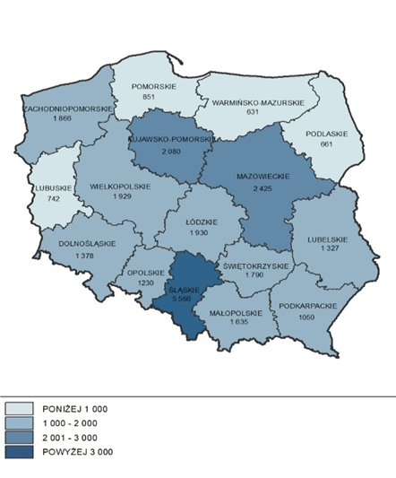
PL=27 091
Opracowanie PBPP we współpracy z ROT na podstawie danych GUS-BDL
- Znaczny udział energii odnawialnej w produkcji energii elektrycznej. W 2018 r. w województwie podkarpackim udział energii odnawialnej w produkcji energii elektrycznej ogółem wyniósł 23,1% (6. miejsce w kraju). W 2018 r.
w porównaniu z 2015 rokiem w województwie podkarpackim udział energii odnawialnej w produkcji energii elektrycznej ogółem wzrósł o 16,7% (4 wzrost
w skali kraju). Jednakże w 2018 r. w porównaniu z 2017 r. w podkarpackim nastąpił spadek udziału energii odnawialnej w produkcji energii elektrycznej ogółem o 10,1%. Taka sytuacja wystąpiła w większości województw w kraju.

Mapa 58. Udział energii odnawialnej w produkcji energii elektrycznej ogółem według województw w 2018 r. [%]
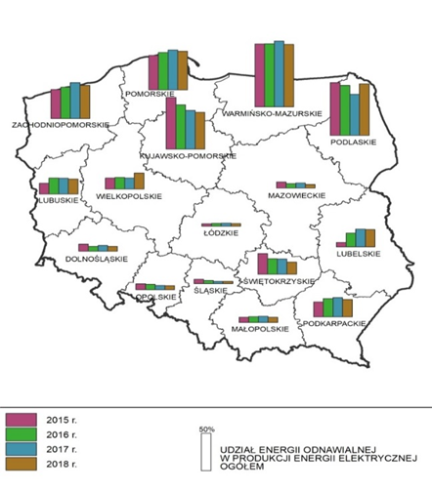
PL=12,7
Opracowanie PBPP we współpracy z ROT na podstawie danych GUS-BDL

Wskaźniki Strategii

Priorytet tematyczny 4.1. Zagrożenia oraz usuwanie ich negatywnych skutków
- Wzrastał odsetek jednostek OSP włączonych do KSRG. Odsetek jednostek ratowniczych ochotniczej straży pożarnej włączonych do krajowego systemu ratownictwa gaśniczego spełniających minimalny standard wyposażenia wynosił w 2011 r. w podkarpackim 19%. W latach następnych wzrastał, przekraczając już w 2014 r. poziom założony dla 2020 r. W 2019 r. już 84,5% jednostek OSP włączonych do krajowego systemu ratownictwa gaśniczego spełniało minimalny standard wyposażenia. Odsetek ten stanowił 140,8% poziomu zakładanego
w 2020 r.

Wykres 63. Odsetek jednostek ratowniczych ochotniczej straży pożarnej włączonych do krajowego systemu ratownictwa gaśniczego (KSRG) spełniających minimalny standard wyposażenia [%]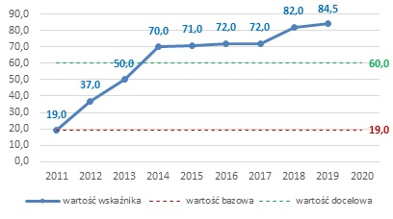
Opracowanie własne na podstawie danych z Komendy Wojewódzkiej PSP
w Rzeszowie
- Utrzymuje się stan zabezpieczenia ludności przed powodzią. Liczba ludności zabezpieczonej/chronionej przed powodzią z terenów narażonych na występowanie tego zjawiska wynosiła w 2011 r. 170 tys. osób. W latach następnych liczba ta nieznacznie zwiększała się. W 2015 r. zanotowano najwyższy wzrost poziom wskaźnika (o 14,8%) w porównaniu z rokiem poprzednim. W 2019 r. podobnie jak w roku poprzednim liczba ludności zabezpieczonej przed powodzią z terenów narażonych na występowanie tego zjawiska wynosiła 214,04 tys. osób, stanowiąc 85,6% szacowanego poziomu
w 2020 r. Strategia przewiduje w 2020 r. wzrost wartości tego wskaźnika o 27,1% w porównaniu ze stanem z 2011 r. (do 250 tys. osób).
Wykres 64. Liczba ludności zabezpieczonej/chronionej przed powodzią
z terenów narażonych na występowanie tego zjawiska [tys. osób]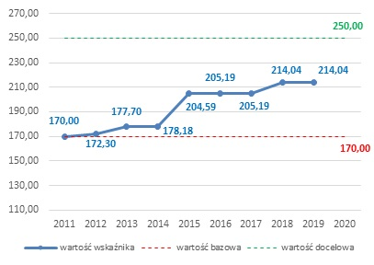
Opracowanie własne na podstawie danych z Regionalnego Zarządu Gospodarki Wodnej w Rzeszowie

Priorytet tematyczny 4.2. Ochrona środowiska
- Wzrósł odsetek powierzchni obszarów województwa podkarpackiego, na których występowały przekroczenia standardów jakości powietrza. Odsetek ten w 2011 r. wyniósł 25%. W 2013 roku poziom tego wskaźnika wzrósł do 36%. W 2014 r. odsetek powierzchni obszarów, na których wystąpiły przekroczenia standardów jakości powietrza stanowił zaledwie 6,4%. W kolejnym roku odsetek ten wzrósł do 9,4%. Rok 2016 przyniósł gwałtowny wzrost do 62%. W 2017 r. zanotowano spadek wartości tego wskaźnika do 42%. W kolejnym roku zanotowano ponownie gwałtowny wzrost, aż do 69,7%. W 2019 r. przekroczenia standardów jakości powietrza występowały jedynie na 13,5% powierzchni województwa. Wahania w zakresie wartości tego wskaźnika uzależnione są
w dużej mierze od warunków meteorologicznych występujących w sezonie zimowym. Gdy okres zimowy charakteryzuje się wyższymi temperaturami powietrza, zmniejsza się zapotrzebowanie na ciepło w sektorze komunalno-bytowym, co ma wpływ na obniżenie emisji zanieczyszczeń. Strategia przewiduje w tym zakresie utrzymanie lub zmniejszenie wartości tego wskaźnika z 2011 r.
tj. 25%.
Wykres 65. Odsetek powierzchni obszarów, na których występują przekroczenia standardów jakości powietrza [%]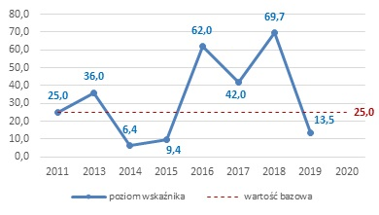
Opracowanie własne na podstawie źródeł własnych
- W 2019 r. w województwie podkarpackim jedynie 0,4% wód powierzchniowych było w dobrym stanie. Rok wcześniej wartość wskaźnika była wyższa i wynosiła 12,6%. W latach 2016 i 2017 zanotowano spadek tego odsetka do wartości poniżej wartości bazowej (odpowiednio do 6,5% i 5,7%). W 2015 r. zanotowano wzrost wartości tego wskaźnika do 18,1%. W latach od 2012 do 2014 jakość wód powierzchniowych polepszała się w porównaniu do 2011 r. Jednakże należy zauważyć, iż w tych latach w stosunku do 2011 r. wzięto pod uwagę różne jednolite cieki wodne (wobec czego dane nie są porów-nywalne). Strategia przewiduje w tym zakresie w 2020 r. wzrost odsetka wód powierzchniowych
w dobrym stanie w porównaniu z 2011 r. (czyli poziom wskaźnika powyżej 14,8%).
Wykres 66. Odsetek wód powierzchniowych w dobrym stanie [%]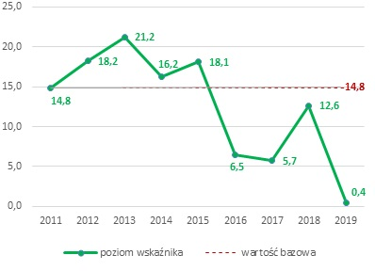
Opracowanie własne na podstawie źródeł własnych
- Nieznacznie zmniejszyła się powierzchnia obszarów form ochrony przyrody objęta ochroną czynną. W 2012 r. wyniosła ona ponad 738 km2. W kolejnych pięciu latach corocznie utrzymywała się na zbliżonym poziomie. W 2018 r.
w związku z dostosowaniem do zmienionej sytuacji prawnej wartość wskaźnika wynio-sła 697,9 km2. Na podobnym poziomie utrzymał się wskaźnik w 2019 r. Strategia przewiduje istnienie w 2020 r. w województwie podkarpackim ponad
1 503 km² takich obszarów
Wykres 67. Powierzchnia obszarów form ochrony przyrody objęta ochroną czynną [km2]
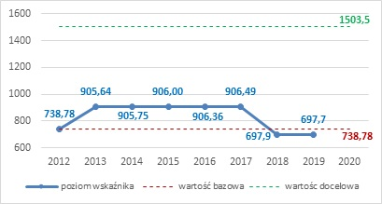
Opracowanie własne na podstawie danych z Regionalnego Wydziału Monitoringu Środowiska w Rzeszowie

Priorytet tematyczny 4.3. Bezpieczeństwo energetyczne i racjonalne wykorzystanie energii
- Po wzroście w latach 2011 – 2015 udziału produkcji energii elektrycznej ze źródeł odnawialnych, w 2016 r. nastąpił spadek do poziomu 19,8%.
W następnych dwóch latach wartość wskaźnika wzrastała osiągając w 2018 roku poziom 25,7%. W 2019 r. nastąpił spadek udziału produkcji energii elektrycznej ze źródeł odnawialnych w produkcji energii elektrycznej ogółem o 10,1%
w porównaniu do roku poprzedniego. Jednakże już w 2014 r. wartość wskaźnika przekroczyła założoną w Strategii na 2020 rok wartość docelową. Strategia przewiduje w 2020 r. udział produkcji energii elektrycznej ze źródeł odnawialnych w produkcji energii elektrycznej ogółem w województwie podkarpackim na poziomie 15%.
Wykres 68. Udział produkcji energii elektrycznej ze źródeł odnawialnych
w produkcji energii elektrycznej ogółem [%]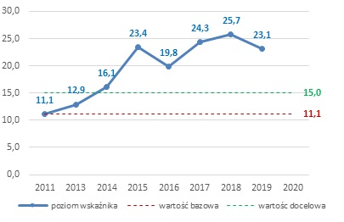
Opracowanie własne na podstawie danych GUS-BDL
- Wzrastał w województwie podkarpackim odsetek gmin posiadających plany zaopatrzenia w ciepło, energię elektryczną i paliwa gazowe. Założona wartość bazowa tego wskaźnika w 2011 r. była wartością szacunkową. W kolejnych latach corocznie wzrastała wartość wskaźnika. W 2019 r. już 44,0% gmin posiadało takie plany. Strategia rozwoju przewiduje, że w 2020 r. 50% gmin
z podkarpackiego będzie posiadało plany zaopatrzenia w ciepło, energię elektryczną i paliwa gazowe.
Wykres 69. Odsetek gmin posiadających plany zaopatrzenia w ciepło, energię elektryczną i paliwa gazowe [%]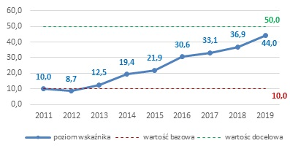
Opracowanie własne na podstawie źródeł własnych

Podsumowanie
Uchwalona w 2013 r. Strategia rozwoju województwa - Podkarpackie 2020 zawiera
w każdym priorytecie tematycznym wskaźniki monitoringowe. We wszystkich wskaźnikach określono wartość bazową i wartość docelową. Wartość bazowa obrazowała poziom danego wskaźnika, w zależności od dostępności danych, w roku 2010 (w przypadku 13 wskaźników, tj. 7,5%), w roku 2011 (w przypadku 128 wskaźników, tj. 74,0%) lub w roku 2012 (w przypadku 32 wskaźników, tj. 18,5%). Wartość docelową oszacowano dla wszystkich wskaźników na rok 2020.
Aby uzyskać dane za 2020 r., a tym samym ocenić wartości wskaźników w 2020 r. monitoring należy konty-nuować.
Przedkładana informacja zawiera wartości wskaźników monitoringowych dostępnych do września 2020 r. ze źródeł GUS i źródeł własnych.
Porównując wartości wskaźników z ostatniego dostępnego roku do roku poprzedzającego, na ogólną liczbę 173 wskaźników, w przypadku 79 (tj. 45,7%) zanotowano wzrost. W przypadku 11 wskaźników (tj. 6,4%) wartość nie uległa zmianie. Spadek wartości w porównaniu z rokiem poprzednim zarejestrowano
w przypadku 76 wskaźników (tj. 43,9%). W przypadku 7 wskaźników (tj. 4,0%) trudno ocenić wskaźnik. Jednocześnie należy mieć na uwadze fakt, iż nie zawsze wzrost wartości wskaźnika jest sytuacją pozytywną np. wzrost odsetka zgonów z powodu nowotworów. A tym samym, nie zawsze spadek jest negatywny, np. spadek stopy bezrobocia czy zmniejszenie się liczby osób korzystających ze świadczeń pomocy społecznej na 10 tys. ludności.
Wskaźniki można ocenić dopiero w kontekście szacowanej na 2020 r. wartości docelowej. Tutaj jednak również należy mieć na uwadze to, iż wartość docelowa była określana w 2013 r. Z dzisiejszego punktu widzenia można stwierdzić, że niektóre wartości docelowe były szacowane bardzo ambitnie (np. liczba zespołów badawczych w tym międzynarodowych na uczelniach, liczba osób dorosłych uczestniczących w kształceniu i szkoleniu, czy liczba obsłużonych pasażerów
w porcie lotniczym), a inne nieco ostrożnie (np. czas dojazdu koleją z Rzeszowa do Jasła, odsetek ludności korzystającej z sieci wodociągowej, kanalizacyjnej, czy długość dróg zamiejskich o twardej nawierzchni ulepszonej, a także udział produkcji energii elektrycznej ze źródeł odnawialnych w produkcji energii elektrycznej ogółem).
Ponadto okres jaki upływa od daty przyjęcia Strategii rozwoju województwa – Podkarpackie 2020 niósł obiektywne uwarunkowania, których nie można było przewidzieć w 2013 r. takie jak zmiany przepisów prawnych, co szczególnie miało wpływ na wskaźniki dotyczące ochrony środowiska (odsetek wód powierzchniowych w dobrym stanie czy plany ochrony i plany zadań ochronnych dla form ochrony przyrody), czy zmiany organizacyjne (np. likwidacja PAE, zmiany kompetencyjne pomiędzy UMWP a ARiMR), zakończenie realizacji projektów w ramach których pozyskiwano wartości wskaźników (np. instytucje KSU, kierunki zamawiane na uczelniach, czy liczba klastrów i liczba członków klastrów).
Dokonując porównania poziomu wskaźnika z ostatniego dostępnego roku do poziomu szacowanego w 2020 r., na 173 wskaźniki monitoringowe, w przypadku 74 (tj. 42,7%) już osiągnięto lub przekroczono założoną wartość. W przypadku 88 wskaźników (tj. 50,1%) szacowanej wartości docelowej w 2020 r. jeszcze nie osiągnięto. Jednocześnie w przypadku 11 wskaźników (tj. 6,4%) trudno dokonać takiej oceny.
W podziale na 4 dziedziny działań strategicznych, porównując w 19 priorytetach wartości wskaźników z ostatniego dostępnego roku do wartości docelowej w 2020 r. uzyskano następujące wyniki:
- w 9 priorytetach osiągnięto lub przekroczono wartość docelową,
- w 10 priorytetach jeszcze nie osiągnięto wartości docelowej.
W podziale na poszczególne dziedziny i priorytety sytuacja przedstawia się następująco:
Każdą z czterech dziedzin Strategii przedstawiono na wykresie poprzez jej priorytety. W każdym z priorytetów dokonano oceny wskaźników, porównując dane z ostatniego dostępnego roku do da-nych szacowanych w roku 2020 r.
DZIEDZINA 1. KONKURENCYJNA I INNOWACYJNA GOSPODARKA
Priorytety:
1.1. Przemysł,
1.2. Nauka, badania i szkolnictwo wyższe,
1.3. Turystyka,
1.4. Rolnictwo,
1.5. Instytucje otoczenia biznesu.
Wykres 70. Wartość wskaźnika a wartość docelowa w 2020 r. – odsetek wskaźników [%]
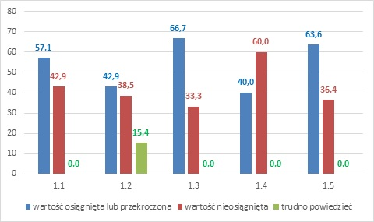
Opracowanie własne na podstawie źródeł własnych
DZIEDZINA 2. KAPITAŁ LUDZKI I SPOŁECZNY
Priorytety:
2.1. Edukacja,
2.2. Kultura i dziedzictwo kulturowe,
2.3. Społeczeństwo obywatelskie,
2.4. Włączenie społeczne,
2.5. Zdrowie publiczne,
2.6. Sport powszechny.

Wykres 71. Wartość wskaźnika a wartość docelowa w 2020 r. – odsetek wskaźników [%]
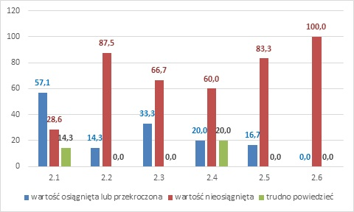
Opracowanie własne na podstawie źródeł własnych
DZIEDZINA 3. SIEĆ OSADNICZA
Priorytety:
3.1. Dostępność komunikacyjna,
3.2. Dostępność technologii informacyjnej,
3.3. Funkcje metropolitalne Rzeszowa,
3.4. Funkcje obszarów wiejskich,
3.5. Spójność przestrzenna i wzmacnianie funkcji biegunów wzrostu.

Wykres 72. Wartość wskaźnika a wartość docelowa w 2020 r. – odsetek wskaźników [%]
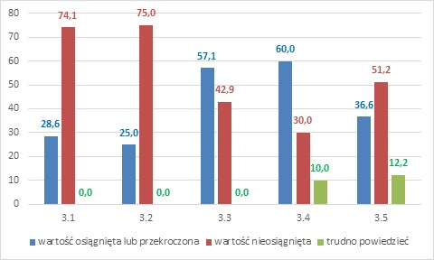
Opracowanie własne na podstawie źródeł własnych
DZIEDZINA 4. ŚRODOWISKO I ENERGETYKA
Priorytety:
4.1. Zapobieganie i przeciwdziałanie zagrożeniom oraz usuwanie ich negatywnych skutków,
4.2. Ochrona środowiska,
4.3. Bezpieczeństwo energetyczne i racjonalne wykorzystanie energii.

Wykres 73. Wartość wskaźnika a wartość docelowa w 2020 r. – odsetek wskaźników [%]
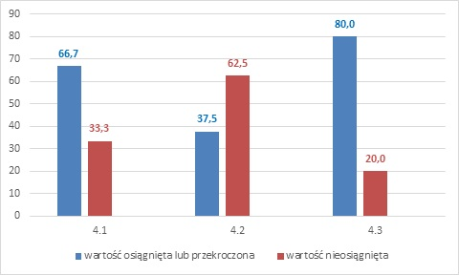
Opracowanie własne na podstawie źródeł własnych
Zmiany korzystne (osiągnięcie lub przekroczenie wartości docelowej)
Najwięcej korzystnych zmian można zaobserwować w odniesieniu do działań ukierunkowanych na rozwój konkurencyjnej i innowacyjnej gospodarki oraz środowiska i energetyki. W szczególności w zakresie przemysłu nowoczesnych technologii, instytucji otoczenia biznesu, turystyki, bezpieczeństwa energetycznego oraz zapobiegania i przeciwdziałania zagrożeniom. Zmiany korzystne dotyczą również kapitału ludzkiego i społecznego, w szczególności
w zakresie edukacji. Na uwagę zasługują ponadto korzystne zmiany w zakresie funkcji metropolitalnych Rzeszowa oraz funkcji obszarów wiejskich.
Priorytety tematyczne, w których dostrzeżono najwięcej wskaźników ze zmianami korzystnymi:
1.1. Przemysł
- udział przemysłu (sekcje B, C, D, E) w tworzeniu wartości dodanej brutto województwa
- odsetek pracujących w sektorze przemysłowym,
- odsetek przedsiębiorstw przemysłowych, które współpracowały w zakresie działalności innowacyjnej,
- odsetek przedsiębiorstw przemysłowych ponoszących nakłady na działalność innowacyjną - przedsiębiorstwa o liczbie pracujących 10 osób i więcej.
1.2. Nauka, badania i szkolnictwo wyższe
- nakłady na działalność B+R,
- udział pracowników naukowych w ogólnej liczbie nauczycieli akademickich,
- liczba zgłoszeń i liczba udzielonych patentów w Urzędzie Patentowym,
- liczba zleceń badawczych dla uczelni,
- zatrudnieni w B+R.
1.3. Turystyka
- liczba udzielonych noclegów, w tym również turystom zagranicznym,
- frekwencja odwiedzających w dużych atrakcjach turystycznych regionu,
- liczba miejsc noclegowych oferowanych turystom,
- roczna frekwencja odwiedzających w 10 wybranych dużych atrakcjach turystycznych regionu.
1.5. Instytucje otoczenia biznesu
- liczba i wartość udzielonych pożyczek przez fundusze pożyczkowe,
- liczba wykonanych usług doradczych i szkoleniowych przez podmioty z KSU,
- liczba i wartość inwestycji w parkach przemysłowych i technologicznych.
2.1. Edukacja
- odsetek dzieci objętych wychowaniem przedszkolnym,
- średnie wyniki egzaminu gimnazjalnego,
- zdawalność matur.
3.3. Funkcje metropolitalne Rzeszowa
- udział podmiotów gospodarczych wpisanych do REGON w usługach wyższego rzędu w ogólnej liczbie podmiotów,
- liczba podmiotów gospodarki narodowej zarejestrowanych w rejestrze REGON na 10 tys. miesz-kańców,
- liczba wykonanych wozokilometrów i liczba przewiezionych pasażerów
w komunikacji miejskiej.
3.4. Funkcje obszarów wiejskich
- odsetek ludności korzystającej z sieci wodociągowej i kanalizacyjnej na wsi,
- drogi zamiejskie o twardej nawierzchni ulepszonej,
- liczba gmin uczestniczących w Podkarpackim Programie Odnowy Wsi,
- liczba produktów tradycyjnych zarejestrowanych na liści MRiRW,
- liczba stowarzyszeń i organizacji społecznych na wsi.
4.1. Zapobieganie i przeciwdziałanie zagrożeniom oraz usuwanie ich negatywnych skutków
- odsetek jednostek ratowniczych państwowej straży pożarnej spełniających minimalny standard wyposażenia,
- odsetek jednostek ratowniczych ochotniczej straży pożarnej włączonych do krajowego systemu ratownictwa gaśniczego spełniających minimalny standard wyposażenia.
4.3 Bezpieczeństwo energetyczne
- udział produkcji energii ze źródeł odnawialnych w produkcji energii elektrycznej ogółem,
- odsetek strat energii elektrycznej u dostawców.
Priorytety tematyczne, w których dostrzeżono najwięcej wskaźników ze zmianami mniej korzystnymi wraz z informacją o wskaźnikach w danym priorytecie:
1.4. Rolnictwo
- średnia wielkość powierzchni gruntów rolnych w gospodarstwie rolnym,
- liczba grup producenckich,
- udział powierzchni ekologicznych użytków rolnych z certyfikatem
w gospodarstwach ekologicznych w powierzchni użytków rolnych ogółem
w gospodarstwach rolnych.
Nieosiągnięcie lub znaczne rozminięcie się z wartością szacunkową może być związane ze zbyt ambitnym wyznaczeniem w tym priorytecie wartości docelowej wskaźników.Jednocześnie dostrzeżono tutaj zmiany korzystne we wskaźnikach: globalnej produkcji rolniczej na 1 ha użytków rolnych oraz w liczbie podmiotów działających w sektorze rolnospożywczym.
2.2. Kultura i dziedzictwo kulturowe
- wydatki budżetu województwa i budżetów gmin na kulturę i ochronę dziedzictwa narodowego na 1 mieszkańca
Mimo, że wydatki nominalnie na kulturę i ochronę dziedzictwa narodowego rosły, zarówno w budżecie województwa, jak i w budżetach gmin z terenu województwa podkarpackiego, nie spowodowało to wzrostu wartości tego wskaźnika do poziomu średniej krajowej. W innych województwach również wydatki takie rosły.
Jednocześnie w podkarpackim wskaźnik osiągnął wartość docelową z 2020 na szczeblu powiatów (wzrost powyżej średniej krajowej).
- Przeciętne miesięczne wydatki na kulturę i rekreację na 1 osobę
w gospodarstwie domowym
Strategia zakłada w zakresie tego wskaźnika wzrost do poziomu średniej krajowej.
- Czytelnicy bibliotek publicznych na 1000 mieszkańców
Zakładana na 2020 r. wartość docelowa została osiągnięta w 2012 r. (wzrost do poziomu średniej krajowej) i przekroczona w 2013 r. Od 2014 r. następował spadek wartości wskaźnika w podkarpackim. W skali kraju spadek zanotowano już od 2013 r., jednakże dla kraju był on nieco wolniejszy. W 2011 r. podkarpackie klasyfikowano na 7. pozycji wśród województw, a w 2019 r. na pozycji 8.
- Liczba widzów i słuchaczy w teatrach i instytucjach muzycznych na 1000 mieszkańców
W 2019 r. poziom wskaźnika stanowił 96,3% poziomu z 2011 r. Strategia zakłada na 2020 r. wzrost wartości wskaźnika z 2011 r.
- Zwiedzający muzea i oddziały muzealne na 1000 mieszkańców
Zakładany na 2020 r. poziom wskaźnika został osiągnięty w 2014 r. W 2019 r. był pierwszym rokiem, w któ-rym w zakresie tego wskaźnika zanotowano wartość poniżej zakładanej w 2020 r. (stanowił 84,98% zakła-danej wartości w 2020 r.).
2.3. Społeczeństwo obywatelskie
- Frekwencja w wyborach do organów jednostek samorządu terytorialnego
W 2018 r. wartość wskaźnika na poziomie 53,18% pozwoliła na sklasyfikowanie województwa podkarpac-kiego na 8. miejscu w kraju przy średniej ogólnopolskiej frekwencji wynoszącej 54,90%. Szacunek na 2020 r. przewidziany w Strategii na poziomie 65,0% był wobec powyższego nieco za ambitny.
- Liczba organizacji pozarządowych na 10 tys. mieszkańców
Wskaźnik co roku zwiększa swoją wartość. Osiągnięty poziom w 2019 r. stanowił 91,8% zakładanej wartości na 2020 r. Prawdopodobnie w 2020 r. osiągnie zakładaną wartość.
Jednocześnie w zakresie tego priorytetu wskaźnik określający odsetek osób przekazujących 1% podatku na rzecz OPP wzrastał corocznie i już w 2015 r. przekroczył zakładaną na 2020 r. wartość docelową.
2.4. Włączenie społeczne
- Wskaźnik zatrudnienia osób w wieku 15 lat i więcej
Szacowany poziom wskaźnika dla województwa podkarpackiego w 2020 r. na 57,0% był zbyt ambitny. W 2019 r. w skali kraju został osiągnięty jedynie w trzech województwach (mazowieckim, pomorskim i wielkopolskim). W województwie podkarpackim od 2011 r. wartość wskaźnika ulegała wahaniom od 46,9% w 2014 r. do 51,8% w 2017 r. zajmując w kraju miejsca od 10. do 15. W roku 2018 i 2019 wskaźnik osiągnął poziom po 51,4%, co stanowiło 90,2% zakładanego w Strategii na 2020 r. poziomu.
- Przeciętny miesięczny dochód rozporządzalny na 1 osobę w gospodarstwie domowym (Polska =100)
Pomimo, iż wartość tego wskaźnika wzrasta od 2017 r., a w 2019 r. osiągnęła już poziom 80,9 to nie uzyska-no zmiany pozycji w rankingu województw o 1 miejsce
w górę (zakładanego poziomu na 2020 r.). Województwo podkarpackie od kilku lat zajmuje w zakresie tego wskaźnika 16. miejsce w kraju.
- Stopa bezrobocia rejestrowanego
W zakresie wartości tego wskaźnika od 2014 r., jego poziom obniża się corocznie. Jednakże wartość wskaź-nika spada również, zarówno w skali kraju, jak
i w poszczególnych województwach. W 2011 r. wojewódz-two podkarpackie klasyfikowano na 13. miejscu w kraju. W 2019 r. było to już 14. miejsce wśród wszystkich województw. Do 2019 r. nie udało się więc osiągnąć założonej na 2020 r. wartości docelowej, która przewi-dywała zmianę pozycji w rankingu województw o 2 miejsca w górę.
W zakresie tego priorytetu osiągnięto jednak poziom wskaźnika przewidziany na 2020 r. w zakresie liczby osób korzystających ze świadczeń pomocy społecznej na 10 tys. mieszkańców. Już w 2014 r. poziom wskaźnika spadł poniżej założonego
w 2020 r. (poniżej 600 osób). W 2019 r. poziom wskaźnika był już niższy o 38,2% od założonego w Strategii poziomu na 2020 r. W województwie podkarpackim, porównując rok 2011 do 2019, nastąpił większy spadek wartości tego wskaźnika
(o 41,8%), niż średnio w kraju (40,0%).
2.5. Zdrowie publiczne
- Odsetek zgonów z powodu nowotworów
Założona wartość docelowa wskaźnika na 2020 na poziomie 17,0% okazała się zbyt ambitna. Od 2011 r. do 2018 r. w podkarpackim odsetek zgonów z powodu nowotworów wynosił corocznie poniżej średniej kra-jowej, ulegając wahaniom, oscylując w granicach 23,1% - 25,8% (w kraju 25,5% - 27,3%). Jednakże niepokojącym jest fakt, iż w porównaniu z pozostałymi województwami, w 2018 r.
w podkarpackim odsetek zgo-nów z powodu nowotworów wyniósł 25,6%, co lokowało województwo na 10. miejscu w kraju. W 2011 r. wartość wskaźnika wyniosła 23,1%, co z kolei lokowało województwo podkarpackie na miejscu 14. (korzystniejsza sytuacja występowała jedynie w lubelskim i w świętokrzyskim).

- Odsetek zgonów z powodu chorób układu krążenia
W zakresie odsetka zgonów z powodu chorób układu krążenia nie udało się do 2018 r. osiągnąć założonego poziomu na 2020 r. (40,0%). Daje się jednak zauważyć zmianę jaka została dokonana od 2011 r. w tym za-kresie. W 2011 r. podkarpackie
z poziomem wskaźnika 50,3% klasyfikowano na 1. miejscu w kraju. W kolej-nych latach wartość wskaźnika ulegała wahaniom, oscylując pomiędzy 43,1% a 53,4%. Również w skali kraju wartość wskaźnika ulegała wahaniom od 40,5% do 46,1%. Jednocześnie corocznie wartość wskaźnika dla podkarpackiego była wyższa od wartości średniej dla kraju. W 2018 r. w województwie podkarpackim odsetek zgonów z powodu chorób układu krążenia wyniósł 43,2%, co lokowało województwo na 5. miejscu w kraju. Gorsza sytuacja wystąpiła w lubelskim, małopolskim, opolskim, i świętokrzyskim.
- Zgony niemowląt na 1000 urodzeń żywych
Wartość wskaźnika w 2011 r. wyniosła dla podkarpackiego 5,3%. W kolejnych latach nie osiągnięto już tak niekorzystnego poziomu. W 2017 r. jako w jedynym roku, liczba zgonów niemowląt na 1000 urodzeń żywych w podkarpackim, była niższa, niż średnia dla kraju. W pozostałych latach dane dla podkarpackiego były wyższe, niż średnia dla kraju. Najbliżej założonej na 2020 r. wartości wskaźnika, z poziomem 3,3, pod-karpackie było w 2017 r.
- Przeciętne trwanie życia kobiet
Według stanu na 2018 r. nie osiągnięto jeszcze zakładanej na 2020 r. wartości docelowej wskaźnika. Od 2011 r. wartość wskaźnika dla podkarpackiego jest najwyższą wartością w kraju (corocznie wzrasta). Tutaj kobiety żyją najdłużej w kraju. Wartość docelowa określona na 2020 r. możliwa do osiągnięcia.
- Przeciętne trwanie życia mężczyzn
Podobnie sytuacja przedstawia się w zakresie długości życia mężczyzn. Wartość wskaźnika w tym zakresie również od 2011 r. wzrastała, stanowiąc (z wyjątkiem 2014 r.) najwyższą wartość w kraju. Mężczyźni w województwie podkarpackim
w porównaniu z innymi województwami żyli najdłużej. W 2018 r. podobnie jak
w 2017 r. poziom wskaźnika osiągnął wartość 75,6 lat. Być może wartość docelowa określona na po-ziomie 76 lat jest zbyt ambitna.
Jednocześnie w zakresie tego priorytetu w województwie podkarpackim już w 2015 r. osiągnięto założoną na 2020 r. wartość wskaźnika określającego liczbę lekarzy na 10 tys. ludności (personel pracujący ogółem). Jak się okazuje w przypadku tego wskaźnika z kolei, wartość docelowa została określona ostrożnie. W 2011 r. liczba lekarzy na 10 tys. ludności w kraju wynosiła już 44,7. W 2019 r. poziom wskaźnika dla kraju wzrósł do 57,7 (w podkarpackim do 46,0). Zanotowano jednak awans województwa podkarpackiego w skali kraju pod względem wartości tego wskaźnika
z 16. miejsca w 2011 r. na 12. miejsce w 2018 r.
2.6. Sport
- Liczba punktów zdobytych przez reprezentantów województwa podkarpackiego w systemie współzawodnictwa sportowego dzieci i młodzieży
Oszacowana na 2020 r. wartość tego wskaźnika dla województwa podkarpackiego na poziomie 8000 została przekroczona w 2019 r. przez osiem województw. Gorszy wynik, niż reprezentanci województwa podkarpackiego osiągnęli reprezentanci dwóch województw (opolskiego i świętokrzyskiego).
- Odsetek populacji mieszkańców województwa do lat 19 uczestniczącej
w imprezach sportu szkolnego
Wartość docelowa wskaźnika założona na 2020 r. (23,8%) została już osiągnięta
w 2016 r. Przez następne lata utrzymywała się na poziomie powyżej wartości docelowej. W 2019 r. odsetek populacji mieszkańców województwa podkarpackiego do lat 19 uczestniczącej w imprezach sportu szkolnego spadł do 18,4%. Przyczyną takiej sytuacji było odwołanie imprez sportowych w roku szkolnym 2019/2020
w związku z pandemią.
- Młodzież do lat 18 ćwicząca w klubach sportowych na 1000 osób w wieku do lat 18
Docelowa wartość wskaźnika określona na 2020 na poziomie 200 okazała się zbyt ambitna. Województwo podkarpackie w 2018 r. z 128 osobami do lat 18 ćwiczącymi w klubach sportowych na 1000 osób w tej grupie wiekowej zostało sklasyfikowane na 1. miejscu w kraju. Następne w kolejności województwo – śląskie charakteryzowało się wartością tego wskaźnika na poziomie 116. Województwo podkarpackie od kilku lat jest liderem w tym zakresie. Wskaźnik został oceniony jako mniej korzystny
w kontekście wartości docelowej.
- Stopień wykorzystania infrastruktury sportowej w województwie (boiska uniwersalne)
Założona na 2020 r. wartość docelowa wskaźnika wyniosła 80%. W 2018 r. stopień wykorzystania boisk uniwersalnych wyniósł w podkarpackim 76,9%, co lokowało województwo na 14. miejscu w kraju. Niskie wykorzystanie boisk może być niewątpliwie związane z dostępnością na terenie województwa jeszcze innych tego typu obiektów. W województwie podkarpackim w 2018 r. funkcjonowało np. najwięcej w kraju stadionów sportowych (13,0% stadionów w kraju), czy duża liczba boisk do gier wielkich (3. miejsce w kraju – 6,9% takich boisk w kraju).
3.1. Dostępność komunikacyjna
- Czas dojazdu koleją z Rzeszowa do Warszawy, do Krakowa, do Przemyśla
Od 2011 r. czas dojazdu z Rzeszowa do wymienionych miejscowości uległ zdecydowanemu skróceniu. W żadnym jednak przypadku do 2019 r. nie osiągnął jeszcze założonej na 2020 r. wartości docelowej. Wyzwaniem jest nadal niewątpliwie osiągnięcie wartości docelowej w zakresie dojazdu z Rzeszowa do Warszawy (200 minut).
- Łączna długość czynnych linii kolejowych oraz długość zelektryfikowanych eksploatowanych linii kolejowych
Długość czynnych linii kolejowych w 2019 r. w województwie podkarpackim
w porównaniu z 2011 r., podobnie jak w skali kraju, zmniejszyła się. Wzrosła natomiast zgodnie z tendencją ogólnokrajową długość zelektryfikowanych eksploatowanych linii kolejowych (nie osiągnęła jednak założonego na 2020 r. poziomu)
- Ilość odprawionych pasażerów (wyjazdy) transportem kolejowym, w tym ilość odprawionych pasażerów (wyjazdy) transportem kolejowym – przewozy wewnątrz województwa
Porównując dane z 2015 r. do danych bazowych (z 2010 r.) widoczny jest spadek, zarówno w zakresie prze-jazdów wewnątrz, jak i na zewnątrz województwa. Następne dane będą dostępne za rok 2020. Założona wartość docelowa na 2020 r. przewiduje wzrost liczby odprawionych pasażerów transportem kolejowym poza województwo o 5,5%, a wewnątrz województwa o 13,8%.
- Czas dojazdu koleją do Rzeszowa z Tarnobrzega i z Zagórza
W 2019 r. wydłużył się czas dojazdu do Rzeszowa z Tarnobrzega. W latach wcześniejszych już wielokrotnie osiągał zakładany na 2020 r. czas dojazdu. Natomiast na trasie z Zagórza do Rzeszowa w 2019 r. nie były wykonywane przejazdy
- Liczba obsłużonych pasażerów w portach lotniczych
Liczba obsłużonych pasażerów w porcie lotniczym corocznie wzrastała. Jednakże założoną na 2020 r. liczbę 900 tys. pasażerów można z perspektywy czasu uznać za nazbyt optymistyczną.
Mimo zmian niezbyt korzystnych można wskazać w tym priorytecie zmiany korzystne. Takim wskaźnikiem jest osiągnięcie zakładanego czasu przejazdu koleją do Rzeszowa z Jasła, czy wzrost liczby pasażerów przewiezionych środkami komunikacji miejskiej. Zdecydowany postęp nastąpił również w zakresie długości rozbudowanych dróg wojewódzkich (kat.10 t/oś) osiągając już w 2014 r. założoną wartość docelową na 2020 r. Szczególnie pozytywnie należy ocenić poziom wskaźnika określającego liczbę ofiar śmiertelnych w wypadkach drogowych na 100 tys. pojazdów. Wskaźnik w podkarpackim zmniejszył się z 18,13 w 2011 r. do 7,75
w 2018 r. Ponadto już w 2013 r. osiągnięty został założony poziom wskaźnika na 2020 r., czyli zmniej-szenie do poziomu średniej krajowej. W kolejnych latach wartość wskaźnika dla województwa podkarpac-kiego utrzymywała się na poziomie poniżej średniej krajowej. W 2019 r. w skali kraju liczba ofiar śmiertelnych w wypadkach drogowych w przeliczeniu na 100 tys. pojazdów w województwie podkarpackim była jedną z najniższych w kraju (mniejszą wartość osiągnął wskaźnik jedynie
w województwie śląskim).
3.2. Dostępność technologii informacyjnej
- Odsetek gospodarstw domowych wyposażonych w komputer osobisty
z dostępem do Internetu szerokopasmowego
W 2017 r. 74,9% gospodarstw domowych w województwie podkarpackim było wyposażonych w komputer osobisty z dostępem do Internetu szerokopasmowego. Był to najwyższy poziom wskaźnika w skali kraju (średnia dla kraju wynosiła 53,8%). Należy jednak zauważyć, iż w województwie podkarpackim od 2011 r. następował coroczny wzrost wartości tego wskaźnika, w skali kraju od 2016 r. następuje spadek. Poziom wskaźnika dla województwa podkarpackiego z 2017 r. stanowił 93,6% zakładanego poziomu w 2020 r. (Z tego też względu został on oceniony jako mniej korzystny. Jednocześnie dotychczasowe coroczne wartości mogą sugerować, iż wartość docelowa w 2020 r. została wyznaczona zbyt ambitnie lub biorąc pod uwagę dane dotyczące innych województw – nastąpiła zmiana sytuacji w tym zakresie, trudna do uchwycenia w momencie przyjmowania Strategii rozwoju - Podkarpackie 2020).
- Liczba gmin objętych systemem GIS
Poziom tego wskaźnika w 2019 r. stanowił 95,8% poziomu zakładanego w 2020 r. Do osiągnięcia wartości docelowej w 2020 r. potrzeba jeszcze objęcia systemem GIS 16 gmin.
- Przedsiębiorstwa (powyżej 9 pracujących) posiadające własną stronę internetową
Według danych za 2018 r. w województwie podkarpackim 57,3% przedsiębiorstw (powyżej 9 pracujących) posiadało własną stronę internetową. Taki poziom wskaźnika stanowił 71,6% poziomu szacowanego w 2020 r. Strategia zakłada, że
w 2020 r. 80,0% przedsiębiorstw będzie posiadało własną stronę internetową. Porównując dane z 2011 r. z danymi z 2018 r. wartość wskaźnika dla podkarpackiego spadła o 3,5%. W kraju zanotowano wzrost w tym zakresie
o 3,2%.Na uwagę zasługuje fakt, iż w 2011 r. podkarpackie lokowano na 11 miejscu w kraju, a w 2018 r. na miejscu 16. Jednakże, zarówno w skali podkarpackiego, jak
i w skali kraju, wskaźnik ten na przestrzeni od 2011 do 2018 r. notował coroczne wahania.
W zakresie tego priorytetu zanotowano jednakże zdecydowany wzrost średniej liczby usług świadczonych online przez JST w ramach PSeAP co najmniej na poziomie 3. zdecydowanie przekroczył on zakładaną w 2020 r. wartość szacunkową (pomimo spadku w 2019 r.)
3.5. Spójność przestrzenna
- Gęstość zaludnienia w MOF Krosna, w MOF Mielca, w MOF Przemyśla,
w MOF Stalowej Woli i w MOF Tarnobrzega
Utrzymująca się na zbliżonym poziomie lub spadająca liczba ludności
w województwie nie powoduje wzrostu gęstości zaludnienia w wymienionych Miejskich Obszarach Funkcjonalnych. W żadnym z MOF do 2019 r. nie osiągnięto zakładanej w 2020 r. wartości szacunkowej. Przewidywała ona wzrost gęstości zaludnienia w MOF-ach o 5% w porównaniu do 2011 r.
- Podmioty wpisane do rejestru REGON na 10 tys. ludności w miastach subregionalnych w stosunku do średniej w województwie – Krosno, Mielec, Przemyśl, Stalowa Wola, Tarnobrzeg
Widoczny w województwie podkarpackim na tle kraju, najniższy poziom przedsiębiorczości zanotowano również w miastach subregionalnych. Wskaźnik określający liczbę podmiotów wpisanych do rejestru RE-GON na 10 tys. ludności
w miastach subregionalnych w stosunku do średniej w województwie w 2019 r. nie osiągnął w żadnym z wymienionych miast wartości z 2011 r. Strategia przewiduje
w 2020 r. utrzymanie war-tości wskaźnika na poziomie 2011 r.
Jednakże, dla porównania dane za 2011 r. i dane za 2019 r. przedstawiają się następująco:
W 2011 r. liczba podmiotów wpisanych do REGON wynosiła: w Krośnie - 5 380 podmiotów, w Mielcu – 5 859 podmiotów, w Przemyślu – 5 901 podmiotów,
w Stalowej Woli – 6 189 podmiotów, a w Tarnobrzegu – 4 924 podmioty. Ogólna liczba podmiotów gospodarczych wpisanych do REGON w 2011 r. w województwie pod-karpackim wynosiła 151 091.
W 2019 r. liczba podmiotów wpisanych do REGON wynosiła: w Krośnie - 5 634 podmioty, w Mielcu – 6 497 podmiotów, w Przemyślu – 6 534 podmioty, w Stalowej Woli – 6 072 podmioty, a w Tarnobrzegu – 4 983 podmioty. Ogólna liczba podmiotów gospodarczych wpisanych do REGON w 2019 r. w województwie pod-karpackim wynosiła 181 107.
- Wydatki na 1 mieszkańca na kulturę i ochronę dziedzictwa narodowego
w miastach subregional-nych (gminy miejskie – Polska=100)
Wartość wskaźnika w 2019 r. znacząco odbiegała od założonego na 2020 r. poziomu powyżej 100% w Przemyślu i w Tarnobrzegu. Osiągnięta została w Mielcu, Stalowej Woli i Krośnie.
- Przeciętny przebieg 1 wozu w ciągu doby w miejskiej komunikacji autobusowej w województwie
Od 2017 r. obserwowany jest w podkarpackim spadek wartości tego wskaźnika.
W 2018 r. wskaźnik osiągnął 83,3% wartości docelowej. Strategia zakłada w 2020 r. wzrost do poziomu 171,6 km (tj. o 20% wartości z 2011 r.).
- Długość linii komunikacji miejskiej
W województwie podkarpackim od 2017 r., podobnie jak w skali kraju, wzrasta długość linii komunikacji miejskiej. W 2018 r. długość takich linii w podkarpackim wyniosła 2 961,3 km, co stanowiło 5,04% linii w kraju (10. miejsce). Poziom wskaźnika osiągnięty w 2018 r. w województwie podkarpackim stanowił 87,6% założonego poziomu na 2020 r.
4.2. Ochrona środowiska
- Odsetek wód powierzchniowych w dobrym stanie
W 2011 r. na terenie województwa podkarpackiego 14,8% wód powierzchniowych było w dobrym stanie. W latach kolejnych wartość wskaźnika ulegała wahaniom.
W 2019 r. osiągnęła niepokojąco niski poziom (0,4%). Mimo, że w przypadku tego specyficznego wskaźnika, na jego wartość w analizowanym okresie wpływ miały także dwukrotne zmiany przepisów prawnych, to osiągnięty poziom w 2019 r. znacznie odbiega od założonego na 2020 r. Strategia przewiduje, że w 2020 r.
w województwie podkarpackim wody powierzchniowe w dobrym stanie będą stanowić więcej, niż 14,8%.
- Liczba zatwierdzonych planów ochrony i planów zadań ochronnych dla form przyrody
Pomimo zmiany przepisów prawnych mających wpływ na poziom wskaźnika, w 2019 r. jego wartość sta-nowiła 88,3% założonej wartości w 2020 r.
- Powierzchnia form ochrony przyrody objęta planami
Niewątpliwie wartość docelowa wyznaczająca powierzchnię form ochrony przyrody objętą planami w 2020 r. jest zbyt optymistyczna. Ponadto ze względu na zmiany przepisów prawnych mających wpływ na poziom wskaźnika, trudno dokonać jego oceny.
- Powierzchnia obszarów form ochrony przyrody objęta ochroną czynną
W przypadku określenia powierzchni obszarów form ochrony przyrody objętej ochroną czynną również na wartość wskaźnika wpływ miała zmiana przepisów prawnych. Do 2017 r. w województwie podkarpackim następowało coroczne zwiększanie tej powierzchni. Od 2018 r. następuje spadek.
W zakresie tego priorytetu wartość docelową w 2019 r. osiągnięto w zakresie zmniejszenia (do 13,5%) odsetka powierzchni obszarów, na których występują przekroczenia standardów jakości powietrza. Ponadto wartość docelowa była osiągnięta jeszcze w 2014 r. (6,4%) i w 2015 r. (9,4%). Natomiast np. w 2018 r. wartość wskaźnika uległa znacznemu pogorszeniu – na obszarze o powierzchni 69,7% występowały przekroczenia standardów jakości powietrza.
Odsetek powierzchni obszarów, na których występowały przekroczenia standardów jakości powietrza na terenie województwa podkarpackiego w 2019 roku (13,5 % powierzchni województwa), oznacza że w stosunku do roku 2018 obszar przekroczenia zmniejszył się o 56,2% powierzchni regionu.
Wykazana w ocenie jakości powietrza za rok 2019 znacząca poprawa w zakresie pyłów PM10 i PM2,5 oraz benzo(a)pirenu w stosunku do roku 2018, w znacznej mierze uzależniona była od warunków meteorolo-gicznych występujących w sezonie zimowym, gdy wzrasta emisja tych zanieczyszczeń z sektora komunalno – bytowego. Okres zimowy charakteryzował się wyższymi temperaturami powietrza, zmniejszającymi za-potrzebowanie na ciepło, a tym samym na obniżenie wielkości emisji do powietrza.
W 2019 r. wartość docelową osiągnięto również w zakresie odsetka ludności województwa podkarpackiego korzystającej z oczyszczalni ścieków (75,6%).
W porównaniu z danymi za 2011 r. w podkarpackim odnotowano wzrost wartości tego wskaźnika o 10,04%, w skali kraju wzrost wyniósł 8,6%.
Na zbliżonym poziomie od 2011 r. utrzymuje się w województwie podkarpackim powierzchnia obszarów prawnie chronionych. Od 2013 r. corocznie przekracza poziom 800 tys. ha. Strategia przewiduje w 2020 r. utrzymanie poziomu w tym zakresie z 2011 r. (797 648 ha).

Wnioski
W 2019 r. w ramach zadań ROT, dokonywano analizy realizacji Strategii rozwoju województwa, którą wykorzystywano w pracach nad nową strategią rozwoju województwa. Na bieżąco analizowano wskaźniki monitoringowe.
Wyniki prowadzonych analiz wskazują na zauważalny postęp jaki dokonał się od momentu przyjęcia Strategii rozwoju województwa – Podkarpackie 2020. O fakcie tym świadczą zmiany w wartościach wskaźników monitorujących oraz wyniki analiz prowadzonych w Regionalnym Obserwatorium Terytorialnym (własne analizy jak
i badania ekspertów zewnętrznych).
Najistotniejsze wnioski z realizacji Strategii rozwoju województwa – Podkarpackie 2020:
I. KONKURENCYJNA I INNOWACYJNA GOSPODARKA
- Pomimo niskich wartości wskaźników obrazujących sytuację gospodarczą, województwo podkarpackie ambitnie nadrabia zaległości do innych województw. Niezależnie od tego, że inne województwa rów-nież rozwijają się, podkarpackie stało się liderem tempa rozwoju, czego przykładem jest m.in. wzrost PKB.
- W województwie podkarpackim widoczne są zróżnicowania wewnątrzregionalne: północ i zachód – południe i wschód. Szczególnie zaznacza się dominacja podregionu rzeszowskiego i tarnobrzeskiego nad podre-gionami przemyskim i krośnieńskim.
- Następują pozytywne zmiany w przemyśle, w szczególności w przemyśle nowoczesnych technologii.
- Wzrasta znaczenie turystyki w gospodarce regionu, rośnie liczba miejsc noclegowych i udzielonych noclegów.
- Dają się zauważyć pozytywne zmiany w rolnictwie, rośnie globalna produkcja rolnicza na 1 ha użytków rolnych.
- Następują pozytywne zmiany w zakresie nauki, badań i szkolnictwa wyższego, potwierdzone decyzjami Urzędu Patentowego RP.
- Działają w województwie instytucje wspierające biznes. Rozwija się zorganizowany w województwie system wsparcia dla przedsiębiorców
w zakresie usług doradczych, w zakresie pomocy finansowej. Rośnie liczba inwestorów i wartość inwestycji w parkach przemysłowo-technologicznych.
- Wyzwaniem jest niewątpliwie najniższa w kraju przedsiębiorczość mierzona liczbą podmiotów wpisanych do rejestru REGON.
II. KAPITAŁ LUDZKI I SPOŁECZNY
- Skuteczna polityka województwa podkarpackiego w zakresie edukacji, czego potwierdzeniem są wyniki egzaminów zewnętrznych.
- Zmniejszają się wydatki w budżetach samorządów na kulturę i ochronę dziedzictwa narodowego. Zmniejsza się również aktywność mieszkańców województwa w zakresie korzystania z instytucji kultury.
- Zauważalne są efekty w zakresie zmniejszenia się odsetka zgonów z powodu chorób układu krążenia, natomiast narasta coraz bardziej problem zgonów
z powodu chorób nowotworowych.
- Pomimo spadku bezrobocia rejestrowanego, nadal odsetek ten jest wyższy od średniej w kraju. Nie poprawia się sytuacja w tym zakresie na tle kraju.
- Nadal w województwie podkarpackim występuje najniższy w kraju dochód rozporządzalny w gospodarstwie domowym.
- Słabe wyniki w sporcie dzieci młodzieży mimo rozwiniętej infrastruktury, dużej ilości klubów sportowych, dużej liczby ćwiczących i uprawiających sport.
- Najdłuższe w kraju trwanie życia kobiet i mężczyzn.
III. SIEĆ OSADNICZA
- Szczególna rola miast i dziewięciu regionalnych biegunów wzrostu w rozprzestrzenianiu się procesów rozwojowych w regionie.
- Wyraźnie, w skali województwa, zaznaczają się funkcje metropolitalne Rzeszowa.
- Poprawiająca się dostępność komunikacyjna województwa podkarpackiego.
- Zdecydowanej poprawie ulegają warunki życia mieszańców wsi. Rośnie aktywność osób mieszkających na wsi.
- Mimo zmian pozytywnych zachodzących w rolnictwie, jest to nadal dziedzina wymagająca interwencji.
IV. ŚRODOWISKO I ENERGETYKA
- Województwo jest coraz bardziej przygotowane, aby zapobiegać
i przeciwdziałać zagrożeniom oraz usuwać ich ewentualne skutki. Zdecydowanej poprawie uległ poziom wyposażenia straży pożarnej, zarówno OSP jak i PSP.
- Wzrasta bezpieczeństwo energetyczne i racjonalne wykorzystanie energii. Rośnie ilość energii elektrycznej produkowanej ze źródeł odnawialnych, poprawia się stan infrastruktury energetycznej.
- Coraz większym problemem staje się stan wód powierzchniowych w dobrym stanie.
W opracowanym raporcie trzyletnim – Raporcie z realizacji Strategii rozwoju województwa – Podkarpackie 2020 za okres 2016-2019 przez niezależnych ewaluatorów, dobrze oceniono poziom realizacji celu głównego, Strategii rozwoju województwa, którym jest efektywne wykorzystanie zasobów wewnętrznych
i zewnętrznych dla zrównoważonego i inteligentnego rozwoju społeczno-gospodarczego drogą do poprawy jakości życia mieszkańców. Nastąpiła wyraźna poprawa jakości życia mieszkańców. Poprawiła się ich sytuacja materialna, bardzo wyraźnie spadło bezrobocie. W regionie zainwestowano również w jakość usług publicznych. Działania realizowane w ramach poszczególnych priorytetów tematycznych wskazanych w Strategii wpływały w dużym zakresie na zmiany sytuacji społeczno-gospodarczej województwa.
Zdaniem ekspertów województwo realizuje scenariusz szans. Województwo rozwijało się bardzo dynamicznie w sferze gospodarczej, charakteryzowało się stabilnością populacji, nastąpiła wyraźna poprawa dostępności komunikacyjnej regionu, poprawiła się jakość bazy oświatowej, poprawiła się sytuacja materialna mieszkańców regionu.
Istotnym zakłóceniem w dotychczasowym rozwoju społeczno-gospodarczym województwa i nie do końca obecnie możliwym do oszacowania jest pandemia koronawirusa, która doprowadziła do kryzysu gospodarki światowej, europejskiej
i polskiej w wyniku lockdown-u i licznych ograniczeń w wymianie handlowej
i łańcuchach dostawczych towarów, a także w usługach.
To są wciąż dane pośrednie, a wartości docelowe są szacowana na 2020 r.
W dalszym ciągu będzie kontynuowany monitoring wskaźników. Całościowy obraz rozwoju województwa podkarpackiego mierzony wskaźnikami Strategii będzie możliwy do przedstawienia w momencie uzyskania wszystkich danych za 2020 r. Wtedy będzie możliwa całościowa analiza trendów, które wystąpiły w latach, od przyjęcia Strategii, do roku 2020. Będzie również możliwość oceny wartości wskaźników, w kontekście założonych na 2020 r., wartości docelowych.

Monitoring wskaźników dla priorytetów tematycznych

MONITORING STRATEGII ROZWOJU WOJEWÓDZTWA – PODKARPACKIE 2020

Priorytet tematyczny 1.1. Przemysł
L.p. | Wskaźnik | Poziom terytorialny | 2010 | 2011 | 2012 | 2013 | 2014 | 2015 | 2016 | 2017 | 2018 | 2019 | 2020/ Wartość docelowa | Źródło
1. | Udział przemysłu (sekcje B, C, D, E) w wartości dodanej brutto – według siedziby lokalnej jednostki działalności [%] | podkarpackie | 26,6 | 27,6 | 28,4 | 29,3 | 30,1 | 31,1 | 32,0 | 31,0 | . | . | 30,3 | GUS
2. | Produkcja sprzedana przemysłu na 1 mieszkańca (Polska=100) | podkarpackie | . | 56,34 | 56,87 | 58,39 | 57,09 | 56,78 | 60,60 | 60,90 | 59,51 | . | 60 | GUS
3. | Odsetek pracujących w sektorze przemysłowym wg BAEL [%] | podkarpackie | . | 30,5 | 30,4 | 30,4 | 31,2 | 30,8 | 32,2 | 33,5 | 35,0 | 37,6 | 33,7 | GUS
4. | Odsetek przedsiębiorstw przemysłowych, które współpracowały w zakresie działalności innowacyjnej [%] | podkarpackie | . | 7,6 | 6,9 | 6,3 | 6,8 | 8,4 | 9,6 | 6,0 | 10,2 | . | 10 | GUS
5. | Odsetek przedsiębiorstw przemysłowych ponoszących nakłady na działalność innowacyjną - przedsiębiorstwa o liczbie pracujących 10 osób i więcej [%] | podkarpackie | . | 16,7 | 14,41 | 15,80 | 14,83 | 14,38 | 19,66 | 15,90 | 23,8 | . | 20 | GUS
6. | Liczba klastrów działających w województwie podkarpackim | podkarpackie | . | . | 19 | 21 | 22 | 26 | 28 | 28 | 25 | 25 | co najmniej podwojenie liczby klastrów | Źródła własne, PARP
7. | Liczba członków klastrów działających w województwie podkarpackim | podkarpackie | . | . | 567 | 763 | 860 | 970 | 1173 | 1236 | 1118 | 1104 | co najmniej potrojenie liczby członków klastrów | Źródła własne, PARP

Priorytet tematyczny 1.2. Nauka, badania i szkolnictwo wyższe
L.p. | Wskaźnik | Poziom terytorialny | 2010 | 2011 | 2012 | 2013 | 2014 | 2015 | 2016 | 2017 | 2018 | 2019 | 2020/ Wartość docelowa | Źródło
1. | Nakłady na działalność B+R na 1 mieszkańca [zł] | podkarpackie | . | 254,8 | 298,0 | 372,9 | 437,4 | 427,2 | 358,7 | 371,5 | 430,6 |  | 350 | GUS
2. | Udział samodzielnych pracowników naukowych w ogólnej liczbie nauczycieli akademickich w podstawowym miejscu pracy [%] | podkarpackie | . | . | 25 | 22,4 | 25,6 | 25,6 | 26,6 | 26,43 | 31,6 | 28,2 | 28 | 4 uczelnie: UR, PR, WSIiZ, WSPiA
3.a | Liczba zespołów badawczych ogółem | podkarpackie | . | . | 431 | 297 | 421 | 342 | 391 | 448 | 442 | 274 | 480 | 4 uczelnie: UR, PR, WSIiZ, WSPiA
3.b | Liczba międzynarodowych zespołów badawczych | podkarpackie | . | . | 73 | 17 | 12 | 11 | 17 | 18 | 16 | 22 | 100 | 4 uczelnie: UR, PR, WSIiZ, WSPiA
4.a | Liczba zgłoszeń wynalazków krajowych w Urzędzie Patentowym RP | podkarpackie | . | 120 | 103 | 113 | 110 | 193 | 232 | 198 | 202 | 211 | wzrost o 20% | GUS
4.b | Liczba udzielonych patentów na wynalazki krajowe przez Urząd Patentowy RP | podkarpackie | . | 53 | 49 | 78 | 76 | 69 | 92 | 94 | 135 | 121 | wzrost o 20% | GUS
5. | Liczba zleceń badawczych dla uczelni | podkarpackie | . | . | 365 | 391 | 326 | 422 | 610 | 512 | 531 | 554 | 500 | 4 uczelnie: UR, PR, WSIiZ, WSPiA
6. | Wartość zleceń badawczych dla uczelni [mln zł] | podkarpackie | . | . | 54,9 | 4,72 | 5,4 | 5,7 | 8,5 | 7,55 | 8,66 | 12,01 | 100 | 4 uczelnie: UR, PR, WSIiZ, WSPiA
7. | Liczba jednostek o statusie Krajowego Naukowego Ośrodka Wiodącego-projekt zakończony | podkarpackie | . | . | 0^{c} | 0^{c} | 0^{c} | 0^{c} | 0^{c} | Projekt zakończony | Projekt zakończony | Projekt zakończony | 3 | MNiSW
8. | Zatrudnieni w B+R [EPC]* | podkarpackie | . | 2851,3 | 3832,0 | 4329,8 | 5925,7 | 5441,3 | 5708,4 | 5361,4 | 5702,7 |  | 3500 | GUS
9. | Liczba studentów studiujących na kierunkach zamawianych | podkarpackie | . | . | 7098 | 7990 | 8458 | 7083 | . | . | 370x | 571xx | 10000 | Źródła własne
10.a | Liczba zakończonych projektów B+R zrealizowanych poprzez system grantowy | podkarpackie | . | . | 45 | 34 | 36 | 34 | 19 | 10 | 32x | 12xx | 70 | Źródła własne
10.b | Wartość zakończonych projektów B+R zrealizowanych poprzez system grantowy [mln zł] | podkarpackie | . | . | 25,2 | 21,9 | 34 ,2 | 26,6 | 12,8 | 3,6 | 8,9x | 7,3xx | 44 | Źródła własne
* OD 2016 r. nastąpiła zmiana metodologii w obliczaniu wskaźnika osób pracujących w sektorze B+R. Do 2015 r. w BDL GUS funkcjonował wskaźnik „Zatrudnieni w B+R”, od 2016 r. dane dotyczące osób zatrudnionych w sektorze działalności badawczo- rozwojowej gromadzone są w kategorii „Pracujący w B+R”
x nie udało się skontaktować z 5 uczelniami z terenu województwa (sprawa istnienia szkoły)
XX nie udało się skontaktować z 9 uczelniami z terenu województwa (sprawa istnienia szkoły)

Priorytet tematyczny 1.3. Turystyka
L.p. | Wskaźnik | Poziom terytorialny | 2010 | 2011 | 2012 | 2013 | 2014 | 2015 | 2016 | 2017 | 2018 | 2019 | 2020/ Wartość docelowa | Źródło
1. | Liczba zbudowanych wielofunkcyjnych, wysoko standardowych kompleksów rekreacyjno-wypoczynkowych i leczniczych z bazą noclegową o standardzie 3 gwiazdek i wyżej | podkarpackie | . | . | 0 | 0 | 1 | 1 | 1 | 1 | 1 | 1 | 6 | Źródła własne
2. | Udzielone noclegi w turystycznych obiektach noclegowych (od 2012 r. zmiana metodologii obliczania wskaźnika - GUS) | podkarpackie | . | . | 2284453 | 2297077 | 2493522 | 2772613 | 3097584 | 3384948 | 3540363 | 3602108 | 2 700 tys. | GUS
3. | Udzielone noclegi turystom zagranicznym w turystycznych obiektach noclegowych (od 2012 r. zmiana metodologii obliczania wskaźnika - GUS) | podkarpackie | . | . | 147661 | 159789 | 174499 | 213379 | 259276 | 303657 | 291635 | 279053 | 230 tys. | GUS
4. | Roczna frekwencja odwiedzających w 10 wybranych dużych atrakcjach turystycznych regionu [tys.] | podkarpackie | . | . | 1065 | 1109,4 | 1149,3 | 1205,9 | 1464,6 | 1506,0 | 1572,7 | 1366,5 | wzrost o 10% (tj. do 1172) | Źródła własne
5. | Miejsca noclegowe w turystycznych obiektach noclegowych (od 2012 r. zmiana metodologii obliczania wskaźnika - GUS) | podkarpackie | . | 21591 | 24205 | 25504 | 27598 | 28711 | 30746 | 32968 | 34743 | 35705 | 27 tys. | GUS
6. | Liczba podmiotów zrzeszonych w klastrach turystycznych, Podkarpackiej Regionalnej Organizacji Turystycznej oraz Lokalnych Organizacjach Turystycznych | podkarpackie | . | . | 231 | 252 | 269 | 281 | 284 | 240* | 196* | 189* | 500 | Źródła własne

Priorytet tematyczny 1.4. Rolnictwo
L.p. | Wskaźnik | Poziom terytorialny | 2010 | 2011 | 2012 | 2013 | 2014 | 2015 | 2016 | 2017 | 2018 | 2019 | 2020/ Wartość docelowa | Źródło
1. | Średnia wielkość powierzchni gruntów rolnych w gospodarstwie rolnym [ha] | podkarpackie | . | . | 4,56 | 4,6 | 4,63 | 4,71 | 4,73 | 4,77 | 4,83 | 4,90 | 5 | ARiMR
2. | Globalna produkcja rolnicza na 1 ha użytków rolnych [zł] | podkarpackie | 3328 | 3537 | 3859 | 4490 | 4597 | 4146 | 4235 | 4373 | 4851 |  | 4000 | GUS
3. | Liczba podmiotów działających w sektorze rolno-spożywczym | podkarpackie | 1423 | 1412 | 1437 | 1480 | 1520 | 1517 | 1519 | 1544 | 1493 |  | 1000 | GUS
4. | Liczba grup producenckich (grupy producentów rolnych oraz grupy producentów owoców i warzyw) | podkarpackie | . | . | 39 | 50 | 49 | 49 | 58 | 44 | 33 | 28* + 6** | 100 | Dep. Rolnictwa, Geodezji i Gospodarki Mieniem UMWP
5. | Udział powierzchni ekologicznych użytków rolnych z certyfikatem w gospodarstwach ekologicznych w powierzchni użytków rolnych ogółem w gospodarstwach rolnych [%] | podkarpackie | . | 4,19 | 4,31 | 4,43 | 3,60 | 2,52 | 2,19 | 2,20 | 2,08 |  | 5 | GUS
* Zgodnie z art.9 ustawy z dnia 15 września 2020 r. o grupach producentów rolnych i ich związkach oraz o zmianie innych ustaw (Dz. U. z 2018 r. poz.1026) grup wpisanych do prowadzonego przez Dyrektora Podkarpackiego Oddziału Regionalnego ARiMR rejestru Grup Producentów Rolnych.
** Zgodnie z art.2b ustawy z dnia 19 grudnia 2003 r. o organizacji rynków owoców i warzyw oraz rynku chmielu (Dz.U. z 2019 r. poz. 935 ze zm.) uznanych organizacji producentów wpisanych do prowadzonego przez Prezesa ARiMR rejestru wstępnie uznanych grup producentów, uznanych organizacji producentów i ich zrzeszeń oraz ponadnarodowych organizacji producentów
i ich zrzeszeń

Priorytet tematyczny 1.5. Instytucje otoczenia biznesu
L.p. | Wskaźnik | Poziom terytorialny | 2010 | 2011 | 2012 | 2013 | 2014 | 2015 | 2016 | 2017 | 2018 | 2019 | 2020/ Wartość docelowa | Źródło
1. | Wartość udzielonych poręczeń przez fundusze poręczeń kredytowych [mln zł] | podkarpackie | . | 49,9 | 35,3 | 42,2 | 9,98 | 15,47 | 9,56 | 2,62 | 2,42 | 1,20 | wzrost o 15% | Krajowe Stowarzyszenie Poręczeń Kredytowych, źródła własne
2. | Liczba udzielonych poręczeń przez fundusze poręczeń kredytowych | podkarpackie | . | 232 | 214 | 271 | 64 | 171 | 85 | 58 | 51 | 21 | wzrost o 15% | Krajowe Stowarzyszenie Poręczeń Kredytowych, źródła własne
3. | Wartość udzielonych pożyczek przez fundusze pożyczkowe [mln zł] | podkarpackie | 9,99 | 17,78 | 14,30 | 47,18 | 53,45 | 41,64 | 36,83 | 27,08 | 57,60 | 119,8 | wzrost o 15% | Polski Związek Funduszy Pożyczkowych, źródła własne
4. | Liczba udzielonych pożyczek przez fundusze pożyczkowe | podkarpackie | 118 | 160 | 127 | 324 | 776 | 658 | 588 | 431 | 620 | 968 | wzrost o 15% | Polski Związek Funduszy Pożyczkowych, źródła własne
5. | Liczba wykonanych usług doradczych o charakterze ogólnym świadczona przez podmioty zaliczone do KSU | podkarpackie | . | 1830 | 20701 | 59421 | 49451 | 28822 | 16272 | 6533 | 6003 | 6043 | wzrost o 10% | PARP, źródła własne
6. | Liczba wykonanych usług szkoleniowych świadczona przez podmioty zaliczone do KSU | podkarpackie | . | 688 | 2731 | 3411 | 7411 | 17152 | 4022 | 2883 | 2873 | 8813 | wzrost o 10% | PARP, źródła własne
7. | Liczba wykonanych usług doradczych o charakterze proinnowacyjnym KSU świadczona przez podmioty Krajowej Sieci Innowacji KSU | podkarpackie | . | 126 | 44¹ | 93¹ | 190¹ | 116² | 112² | 175³ | 222³ | 231³ | wzrost o 20% | PARP, źródła własne
8. | Liczba wykonanych usług doradczych w zakresie finansowania zwrotnego (pożyczki, poręczenia) świadczona przez podmioty Krajowej Sieci Innowacji KSU | podkarpackie | . | 0 | 125¹ | 324¹ | 476¹ | 493² | 391² | 192³ | 134³ | 385³ | 100 | PARP, źródła własne
9. | Liczba inwestorów w parkach przemysłowych i technologicznych | podkarpackie | . | . | 55 | 56 | 77 | 80 | 94ª  53^{b}  13^{c} | 109ª  62^{b}  47^{c} | 113ª | 113 | co najmniej podwojenie liczby inwestorów | Źródła własne
10. | Wartość inwestycji w parkach przemysłowych i technologicznych [mln zł] | podkarpackie | . | . | ok. 1000,0 | 1958,1 | 1724,0 | 2029 | 2428,6 | 2858,4 | 3276,7 | 3844,6 | co najmniej podwojenie wartości nakładów | Źródła własne
11. | Udział podmiotów gospodarczych pozostających na rynku przez minimum 2 lata po opuszczeniu Inkubatora w liczbie inkubowanych podmiotów gospodarczych [%] | podkarpackie | . | . | 0 | 28,5 | 29,9 | 25,4 | 25,9 | 36,1^ | 34,3³ | 41,5⁴ | osiągnięcie poziomu min. 90% | Źródła własne
1 - dane otrzymane z PARP,
2 - dane pozyskane przez UMWP (dane nie obejmują informacji z 1 podmiotu),
3 - dane pozyskane przez UMWP (dane nie obejmują informacji z 2 podmiotów),
4 - dane pozyskane przez UMWP (dane nie obejmują informacji z 3 podmiotów),
a – ogółem,
b - posiadający zezwolenie,
c - nie posiadający zezwolenia,
^ - bez jednego podmiotu,

Priorytet tematyczny 2.1. Edukacja
L.p. | Wskaźnik | Poziom terytorialny | 2010 | 2011 | 2012 | 2013 | 2014 | 2015 | 2016 | 2017 | 2018 | 2019 | 2020/ Wartość docelowa | Źródło
1.a | Odsetek dzieci w wieku 3-5 lat objętych wychowaniem przedszkolnym w mieście [%] | podkarpackie | . | 84,3 | 84,5 | 89,3 | 95,2 | 102 | 101,2 | 106,1 | 109,7 |  | 95 | GUS
1.b | Odsetek dzieci w wieku 3-5 lat objętych wychowaniem przedszkolnym na wsi [%] | podkarpackie | . | 47,1 | 50,2 | 54,5 | 59,5 | 64,5 | 61,7 | 65,5 | 68,4 |  | 60,1 | GUS
1.c | Odsetek dzieci w wieku 3-5 lat objętych wychowaniem przedszkolnym [%] | podkarpackie | . | 61,7 | 63,8 | 68,2 | 73,6 | 79,3 | 77,3 | 81,5 | 84,9 |  | 78 | GUS
2.1a | Średnie wyniki egzaminów gimnazjalnych w części humanistycznej (Polska=100) (zmiana metodologii obliczania wskaźnika). Średni wynik egzaminu gimnazjalnego w części humanistycznej z języka polskiego (Polska=100) | podkarpackie | . | 106,64 | 103,08 | 101,61 | 102,94 | 101,61 | 102,61 | 102,10 | 103,27 | 103,40 | utrzymanie obecnego poziomu powyżej średniej krajowej | GUS/CKE
2.2a | Średnie wyniki egzaminów gimnazjalnych w części humanistycznej (Polska=100) (zmiana metodologii obliczania wskaźnika). Średni wynik egzaminu gimnazjalnego w części humanistycznej z zakresu historii i wiedzy o społeczeństwie (Pol-ska=100) | podkarpackie | . | 106,64 | 101,64 | 101,72 | 101,69 (historia) | 101,56 (historia) | 101,70 | 102,11 | 102,25 | 101,47 | utrzymanie obecnego poziomu powyżej średniej krajowej | GUS/CKE
2.1b | Średnie wyniki egzaminów gimnazjalnych w części matematyczno-przyrodniczej (Polska=100) (zmiana metodologii obliczania wskaźnika). Średni wynik egzaminu gimnazjalnego w części matematyczno-przyrodniczej z zakresu matematyki (Polska=100) | podkarpackie | . | 103,22 | 104,26 | 104,17 | 104,25 | 104,16 | 103,17 | 104,35 | 102,88 | 103,12 | utrzymanie obecnego poziomu powyżej średniej krajowej | GUS/CKE
2.2b | Średnie wyniki egzaminów gimnazjalnych w części matematyczno-przyrodniczej (Pol-ska=100) (zmiana metodologii obliczania wskaźnika). Średni wynik egzaminu gimnazjalnego w części matematyczno-przyrodniczej z zakresu przedmiotów przyrodniczych (Polska=100) | podkarpackie | . | 103,22 | 102 | 105,08 | 101,92 (przyroda) | 102,0 (przyroda) | 102,89 | 101,89 | 101,71 | 101,05 | utrzymanie obecnego poziomu powyżej średniej krajowej | GUS/CKE
2.c | Zdawalność matur (Polska =100) | podkarpackie | . | 100 | 100 | 100 | 100 | 101,35 | 101,27 | 99,24 | 101,13 |  | utrzymanie obecnego poziomu powyżej średniej krajowej | GUS
3.a | Liczba uczniów szkół podstawowych (bez specjalnych) przypadających na 1 komputer z dostępem do Internetu przeznaczony do użytku uczniów [osoby] GUS nie monitoruje | podkarpackie | . | 7,95 | 7,55 | . | . | . | . | . | . | . | 6 | GUS
3.b | Liczba uczniów gimnazjów (bez specjalnych) przypadających na 1 komputer z dostępem do Internetu przeznaczony do użytku uczniów [osoby] GUS nie monitoruje | podkarpackie | . | 9,2 | 8,66 | . | . | . | . | . | . | . | 8 | GUS
4.a | Udział absolwentów zasadniczych szkół zawodowych w ogólnej liczbie absolwentów szkół ponadgimnazjalnych (zasadniczych szkół zawodowych, techników i liceów ogólnokształcących) [%] | podkarpackie | . | 16,9 | 16 | 15,3 | 11,2 | 15,0 | 15,7 | 13,2 | 13,6 |  | 20 | GUS
4.b | Udział absolwentów techników w ogólnej liczbie absolwentów szkół ponadgimnazjalnych (zasadniczych zawodowych, techników i liceów ogólnokształcących) [%] | podkarpackie | . | 33,7 | 33,9 | 32,6 | 35,1 | 34,9 | 36,5 | 38,9 | 38,6 |  | 40 | GUS
4.c | Udział absolwentów liceów ogólnokształcących w ogólnej liczbie absolwentów szkół ponadgimnazjalnych (zasadniczych zawodowych, techników i liceów ogólnokształcących) [%] | podkarpackie | . | 49,5 | 50,1 | 52,1 | 53,7 | 50,1 | 47,8 | 47,9 | 47,8 |  | 40 | GUS
5. | Osoby dorosłe uczestniczące w kształceniu i szkoleniu [%] | podkarpackie | . | 3 | 3 | 2,6 | 1,9 | 1,9 | 2,0 | 2,1 | 3,6 | 2,4 | 9 | GUS

Priorytet tematyczny 2.2. Kultura i dziedzictwo kulturowe
L.p. | Wskaźnik | Poziom terytorialny | 2010 | 2011 | 2012 | 2013 | 2014 | 2015 | 2016 | 2017 | 2018 | 2019 | 2020/ Wartość docelowa | Źródło
1.a | Wydatki budżetu województwa na kulturę i ochronę dziedzictwa narodowego na 1 mieszkańca [tys. zł] | podkarpackie | . | 25,31 | 27,40 | 29,65 | 32,33 | 29,93 | 28,48 | 27,10 | 33,26 | 38,04 | wzrost do poziomu średniej krajowej | GUS
1.1a | Wydatki budżetu województwa na kulturę i ochronę dziedzictwa narodowego na 1 mieszkańca [tys. zł] | Polska | . | 35,93 | 35,06 | 33,81 | 35,44 | 35,54 | 33,56 | 36,19 | 42,06 | 46,93 | wzrost do poziomu średniej krajowej | GUS
1.b | Wydatki budżetów powiatów na kulturę i ochronę dziedzictwa narodowego na 1 mieszkańca [tys. zł] | podkarpackie | . | 4,54 | 5,93 | 5,84 | 5,06 | 4,76 | 4,97 | 5,23 | 10,94 | 7,86 | wzrost do poziomu średniej krajowej | GUS
1.1b | Wydatki budżetów powiatów na kulturę i ochronę dziedzictwa narodowego na 1 mieszkańca [tys. zł] | Polska | . | 4,81 | 4,72 | 4,31 | 4,50 | 4,38 | 4,20 | 4,71 | 6,17 | 6,48 | wzrost do poziomu średniej krajowej | GUS
1.c | Wydatki budżetów gmin na kulturę i ochronę dziedzictwa narodowego na 1 mieszkańca [tys. zł] | podkarpackie | . | 112,27 | 111,34 | 116,14 | 114,77 | 109,83 | 107,10 | 124,77 | 193,89 | 168,27 | wzrost do poziomu średniej krajowej | GUS
1.1c | Wydatki budżetów gmin na kulturę i ochronę dziedzictwa narodowego na 1 mieszkańca [tys. zł] | Polska | . | 136,16 | 139,45 | 142,19 | 162,22 | 141,55 | 137,27 | 153,45 | 193,54 | 199,83 | wzrost do poziomu średniej krajowej | GUS
2. | Przeciętne miesięczne wydatki na kulturę i rekreację na 1 osobę w gospodarstwie domowym [zł] | podkarpackie | . | 56,4 | 59,34 | 49,81 | 53,71 | 48,55 | 47,66 | 56,27 | 51,71 |  | wzrost do poziomu średniej krajowej | GUS
2.1 | Przeciętne miesięczne wydatki na kulturę i rekreację na 1 osobę w gospodarstwie domowym [zł] | Polska |  | 81,81 | 85,55 | 69,22 | 70,13 | 73,48 | 78,06 | 81,71 | 76,93 |  | wzrost do poziomu średniej krajowej | GUS
3. | Czytelnicy bibliotek publicznych na 1000 mieszkańców | podkarpackie | . | 164 | 168 | 169 | 162 | 159 | 156 | 151 | 150 | 149 | wzrost do poziomu średniej krajowej | GUS
3.1 | Czytelnicy bibliotek publicznych na 1000 mieszkańców | Polska | . | 168 | 168 | 167 | 164 | 162 | 159 | 157 | 155 | 156 | wzrost do poziomu średniej krajowej | GUS
4. | Liczba widzów i słuchaczy w teatrach i instytucjach muzycznych na 1000 mieszkańców | podkarpackie | . | 114,85 | 103,98 | 105,58 | 105,88 | 88,40 | 99,55 | 95,90 | 97,99 | 110,58 | wzrost | GUS
5. | Zwiedzający muzea i oddziały muzealne na 1000 ludności | podkarpackie | . | . | 474,5 | 494,4 | 668,6 | 686,1 | 661,9 | 609,6 | 592,3 | 483,9 | wzrost o 20% | GUS

Priorytet tematyczny 2.3. Społeczeństwo obywatelskie
L.p. | Wskaźnik | Poziom terytorialny | 2010 | 2011 | 2012 | 2013 | 2014 | 2015 | 2016 | 2017 | 2018 | 2019 | 2020/ Wartość docelowa | Źródło
1. | Frekwencja w wyborach do organów jednostek samorządu terytorialnego (I tura) [%]* | podkarpackie | 50,75 | . | . | . | 50,72 | - | - | - | 53,18 | . | 65 | PKW/GUS
2. | Liczba organizacji pozarządowych na 10 tys. mieszkańców [szt.] | podkarpackie | . | 30,32 | 31,6 | 33,2 | 32,5 | 34,5 | 35,0 | 36,3 | 37,2 | 38,54 | 42 | Stowarzyszenie Klon/Jawor
3. | Odsetek osób przekazujących 1% podatku na rzecz OPP [%] | podkarpackie | . | 46,2 | 52,2 | 54,7 | 58,1 | 60,65 | 61,09 | 61,76 | 62,25 | 63,67 | 60 | Izba Skarbowa
*wskaźnik obowiązywał do 2010 r., od 2014 r. I tura dotyczy wyborów organów wykonawczych w gminach (wójt, burmistrz, prezydent miasta).

Priorytet tematyczny 2.4. Włączenie społeczne
L.p. | Wskaźnik | Poziom terytorialny | 2010 | 2011 | 2012 | 2013 | 2014 | 2015 | 2016 | 2017 | 2018 | 2019 | 2020/ Wartość docelowa | Źródło
1. | Wskaźnik zagrożenia ubóstwem po transferach społecznych [%] | podkarpackie | . | 21,3 | ¹ | ¹ | ¹ | ¹ | ¹ | ¹ | ¹ | ¹ | 17,7 | GUS
2. | Wskaźnik zatrudnienia osób w wieku 15 lat i więcej [%] | podkarpackie | . | 49,3 | 48,8 | 48,1 | 46,9 | 48,0 | 50,6 | 51,8 | 51,4 | 51,4 | 57 | GUS
3. | Liczba osób korzystających ze świadczeń pomocy społecznej na 10 tys. ludności | podkarpackie | . | 637 | 617 | 641 | 597 | 569 | 511 | 454 | 408 | 371 | 600 | GUS
4. | Przeciętny miesięczny dochód rozporządzalny na 1 osobę w gospodarstwie domowym (Polska = 100) | podkarpackie | . | 76,4 | 75,0 | 76,8 | 78,6 | 78,0 | 76,9 | 78,5 | 79,6 | 80,9 | zmiana pozycji w rankingu województw o 1 miejsce w górę | GUS
5. | Stopa bezrobocia rejestrowanego [%] | podkarpackie | . | 15,5 | 16,4 | 16,3 | 14,6 | 13,2 | 11,5 | 9,6 | 8,7 | 7,9 | zmiana pozycji w rankingu województw o 2 miejsca w górę | GUS
¹ wypełnienie pozycji wg GUS jest niemożliwe lub niecelowe

Priorytet tematyczny 2.5. Zdrowie publiczne
L.p. | Wskaźnik | Poziom terytorialny | 2010 | 2011 | 2012 | 2013 | 2014 | 2015 | 2016 | 2017 | 2018 | 2019 | 2020/ Wartość docelowa | Źródło
1.a | Odsetek zgonów z powodu nowotworów [%] | podkarpackie | . | 23,1 | 23,5 | 23,1 | 23,2 | 23,5 | 25,8 | 25,1 | 25,6 |  | 17 | GUS
1.b | Odsetek zgonów z powodu chorób układu krążenia [%] | podkarpackie | . | 50,3 | 50,6 | 50,6 | 46,1 | 53,4 | 46,7 | 43,1 | 43,2 |  | 40 | GUS
2. | Zgony niemowląt na 1000 urodzeń żywych | podkarpackie | . | 5,3 | 5,1 | 4,5 | 5,0 | 4,1 | 4,5 | 3,3 | 4,2 | 4,0 | 3 | GUS
3.a | Przeciętne trwanie życia kobiet [lata] | podkarpackie | . | 82 | 82,1 | 82,4 | 82,8 | 82,5 | 83,0 | 83,1 | 83,2 |  | 84 | GUS
3.b | Przeciętne trwanie życia mężczyzn [lata] | podkarpackie | . | 74,1 | 74,3 | 74,8 | 75,1 | 74,9 | 75,4 | 75,6 | 75,6 |  | 76 | GUS
4. | Liczba lekarzy na 10 tys. ludności (personel pracujący ogółem) | podkarpackie | . | 35 | 37 | 38 | 39 | 41 | 43 | 44 | 46 |  | 40 | GUS

Priorytet tematyczny 2.6. Sport powszechny
L.p. | Wskaźnik | Poziom terytorialny | 2010 | 2011 | 2012 | 2013 | 2014 | 2015 | 2016 | 2017 | 2018 | 2019 | 2020/ Wartość docelowa | Źródło
1. | Liczba punktów zdobytych przez reprezentantów województwa podkarpackiego w systemie współzawodnictwa sportowego dzieci i młodzieży | podkarpackie | . | . | 4794,52 | 5105,74 | 4840,91 | 4871,38 | 5225,42 | 5081,48 | 4987,51 | 4607,25 | 8000 | Polska Federacja Sportu Młodzieżowego
2. | Odsetek populacji mieszkańców województwa do lat 19 uczestniczącej w imprezach sportu szkolnego [%] | podkarpackie | 21,8 | 21,8 | 22,4 | 22,2 | 23,4 | 23,7 | 24,05 | 24,24 | 24,41 | 18,4 | 23,8 | Zarząd Wojewódzkiego Szkolnego Związku Sportowego
3. | Młodzież do lat 18 ćwicząca w klubach sportowych na 1000 osób w wieku do lat 18 (obliczanie wskaźnika co 2 lata) | podkarpackie | 114 | . | 110 | . | 116 | . | 127 | . | 128 | . | 200 | GUS
4. | Stopień wykorzystania infrastruktury sportowej w województwie (boiska uniwersalne) [%] (dostępność danych GUS co 4 lata) | podkarpackie | 71 | . | . | . | 74 | . | . | . | 76,9 | . | 80 | GUS

Priorytet tematyczny 3.1. Dostępność komunikacyjna
L.p. | Wskaźnik | Poziom terytorialny | 2010 | 2011 | 2012 | 2013 | 2014 | 2015 | 2016 | 2017 | 2018 | 2019 | 2020/ Wartość docelowa | Źródło
1.a | Czas dojazdu koleją z Rzeszowa do Warszawy [min] | podkarpackie | . | 375 | 370 | 360 | 336 | 262 | 250 | 230 | 244 | 246 | 200 | PKP
1.b | Czas dojazdu koleją z Rzeszowa do Krakowa [min] | podkarpackie | . | 230 | 191 | 230 | 209 | 120 | 110 | 92 | 99 | 100 | 80 | PKP
1.c | Czas dojazdu koleją z Rzeszowa do Przemyśla (granica państwa) [min] | podkarpackie | . | 90 | 89 | 85 | 85 | 68 | 67 | 73 | 64 | 65,4 | 50 | PKP
2.a | Łączna długość czynnych linii kolejowych [km] | podkarpackie | . | 1024 | 1024 | 924 | 978 | 978 | 978 | 895 | 978 | 978 | 1029 | GUS
2.b | Długość zelektryfikowanych eksploatowanych linii kolejowych [km] | podkarpackie | . | 355 | 365 | 355 | 367 | 367 | 369 | 369 | 370 | 392 | 436 | GUS
3.a | Ilość odprawionych pasażerów (wyjazdy) transportem kolejowym [mln osób] (dostępność danych GUS co 5 lat) | podkarpackie | 4,929 | . | . | . | . | 3,175 | . | . | . |  | 5,2 | GUS
3.b | Ilość odprawionych pasażerów (wyjazdy) transportem kolejowym - przewozy wewnątrz województwa (mln osób) (dostępność danych GUS co 5 lat) | podkarpackie | 3,25 | . | . | . | . | 2,490 | . | . | . |  | 3,7 | GUS
4.a | Czas dojazdu koleją do Rzeszowa z Tarnobrzega [min] | podkarpackie | . | 82 | 75 | 63 | 68 | 50 | 48,5 | 48 | 55 | 78 | 70 | PKP
4.b | Czas dojazdu koleją do Rzeszowa z Jasła [min] | podkarpackie | . | 118 | 90 | 86 | 84 | 70 | 68 | 99 | 68 | 58 | 70 | PKP
4.c | Czas dojazdu koleją do Rzeszowa z Zagórza [min] | podkarpackie | . | 270 | 239 | 240 | 197 | 174 | 183 | 191 | 196 | Nie odnotowano przejazdów tą trasą | 120 | PKP
5. | Przewozy pasażerów środkami komunikacji miejskiej [mln osób] | podkarpackie | . | 54 | 48,2 | 54,7 | 53,4 | 52,6 | 55,5 | 59,6 | 63,3 |  | wzrost o 10-15% | GUS
6. | Liczba obsłużonych pasażerów w portach lotniczych - przyjazdy i wyjazdy [tys.] | podkarpackie | . | 491,3 | 564,9 | 589,9 | 601,1 | 645,2 | 664,1 | 693,5 | 771,3 | 770,9 | 900 | GUS
7. | Długość rozbudowanych dróg wojewódzkich (kat. 10t/oś) [km] | podkarpackie | . | 85,9 | 109,26 | 125,34 | 212,58 | 236,36 | 236,36 | 236,36 | 261,66 | 284,66 | 150 | Dep. Dróg i Publicznego Transportu Zbiorowego UMWP
8. | Liczba ofiar śmiertelnych w wypadkach drogowych na 100 tys. pojazdów | podkarpackie | . | 18,13 | 14,46 | 11,49 | 10,60 | 9,63 | 9,51 | 8,00 | 7,75 |  | zmniejszenie do poziomu średniej krajowej | GUS
8.1 | Liczba ofiar śmiertelnych w wypadkach drogowych na 100 tys. pojazdów | POLSKA | . | 17,34 | 14,38 | 13,07 | 12,10 | 10,72 | 10,58 | 9,55 | 9,29 |  | zmniejszenie do poziomu średniej krajowej | GUS

Priorytet tematyczny 3.2. Dostępność technologii informacyjnych
L.p. | Wskaźnik | Poziom terytorialny | 2010 | 2011 | 2012 | 2013 | 2014 | 2015 | 2016 | 2017 | 2018 | 2019 | 2020/ Wartość docelowa | Źródło
1. | Odsetek gospodarstw domowych wyposażonych w komputer osobisty z dostępem do Internetu szerokopasmowego [%] | podkarpackie | . | 59,8 | 62,6 | 67,6 | 71,3 | 73,8 | 74,7 | 74,9 |  |  | 80 | GUS
2. | Liczba gmin objętych systemem GIS [%] | podkarpackie | . | . | 2 | 21 | 41 | 60 | 68 | 77 | 85 | 86,25 | 90 | PBPP
3. | Przedsiębiorstwa (powyżej 9 pracujących) posiadające własną stronę internetową [%] | podkarpackie | . | 59,4 | 61,4 | 58,8 | 60,3 | 56,5 | 62,5 | 62,7 | 57,3 |  | 80 | GUS
4. | Średnia liczba usług świadczonych on-line przez JST w ramach PSeAP co najmniej na poziomie 3 | podkarpackie | . | . | 0 | 0 | 0 | 0 | 0 | 197 | 278 | 152 | 50 | Dep. Społeczeństwa Informacyjnego UMWP

Priorytet tematyczny 3.3. Funkcje metropolitalne Rzeszowa
L.p. | Wskaźnik | Poziom terytorialny | 2010 | 2011 | 2012 | 2013 | 2014 | 2015 | 2016 | 2017 | 2018 | 2019 | 2020/ Wartość docelowa | Źródło
1. | Gęstość zaludnienia MOF Rzeszowa | Miejski Obszar Funkcjonalny Rzeszowa | . | 337 | 339 | 340 | 342 | 343 | 345 | 344 | 346 | 343 | wzrost o 5% (352) | GUS
2. | Udział podmiotów gospodarczych wpisanych do rejestru REGON w usługach wyższego rzędu w ogólnej liczbie podmiotów [%] (MOF Rzeszowa) | Miejski Obszar Funkcjonalny Rzeszowa | . | 35,3 | 36,7 | 38,5 | 39,6 | 40,4 | 41,1 | 42,0 | 43,2 | 43,8 | wzrost o 5%(37,1) | GUS
3. | Liczba podmiotów gospodarki narodowej zarejestrowanych w rejestrze REGON na 10 tys. mieszkańców (MOF Rzeszowa) | Miejski Obszar Funkcjonalny Rzeszowa | . | 958 | 986 | 1029 | 1062 | 1088 | 1111 | 1142 | 1158 | 1195 | wzrost o 10%(1053,8) | GUS
4.a | Liczba wykonanych wozokilometrów komunikacji miejskiej MOF Rzeszowa w ciągu roku [mln km] | Miejski Obszar Funkcjonalny Rzeszowa | . | 11,63 | 11,07 | 10,53 | 10,65 | 12,09 | 12,4 | 13,11 | 14,18 | 15,46 | wzrost o 20%(13,96) | MPK, MKS
4.b | Przewozy pasażerów środkami komunikacji miejskiej MOF Rzeszowa [mln osób] | Miejski Obszar Funkcjonalny Rzeszowa | . | 32,16 | 30,5 | 34,26 | 35,14 | 35,50 | 37,8 | 41,78 | 45,90 | 54,56 | wzrost o 20%(38,59) | MPK, MKS
5. | Udział powierzchni objętej obowiązującymi planami zagospodarowania przestrzennego w powierzchni geodezyjnej ogółem [%] (MOF Rzeszowa) | Miejski Obszar Funkcjonalny Rzeszowa | . | 2,8 | 3,2 | 3,4 | 3,7 | 3,9 | 3,9 | 4,1 | 4,3 |  | wzrost do poziomu 5% | GUS
6. | Drogi publiczne o nawierzchni twardej ulepszonej – łącznie krajowe, wojewódzkie, powiatowe i gminne w gminach zaliczonych do MOF Rzeszowa [km] | Miejski Obszar Funkcjonalny Rzeszowa | . | . | 1424,2*  1369,1 | 1411,2 | 1378,7 | 1384,5 | 1411,3 | 1453,0 | 1457,1 | 1462,3 | 1550 | Dane uzyskane z gmin, zarządów dróg powiatowych, PZDW, GDDKiA oddział w Rzeszowie

Priorytet tematyczny 3.4. Funkcje obszarów wiejskich
L.p. | Wskaźnik | Poziom terytorialny | 2010 | 2011 | 2012 | 2013 | 2014 | 2015 | 2016 | 2017 | 2018 | 2019 | 2020 | 2020/ Wartość docelowa | Źródło
1. | Odsetek ludności korzystającej z sieci wodociągowej na wsi [%] | podkarpackie | . | 64,8 | 64,6 | 65,2 | 70,0 | 70,7 | 71,0 | 71,2 | 71,6 |  |  | 70 | GUS
2. | Odsetek ludności korzystającej z sieci kanalizacyjnej na wsi [%] | podkarpackie | . | 43,1 | 44,4 | 45,5 | 54,4 | 55,3 | 55,9 | 56,1 | 56,8 |  |  | 48 | GUS
3. | Drogi zamiejskie o twardej nawierzchni ulepszonej na 100 km2 [km] | podkarpackie | 64,5 | 65,9 | 68 | 69,3 | 70,6 | 71,5 | 72,7 | 73,8 | 73,6 |  |  | 65 | GUS
4.a | Podmioty wpisane do rejestru REGON na 10 tys. ludności na wsi (polska wieś = 100) | podkarpackie | . | 76,77 | 76,53 | 76,47 | 76,44 | 76,35 | 76,72 | 76,72 | 76,80 | 76,70 |  | 80 | GUS
4.b | Osoby fizyczne prowadzące działalność gospodarczą na 100 osób w wieku produkcyjnym na wsi | podkarpackie | . | 7 | 6,8 | 7,02 | 7,01 | 7,2 | 7,4 | 7,6 | 8,0 | 8,4 |  | 9 | GUS
5. | Stopa bezrobocia osób w wieku 15 lat i więcej na wsi wg BAEL [%] | podkarpackie | . | 11,7 | 12,9 | 13,9 | 13,7 | 12,2 | 10,5 | 8,9 | 7,0 | 5,6 |  | 7 | GUS
6. | Liczba gospodarstw agroturystycznych/ miejsc noclegowych | podkarpackie | . | . | 908 gosp. agr./7866 miejsc noclegowych | 956 gosp. agr./8331 miejsc noclegowych | 985 gosp. agr./8516 miejsc noclegowych. | . | . |  | 920 gosp./8565 miejsc |  |  | 1300 gosp. agr./14000 miejsc noclegowych | GUS UWAGA: Liczone SA KWATERY ! (od 2013 r)
7. | Liczba gmin uczestniczących w Podkarpackim Programie Odnowy Wsi [%]* | podkarpackie | . | 32% tj.46 jst | 32%tj.46jst | 61,1%tj.88jst | 66%tj.95jst | 66% tj.95 jst | 75%tj.108 jst | 100,0%tj. 97 jst | 100,0%tj. 97 jst | 100,0%tj. 97 jst | 100,0%tj. 97 jst | 95%,tj.137jst | Dep. PROW UMWP
7.1 | Liczba gmin uczestniczących w Podkarpackim Programie Odnowy Wsi [%]* | podkarpackie | Gminy, które otrzymały pomoc (spośród 97) | j.w | j.w | j.w | j.w | j.w | j.w | 71,1%tj.69 jst | 70,1%tj. 68 jst | 78,4%tj. 76 jst | 73,2%tj. 71 jst | . | Dep. PROW UMWP
7.2 | Liczba gmin uczestniczących w Podkarpackim Programie Odnowy Wsi [%]* | podkarpackie | Inicjatywa „Uniwersytet Samorządności” (spośród 21 gmin)** | j.w | j.w | j.w | j.w | j.w | j.w | j.w | j.w | 76,2%tj. 16 jst | 76,2% tj. 16 jst | . | Dep. PROW UMWP
8. | Liczba produktów tradycyjnych zarejestrowanych na liście Ministerstwa Rolnictwo i Rozwoju Wsi | podkarpackie | . | . | 111 | 156 | 179 | 204 | 219 | 227 | 233 | 246 |  | 200 | Rejestr Ministerstwa Rolnictwa i Rozwoju Wsi
9. | Liczba stowarzyszeń, organizacji społecznych wpisanych do rejestru REGON na wsi | podkarpackie | . | 3072 | 3213 | 3297 | 3389 | 3544 | 3637 | 3714 | 3625 | 3707 |  | 3500 | GUS
*Do programu mogą zostać włączone gminy wiejskie i miejsko – wiejskie: 144 samorządy z terenu województwa podkarpackiego (Podkarpacki Program Odnowy Wsi na lata 2011 – 2016). Od 2017 r. liczba gmin uczestniczących w Programie jest stała i wynosi 97 i tak będzie do końca Programu (do 2020 r.). Natomiast co roku ogłaszany jest nabór na dofinansowanie zadań. Pomoc otrzymują te gminy, które złożą wnioski o pomoc.
** W Podkarpackim Programie Odnowy Wsi realizowana jest inicjatywa „Uniwersytet Samorządności”. Zgodnie z warunkami inicjatywę realizuje jedna gmina z każdego powiatu (w ramach naboru inicjatywa może być realizowana w 21 gminach z 21 powiatów województwa podkarpackiego).
j.w – jak wcześniej

Priorytet tematyczny 3.5. Spójność przestrzenna i wzmacnianie funkcji biegunów wzrostu
L.p. | Wskaźnik | Poziom terytorialny | 2010 | 2011 | 2012 | 2013 | 2014 | 2015 | 2016 | 2017 | 2018 | 2019 | 2020/ Wartość docelowa | Źródło
1.a | Gęstość zaludnienia MOF Krosna | Miejski Obszar Funkcjonalny Krosna | . | 273 | 274 | 273 | 273 | 273 | 272 | 273 | 273 | 272 | wzrost o 5% | GUS
1.b | Gęstość zaludnienia MOF Mielca | Miejski Obszar Funkcjonalny Mielca | . | 238 | 238 | 239 | 238 | 238 | 238 | 239 | 239 | 239 | wzrost o 5% | GUS
1.c | Gęstość zaludnienia MOF Przemyśla | Miejski Obszar Funkcjonalny Przemyśla | . | 213 | 213 | 212 | 212 | 211 | 210 | 210 | 209 | 208 | wzrost o 5% | GUS
1.d | Gęstość zaludnienia MOF Stalowej Woli | Miejski Obszar Funkcjonalny Stalowej Woli | . | 236 | 235 | 234 | 234 | 233 | 232 | 231 | 230 | 229 | wzrost o 5% | GUS
1.e | Gęstość zaludnienia MOF Tarnobrzega | Miejski Obszar Funkcjonalny Tarnobrzega | . | 170 | 169 | 169 | 168 | 168 | 167 | 166 | 165 | 165 | wzrost o 5% | GUS
2.a | Podmioty wpisane do rejestru REGON na 10 tys. ludności w miastach subregionalnych w stosunku do średniej w województwie - Krosno | Krosno | . | 1,6 | 1,6 | 1,58 | 1,56 | 1,55 | 1,53 | 1,51 | 1,44 | 1,43 | utrzymanie obecnej wysokości wskaźnika | GUS
2.b | Podmioty wpisane do rejestru REGON na 10 tys. ludności w miastach subregionalnych w stosunku do średniej w województwie – Przemyśl | Przemyśl | . | 1,28 | 1,28 | 1,27 | 1,27 | 1,28 | 1,31 | 1,31 | 1,28 | 1,26 | utrzymanie obecnej wysokości wskaźnika | GUS
2.c | Podmioty wpisane do rejestru REGON na 10 tys. ludności w miastach subregionalnych w stosunku do średniej w województwie - Mielec | Mielec | . | 1,34 | 1,34 | 1,34 | 1,33 | 1,33 | 1,33 | 1,32 | 1,28 | 1,26 | utrzymanie obecnej wysokości wskaźnika | GUS
2.d | Podmioty wpisane do rejestru REGON na 10 tys. ludności w miastach subregionalnych w stosunku do średniej w województwie – Stalowa Wola | Stalowa Wola | . | 1,34 | 1,33 | 1,30 | 1,29 | 1,27 | 1,25 | 1,22 | 1,19 | 1,18 | utrzymanie obecnej wysokości wskaźnika | GUS
2.e | Podmioty wpisane do rejestru REGON na 10 tys. ludności w miastach subregionalnych w stosunku do średniej w województwie - Tarnobrzeg | Tarnobrzeg | . | 1,42 | 1,40 | 1,39 | 1,34 | 1,32 | 1,28 | 1,28 | 1,25 | 1,25 | utrzymanie obecnej wysokości wskaźnika | GUS
3.a.1 | Odsetek pracujących w sekcjach B-F w ogólnej liczbie pracujących w miastach subregionalnych [%] - podkarpackie | podkarpackie | . | 39,6 | tajemnica statystyczna | tajemnica statystyczna | tajemnica statystyczna | 24,4 | 24,8 | 25,3 | 25,8 |  | . | GUS
3.a.2 | Odsetek pracujących w sekcjach B-F w ogólnej liczbie pracujących w miastach subregionalnych [%] - Krosno | Krosno | . | 40 | 38,8 | 42,2 | 42,3 | 44,1 | 42,4 | 44,6 | 44,9 |  | bez zmian | GUS
3.a.3 | Odsetek pracujących w sekcjach B-F w ogólnej liczbie pracujących w miastach subregionalnych [%] - Przemyśl | Przemyśl | . | 25,1 | 22,6 | 22,9 | 22,4 | 21,6 |  |  |  |  | wzrost | GUS
3.a.4 | Odsetek pracujących w sekcjach B-F w ogólnej liczbie pracujących w miastach subregionalnych [%] - Mielec | Mielec | . | 59,5 | 62,6 | 61,3 | 61,3 | 61,8 | 62,3 | 62,2 | 63,6 |  | utrzymanie | GUS
3.a.5 | Odsetek pracujących w sekcjach B-F w ogólnej liczbie pracujących w miastach subregionalnych [%] – Stalowa Wola | Stalowa Wola | . | 53,9 | 53,1 | 52,3 | 53,4 | 55,6 | 55,0 | 53,6 | 54,5 |  | utrzymanie | GUS
3.a.6 | Odsetek pracujących w sekcjach B-F w ogólnej liczbie pracujących w miastach subregionalnych [%] - Tarnobrzeg | Tarnobrzeg | . | 29,4 | 28,2 | 28,0 | 0,0 | tajemnica statystyczna | 23,6 | 23,1 | 24,9 |  | wzrost | GUS
3.b.1 | Odsetek pracujących w sekcjach G-J w ogólnej liczbie pracujących w miastach subregionalnych [%] - podkarpackie | podkarpackie | . | 18,3 | 17,7 | 17,5 | 17,6 | 17,9 | 18,1 | 18,2 | 18,1 |  | . | GUS
3.b.2 | Odsetek pracujących w sekcjach G-J w ogólnej liczbie pracujących w miastach subregionalnych [%] - Krosno | Krosno | . | 27,3 | 26,0 | 23,3 | 22,8 | 22,1 | 22,5 | 18,9 |  |  | spadek | GUS
3.b.3 | Odsetek pracujących w sekcjach G-J w ogólnej liczbie pracujących w miastach subregionalnych [%] - Przemyśl | Przemyśl | . | 25,5 | 25,1 | 24,5 | 24,3 | 25,7 |  |  |  |  | wzrost | GUS
3.b.4 | Odsetek pracujących w sekcjach G-J w ogólnej liczbie pracujących w miastach subregionalnych [%] - Mielec | Mielec | . | 16,3 | 14,4 | 13,6 | 14,5 | 14,4 | 14,6 | 15,0 |  |  | spadek | GUS
3.b.5 | Odsetek pracujących w sekcjach G-J w ogólnej liczbie pracujących w miastach subregionalnych [%] – Stalowa Wola | Stalowa Wola | . | 17,9 | 18,3 | 17,6 | 0,0 | tajemnica statystyczna |  |  |  |  | spadek | GUS
3.b.6 | Odsetek pracujących w sekcjach G-J w ogólnej liczbie pracujących w miastach subregionalnych [%] – Tarnobrzeg | Tarnobrzeg | . | 22,3 | 19,3 | 19,4 | 20,3 | 20,6 |  |  |  |  | wzrost | GUS
3.c.1 | Odsetek pracujących w sekcji M-U w ogólnej liczbie pracujących w miastach subregionalnych [%] – podkarpackie | podkarpackie | . | 22,2 | 23,2 | 23,5 | 23,8 | 23,7 | 24,0 | 24,1 | 24,2 |  | . | GUS
3.c.2 | Odsetek pracujących w sekcji M-U w ogólnej liczbie pracujących w miastach subregionalnych [%] – Krosno | Krosno | . | 30,3 | 32,8 | 32,1 | 32,6 | 31,5 | 32,9 | 34,3 |  |  | wzrost | GUS
3.c.3 | Odsetek pracujących w sekcji M-U w ogólnej liczbie pracujących w miastach subregionalnych [%] - Przemyśl | Przemyśl | . | 45,2 | 47,7 | 52,3 | 52,8 | 52,3 |  |  |  |  | spadek | GUS
3.c.4 | Odsetek pracujących w sekcji M-U w ogólnej liczbie pracujących w miastach subregionalnych [%] - Mielec | Mielec | . | 22,0 | 20,9 | 23,0 | 22,1 | 21,7 | 21,5 | 47,6 | 20,0 |  | wzrost | GUS
3.c.5 | Odsetek pracujących w sekcji M-U w ogólnej liczbie pracujących w miastach subregionalnych [%] – Stalowa Wola | Stalowa Wola | . | 24,9 | 25,2 | 26,7 | 26,9 | 25,4 | 25,7 | 26,2 | 25,7 |  | wzrost | GUS
3.c.6 | Odsetek pracujących w sekcji M-U w ogólnej liczbie pracujących w miastach subregionalnych [%] - Tarnobrzeg | Tarnobrzeg | . | 44,1 | 48,1 | 48,2 | 51,6 | 51,5 | 51,2 | 51,4 | 50,5 |  | spadek | GUS
4.a | Udział bezrobotnych zarejestrowanych w liczbie ludności w wieku produkcyjnym [%] – podkarpackie | podkarpackie | . | 10,7 | 11,3 | 11,4 | 10,2 | 9,2 | 8,0 | 6,8 | 6,3 | 5,8 | . | GUS
4.b | Udział bezrobotnych zarejestrowanych w liczbie ludności w wieku produkcyjnym [%] - Krosno | Krosno | . | 7,2 | 8,6 | 8,8 | 7,3 | 6,3 | 5,0 | 3,6 | 2,9 | 2,6 | bez zmian | GUS
4.c | Udział bezrobotnych zarejestrowanych w liczbie ludności w wieku produkcyjnym [%] - Przemyśl | Przemyśl | . | 12,9 | 12,8 | 12,7 | 11,9 | 10,6 | 10,2 | 9,2 | 8,5 | 8,0 | spadek do 10% | GUS
4.d | Udział bezrobotnych zarejestrowanych w liczbie ludności w wieku produkcyjnym [%] - Mielec | Mielec | . | 9,9 | 9,2 | 8,4 | 8,2 | 8,1 | 5,6 | 4,3 | 3,6 | 3,6 | bez zmian | GUS
4.e | Udział bezrobotnych zarejestrowanych w liczbie ludności w wieku produkcyjnym [%] – Stalowa Wola | Stalowa Wola | . | 8,7 | 9,2 | 9,0 | 7,5 | 5,9 | 4,5 | 4,0 | 3,7 | 3,4 | bez zmian | GUS
4.f | Udział bezrobotnych zarejestrowanych w liczbie ludności w wieku produkcyjnym [%] - Tarnobrzeg | Tarnobrzeg | . | 9,2 | 9,9 | 9,7 | 9,1 | 7,9 | 7,1 | 5,9 | 5,2 | 4,6 | bez zmian | GUS
5.a | Wydatki na 1 mieszkańca na kulturę i ochronę dziedzictwa narodowego w miastach subregionalnych (gminy miejskie-Polska=100) - Krosno | Krosno | . | 130,3 | 129,2 | 114,8 | 101,9 | 114,2 | 137,6 | 132,8 | 169,9 | 322,8 | powyżej 100% | GUS
5.b | Wydatki na 1 mieszkańca na kulturę i ochronę dziedzictwa narodowego w miastach subregionalnych (gminy miejskie-Polska=100) – Przemyśl | Przemyśl | . | 134,0 | 105,2 | 178,1 | 51,2 | 50,4 | 50,7 | 47,0 | 46,8 | 37,4 | powyżej 100% | GUS
5.c | Wydatki na 1 mieszkańca na kulturę i ochronę dziedzictwa narodowego w miastach subregionalnych (gminy miejskie-Polska=100) - Mielec | Mielec | . | 65,6 | 59,2 | 59,4 | 64,0 | 75,9 | 88,0 | 88,8 | 175,4 | 141,7 | powyżej 100% | GUS
5.d | Wydatki na 1 mieszkańca na kulturę i ochronę dziedzictwa narodowego w miastach subregionalnych (gminy miejskie-Polska=100) – Stalowa Wola | Stalowa Wola | . | 77,3 | 87,0 | 87,2 | 80,6 | 91,9 | 108,0 | 104,6 | 102,4 | 150,0 | powyżej 100% | GUS
5.e | Wydatki na 1 mieszkańca na kulturę i ochronę dziedzictwa narodowego w miastach subregionalnych (gminy miejskie-Polska=100) - Tarnobrzeg | Tarnobrzeg | . | 106,6 | 64,4 | 79,5 | 61,1 | 74,9 | 75,5 | 68,3 | 91,9 | 61,8 | powyżej 100% | GUS
6. | Przeciętny przebieg 1 wozu w ciągu doby w miejskiej komunikacji autobusowej w województwie [km] | podkarpackie | . | 143 | 143 | 131 | 126 | 148 | 150 | 149 | 143 |  | wzrost o 20 % | GUS
7. | Linie komunikacji miejskiej [km] | podkarpackie | . | 3221 | 3295 | 3530 | 2967,8 | 2964,8 | 2888,7 | 2912,8 | 2961,3 |  | wzrost o 5 % | GUS

Priorytet tematyczny 4.1.
Zapobieganie i przeciwdziałanie zagrożeniom oraz usuwanie ich negatywnych skutków
L.p. | Wskaźnik | Poziom terytorialny | 2010 | 2011 | 2012 | 2013 | 2014 | 2015 | 2016 | 2017 | 2018 | 2019 | 2020/ Wartość docelowa | Źródło
1. | Odsetek jednostek ratowniczych państwowej straży pożarnej spełniających minimalny standard wyposażenia [%] | podkarpackie | . | 28 | 30 | 30 | 40 | 48 | 48 | 52 | 81,5 | 85,2 | 80 | Komenda Wojewódzka PSP w Rzeszowie
2. | Odsetek jednostek ratowniczych ochotniczej straży pożarnej włączonych do krajowego systemu ratownictwa gaśniczego spełniających minimalny standard wyposażenia [%] | podkarpackie | . | 19 | 37 | 50 | 70 | 71 | 72 | 72 | 82 | 84,5 | 60 | Komenda Wojewódzka PSP w Rzeszowie
3. | Liczba ludności zabezpieczonej / chronionej przed powodzią z terenów narażonych na występowanie tego zjawiska [tys. osób] | podkarpackie | . | 170 | 172,3 | ok.177,7 | 178,18 | 204,59 | 205,19 | 205,19 | 214,04 | 214,04 | 250 | Podkarpacki Zarząd Melioracji i Urządzeń Wodnych

Priorytet tematyczny 4.2. Ochrona środowiska
L.p. | Wskaźnik | Poziom terytorialny | 2010 | 2011 | 2012 | 2013 | 2014 | 2015 | 2016 | 2017 | 2018 | 2019 | 2020/ Wartość docelowa | Źródło
1. | Odsetek powierzchni obszarów, na których występują przekroczenia standardów jakości powietrza [%] | podkarpackie | . | 25 | b.d. | 36 | 6,4 | 9,4 | 62,0 | 42,0 | 69,7 | 13,5 | utrzymanie lub zmniejszenie | Dziennik Urzędowy Woj. Podkarpackiego
2. | Odsetek ludności korzystającej z oczyszczalni ścieków [%] | podkarpackie | . | 66,2 | 68,7 | 69,9 | 71,5 | 72,4 | 73,4 | 73,9 | 74,7 | 75,6 | 75 | GUS
3. | Odsetek wód powierzchniowych w dobrym stanie [%] | podkarpackie | . | 14,8 | 18,2 | 21,2 | 16,2 | 18,1 | 6,5¹ | 5,7 | 12,6 | 0,4¹ | wzrost wartości wskaźnika | WIOŚ w Rzeszowie
4. | Poziom ograniczenia masy odpadów komunalnych ulegających biodegradacji przekazywanych do składowania w stosunku do odpadów wytworzonych w 1995 r. [%]* | podkarpackie | . | 69 | b.d. | 65,35 | 81 | 89 | 99 | 89 | 92 | b.d. | 35 | Dep. Ochrony Środowiska UMWP
5. | Powierzchnia obszarów prawnie chronionych [ha] | podkarpackie | . | 797648 | 797639 | 800560 | 800704 | 801228 | 801271 | 801235 | 801285 | 801255 | utrzymanie | GUS
6. | Liczba zatwierdzonych planów ochrony i planów zadań ochronnych dla form ochrony przyrody | podkarpackie | . | . | 0^{c} | 0^{c} | 11 | 13 | 28 | 55 | 70¹ | 68 | 77 | RDOŚ w Rzeszowie
7. | Powierzchnia form ochrony przyrody objęta planami [km2] | podkarpackie | . | . | 0^{c} | 0^{c} | 1602,31 | 1916,53 | 656,99 | 679,98 | 1456,3¹ | 1444,8 | 9822,34 | RDOŚ w Rzeszowie
8. | Powierzchnia obszarów form ochrony przyrody objęta ochroną czynną [km2] | podkarpackie | . | . | 738,78 | 905,64 | 905,75 | 906,00 | 906,36 | 906,49 | 697,91 | 697,7 | 1503,5 | RDOŚ w Rzeszowie
¹dostosowane do zmienionej sytuacji prawnej
b.d. – brak danych
- Wyjaśnienie poniżej
Nazwa wskaźnika | 2011 r. wartość bazowa | 2012 r. | 2013 r. | 2014 r. | 2015 r. | 2016 r. | 2017 r. | 2018 r. | 2019 r. | 2020 r. | 2020 r. wartość docelowa
Dopuszczalny poziom masy odpadów komunalnych ulegających biodegradacji przekazywanych do składowania w stosunku do masy tych odpadów wytworzonych w 1995 r. [%] | 69 | 75 | 50 | 50 | 50 | 45 | 45 | - | - | 35 | 35
Osiągnięty w województwie poziom masy odpadów komunalnych ulegających biodegradacji przekazywanych do składowania w stosunku do masy tych odpadów wytworzonych w 1995 r. [%] | - | 53 | 35 | 19 | 11 | 1 | 11 | - | - | -
Poziom ograniczenia masy odpadów komunalnych ulegających biodegradacji przekazywanych do składowania w stosunku do odpadów wytworzonych w 1995 r. [%] | - | - | - | - | - | - | 45 | 40 | 40 | 35 | 35
Osiągnięty w województwie Poziom ograniczenia masy odpadów komunalnych ulegających biodegradacji przekazywanych do składowania w stosunku do odpadów wytworzonych w 1995 r. [%] | - | - | - | - | - | - | 11 | 8 | bd | bd | Zgodnie z zapisami rozporządzenia Ministra Środowiska w sprawie poziomów ograniczenia składowania masy odpadów komunalnych ulegających biodegradacji - poziom ograniczenia masy odpadów komunalnych ulegających biodegradacji przekazywanych do składowania w danym roku jest osiągnięty jeżeli jest mniejszy niż wartość wskazana rozporządzeniu.
Procent redukcji odpadów komunalnych ulegających biodegradacji-o tyle zostało ograniczone składowanie odpadów |  | b.d. | 65,35 | 81 | 89 | 99 | 89 | 92 |  |  | Został wyliczony następująco np. 2014 rok: 100%-19%=81%

Priorytet tematyczny 4.3. Bezpieczeństwo energetyczne i racjonalne wykorzystanie energii
L.p. | Wskaźnik | Poziom terytorialny | 2010 | 2011 | 2012 | 2013 | 2014 | 2015 | 2016 | 2017 | 2018 | 2019 | 2020/ Wartość docelowa | Źródło
1. | Udział produkcji energii elektrycznej ze źródeł odnawialnych w produkcji energii elektrycznej ogółem [%] | podkarpackie | . | 11,1 | 12,9 | 16,1 | 23,4 | 19,8 | 24,3 | 25,7 | 23,1 |  | 15 | GUS
2.a | Odsetek strat energii elektrycznej u dostawcy PGE Dystrybucja S.A. Oddział Rzeszów [%] | podkarpackie | . | . | 4,61 | 4,58 | 4,55 | 4,12 | 4,24 | 4,01 | 3,82 | 3,69 | 4,5 | PGE Dystrybucja SA Oddział Rzeszów (75 % pow. województwa)
2.b | Odsetek strat energii elektrycznej u dostawcy PGE Dystrybucja S.A. Oddział Zamość [%] | podkarpackie | . | . | 6,32 | 6,47 | 6,56 | 6,20 | 5,93 | 5,60 | 5,28 | 5,0 | 7,5 | PGE Dystrybucja SA Oddział Zamość (20 % pow. województwa)
2.c | Odsetek strat energii elektrycznej u dostawcy TAURON Dystrybucja Oddział Tarnów [%] | podkarpackie | . | . | 5,49 | 5,57 | 5,14 | 4,67 | 4,1 | 4,01 | 3,67 | 3,30 | 5,33 | TAURON Dystrybucja Oddział Tarnów
3. | Odsetek gmin posiadających plany zaopatrzenia w ciepło, energię elektryczną i paliwa gazowe [%] | podkarpackie | . | 10* | 6 | 19 | 28,3 | 41,0 | 59,7 | .2 | .2 | .2 | 50 | PAE
3.1 | Odsetek gmin posiadających plany zaopatrzenia w ciepło, energię elektryczną i paliwa gazowe [%] | podkarpackie | . | . | 8,7 | 12,5 | 19,4 | 21,9 | 30,6 | 33,1 | 36,9 | 44,0 | . | Departament Ochrony Środowiska
* wartość szacunkowa
.2 brak możliwości pozyskania wskaźnika ze względu na likwidację PAE
Legenda:
kolor | wartość
 | - wartość bazowa wskaźnika
"." - zupełny brak informacji, wypełnienie jest niemożliwe lub niecelowe lub dane jeszcze nie dostępne

Dane do Wykres 2. Wartość dodana brutto według rodzajów działalności i regionów w 2018 r. (ceny bieżące)
REGIONY  a – w mln zł  b – w % ogółem  c – rok poprzedni=100 | Ogółem | Rolnictwo,  leśnictwo,  łowiectwo  i rybactwo | Przemysł | Budownictwo | Handel; naprawa pojazdów samochodowych ^{Δ};  transport i gospodarka magazynowa;  zakwaterowanie  i gastronomia ^{Δ};  informacja i komunikacja | Działalność finansowa  i ubezpieczeniowa;  obsługa rynku nieruchomości ^{Δ} | Pozostałe usługi
Polska  a  b  c | 1856461  100,0  106,3 | 106,3  2,5  87,7 | 480619  25,9  104,7 | 145830  7,9  115,4 | 552757  29,8  107,8 | 167137  9,0  104,7 | 463333  25,0  106,2
Dolnośląskie  a  b  c | 153647  100,0  105,3 | 2049  1,3  93,3 | 48158  31,3  101,7 | 11734  7,6  115,9 | 40023  26,0  108,2 | 13210  8,6  104,9 | 38473  25,0  105,1
Kujawsko-pomorskie  a  b  c | 81638  100,0  106,6 | 2987  3,7  85,7 | 23381  28,6  109,2 | 6499  8,0  114,2 | 23354  28,6  106,6 | 6103  7,5  105,4 | 19314  23,7  105,5
Lubelskie  a  b  c | 69328  100,0  103,8 | 3639  5,2  85,4 | 14437  20,8  102,0 | 5187  7,5  114,7 | 20032  28,9  106,1 | 6348  9,2  102,0 | 19685  28,4  105,0
Lubuskie  a  b  c | 40401  100,0  105,8 | 1140  2,8  84,8 | 13424  33,2  104,2 | 2763  6,8  116,5 | 10802  26,7  109,4 | 2900  7,2  104,0 | 9372  23,2  105,2
Łódzkie  a  b  c | 110974  100,0  105,9 | 3347  3,0  81,9 | 32231  29,0  102,9 | 6995  6,3  113,2 | 30993  27,9  108,1 | 10789  9,7  114,4 | 26620  24,0  105,9
Małopolskie  a  b  c | 150907  100,0  107,3 | 1755  1,2  88,6 | 33143  22,0  104,4 | 14348  9,5  115,5 | 46347  30,7  109,1 | 12364  8,2  108,6 | 42949  28,5  106,0
Mazowiecki regionalny  a  b  c | 96007  100,0  105,0 | 8818  9,2  92,1 | 33078  34,5  106,6 | 7383  7,7  113,3 | 22619  23,6  106,8 | 5722  6,0  101,6 | 18387  19,2  105,2
Opolskie  a  b  c | 37971  100,0  106,2 | 1037  2,7  85,9 | 12036  31,7  107,4 | 3219  8,5  116,0 | 9365  24,7  106,2 | 2710  7,1  103,0 | 9604  25,3  105,4
Podkarpackie  a  b  c | 72580  100,0  107,6 | 1055  1,5  87,1 | 22647  31,2  108,2 | 5549  7,6  118,7 | 19735  27,2  107,5 | 5295  7,3  103,4 | 18300  25,2  106,7
Podlaskie  a  b  c | 40838  100,0  105,8 | 2626  6,4  85,9 | 9291  22,8  107,3 | 3145  7,7  113,3 | 11540  28,3  107,5 | 3285  8,0  103,7 | 10951  26,8  107,4
Pomorskie  a  b  c | 109333  100,0  107,3 | 2224  2,0  85,7 | 28240  25,8  104,7 | 9327  8,5  112,5 | 32959  30,1  109,1 | 9359  8,6  111,0 | 27223  24,9  107,3
Śląskie  a  b  c | 228004  100,0  106,3 | 1534  0,7  90,3 | 78278  34,3  104,1 | 18235  8,0  115,5 | 62101  27,2  108,0 | 16680  7,3  103,4 | 51175  22,4  106,1
Świętokrzyskie  a  b  c | 43426  100,0  107,0 | 1763  4,1  90,6 | 11597  26,7  109,6 | 3911  9,0  117,4 | 12168  28,0  106,7 | 3038  7,0  102,3 | 10950  25,2  105,9
Warmińsko-mazurskie  a  b  c | 47672  100,0  104,2 | 2634  5,5  87,8 | 12487  26,2  101,3 | 3673  7,7  115,5 | 12027  25,2  108,3 | 3982  8,4  104,8 | 12869  27,0  104,3
Warszawski stołeczny  a  b  c | 323135  100,0  107,4 | 1935  0,6  94,3 | 40544  12,5  106,2 | 23111  7,2  116,0 | 122788  38,0  108,5 | 46337  14,3  102,1 | 88420  27,4  107,7
Wielkopolskie  a  b  c | 182123  100,0  105,3 | 6433  3,5  84,4 | 52681  28,9  104,6 | 14384  7,9  118,3 | 55213  30,3  105,9 | 13479  7,4  105,4 | 39933  21,9  105,6
Zachodniopomorskie  a  b  c | 68479  100,0  105,9 | 1811  2,6  90,2 | 14965  21,9  102,7 | 6368  9,3  112,8 | 20690  30,2  107,5 | 5537  8,1  104,0 | 19107  27,9  106,9
Znak (∆) — oznacza, że nazwy zostały skrócone w stosunku do obowiązującej klasyfikacji; ich pełne nazwy dostępne są na stronie GUS pod adresem.

Wszystkie dane pochodzą z bazy GUS/BDL. Ich aktualność jest uzależniona od aktualności w bazie GUS/BDL.
W przypadku produktu krajowego brutto i wartości dodanej brutto (WDB) ukazano podział kraju na 17 regionów, w pozostałych wskaźnikach - na 16 regionów (zgodnie z danymi GUS).
Produkt krajowy brutto i wartość dodana brutto w przekroju regionów w 2018 r. Informacja sygnalna z 30.09.2020 r., GUS.
Wartość dodana brutto, czyli wartość wszystkich wyrobów i usług wytworzonych przez wszystkie podmioty, pomniejszona o koszty związane z ich wytworzeniem
Na podstawie: Produkt krajowy brutto i wartość dodana brutto w przekroju regionów w 2018 r. Informacja sygnalna z 30.09.2020 r., GUS, s. 5.
obejmujących handel; naprawę pojazdów samochodowych; transport i gospodarkę magazynową; zakwaterowanie i gastronomię; informację i komunikację.
Na podstawie: Produkt krajowy brutto i wartość dodana brutto w przekroju regionów w 2018 r. Informacja sygnalna z 30.09.2020 r., GUS, s. 4.
Mierzona w cenach bieżących
Sekcje G-J, a w samym handlu (w sekcji G) 22,9% (w kraju 21,9%).
Sekcja F.
Sekcja C, a łącznie sekcja B-E: 10,3% (w kraju 9,1%).
Przedsiębiorstwa o liczbie pracujących 10-249
Stopa inwestycji to stosunek wartości nakładów brutto na środki trwałe do wartości Produktu Krajowego Brutto (GUS/BDL)
GUS/BDL publikuje także dane dotyczące odsetka pracujących wg sektorów ekonomicznych (w podziale na sektor rolniczy, sektor przemysłowy, sektor usługowy) na podstawie Badania Aktywności Ekonomicznej Ludności. Jest to inny wskaźnik niż wg sekcji PKD.
na podstawie Badania Aktywności Ekonomicznej Ludności
na podstawie ogłoszeń Prezesa Agencji Restrukturyzacji i Modernizacji Rolnictwa
Dane dla URz, PRz, WSiZ, WSPiA
Dane dla wszystkich uczelni z województwa podkarpackiego
Wybrane atrakcje o frekwencji powyżej 30 tys. odwiedzających rocznie to: Bieszczadzki Park Narodowy, Skansen Archeologiczny w Trzcinicy, Muzeum Przemysłu Naftowego i Gazowniczego w Bóbrce, Muzeum Budownictwa Ludowego w Sanoku, Bieszczadzka Kolejka Leśna, Arboretum w Bolestraszycach, Muzeum Ziemi Przemyskiej w Przemyślu, Muzeum Zamek w Łańcucie, Podziemna Trasa Turystyczna w Rzeszowie, Centrum Dziedzictwa Szkła w Krośnie.
Na podst. źródeł własnych
W 2017 r. likwidacji uległa jedna organizacja, z jednej corocznie nie udawało się pozyskać informacji
Zgodnie z art.9 ustawy z dnia 15 września 2020 r. o grupach producentów rolnych i ich związkach oraz o zmianie innych ustaw (Dz. U. z 2018 r. poz.1026) grup wpisanych do prowadzonego przez Dyrektora Podkarpackiego Oddziału Regionalnego ARiMR rejestru Grup Producentów Rolnych.
Zgodnie z art.2b ustawy z dnia 19 grudnia 2003 r. o organizacji rynków owoców i warzyw oraz rynku chmielu (Dz.U. z 2019 r. poz. 935 ze zm.) uznanych organizacji producentów wpisanych do prowadzonego przez Prezesa ARiMR rejestru wstępnie uznanych grup producentów, uznanych organizacji producentów i ich zrzeszeń oraz ponadnarodowych organizacji producentów i ich zrzeszeń
Różnica między liczbą urodzeń żywych a liczbą zgonów w danym okresie (na podst. GUS – BDL)
Ludność w wieku nieprodukcyjnym na 100 osób w wieku produkcyjnym
GUS/BDL publikuje także dane dotyczące stopy bezrobocia na podstawie Badania Aktywności Ekonomicznej Ludności.
W związku z faktem, iż jeden z elementów obliczania tego wskaźnika dotyczy roku szkolnego 2019/2020 wartość jest zdecydowanie niższa, niż w latach poprzednich (od marca 2020 r. odwołana została część imprez z powodu pandemii).
Dostępność danych GUS co 4 lata.
im ciemniejszy kolor, tym oddziaływanie silniejsze
Drogi o nawierzchni twardej i gruntowej
Ze względu na funkcje w sieci drogowej, drogi publiczne dzielą się na następujące kategorie: drogi krajowe, drogi wojewódzkie, drogi powiatowe i drogi gminne.
Autostrady i drogi ekspresowe to również drogi krajowe
Należą do nich również autostrady i drogi ekspresowe
Odsetek pracujących w sekcjach B-F w ogólnej liczbie pracujących w miastach subregionalnych [%]
Do 2014 r. dane objęte tajemnicą statystyczną
Na podstawie GUS – STRATEG wartość wskaźnika w 2014 r. wyniosła 0,0%, a w 2015 r. dane były objęte tajemnicą statystyczną.
Odsetek pracujących w sekcjach G-J w ogólnej liczbie pracujących w miastach subregionalnych [%]
Odsetek pracujących w sekcjach M-U w ogólnej liczbie pracujących w miastach subregionalnych [%]
Dotyczy odpadów wytworzonych w ciągu roku (z wyłączeniem odpadów komunalnych)
Z wyłączeniem odpadów komunalnych
Dotyczy zakładów szczególnie uciążliwych
Dotyczy zakładów szczególnie uciążliwych
Ponadto nastąpiła zmiana przepisów prawnych, jednakże wartość wskaźnika z 2019 r. nie jest optymistyczna. Przewiduje się, że zakładany poziom w Strategii na 2020 r. (wzrost wartości wskaźnika z 2011 r. tj. wzrost z poziomu 14,8%) nie zostanie osiągnięty.
Wartość wskaźnika została dostosowana do zmienionych przepisów prawnych. Uzyskany dotychczas poziom wskaźnika. wskazuje, że założona na 2020 r. wartość nie zostanie osiągnięta.
Dla przykładu wartość PKB w podziale na regiony za 2018 r. będzie zrewidowana i upubliczniona przez GUS w grudniu 2020 r.
Przede wszystkim ze względu na brak danych - GUS nie monitoruje już np. liczby uczniów przypadających na 1 komputer z dostępem do Internetu przeznaczony do użytku uczniów, wskaźnika zagrożenia ubóstwem po transferach społecznych, czy liczby gospodarstw agroturystycznych
Przede wszystkim ze względu na brak danych lub braku możliwości porównania.
Uwaga: przedstawiona za pomocą wykresu ocena wskaźników w poszczególnych priorytetach jest oceną danych z ostatniego dostępnego roku w porównaniu do danych szacowanych w 2020 r. Czyli punktem odniesienia jest szacunek na 2020 r. Jednocześnie warto podkreślić, iż z punktu widzenia roku bieżącego, szacowanie danych docelowych w 2020 r. w momencie uchwalania Strategii rozwoju województwa – Podkarpackie 2020, było bardzo trudne. Nie zawsze zastosowane metody, takie jak przedłużenie trendu kilkuletniego, okazały się właściwe. W przypadku wskaźników, w których wartości docelowe założone na 2020 r. zostały szybko osiągnięte lub przekroczone, szacowanie było zbyt ostrożnościowe. Natomiast w przypadku wskaźników, w których nie uda się osiągnąć w 2020 r. wartości docelowych, założone szacunki był przedstawione zbyt ambitnie oraz były zależne od innych czynników, których nie dało się przewidzieć.
Wskaźnik oceniono jako mniej korzystny ze względu na porównanie danych za 2019 r. z wartością szacunkową za 2020 r. (jeszcze nie została osiągnięta). Jednakże istnieje prawdopodobieństwo, iż w 2020 r. wartość wskaźnika osiągnie zakładany na 2020 r. poziom.
W 2019 r. do rejestru REGON na 10 tys. ludności było wpisanych 851 podmiotów. Był to najniższy wynik w kraju.
Raport z realizacji Strategii rozwoju województwa – Podkarpackie 2020 za okres 2016-2019. Raport końcowy, Rzeszów 2019.

